**NHIỆM VỤ**

**1.Yêu cầu thiết kế đề tài:**

* Mạch OTL
* Kiểu ngõ vào đơn
* Công suất: 40W
* Trở kháng vào: 150KΩ
* Tải loa: 4Ω
* Méo phi tuyến: 0.2%
* Băng thông: 200 – 18KHz

**2.Phân công nhiệm vụ:**

|  |  |  |  |  |
| --- | --- | --- | --- | --- |
| **TT** | **Họ và tên sinh viên** | **Nhiệm vụ** | **Mức độ đóng góp** | **Ghi chú** |
| 1 | Nguyễn Văn Quý | Tính toán một chiều các tầng công suất, tầng thúc, tầng tiền khuếch đại;tính tụ; thực hiện mô phỏng mạch trên Proteus; bố trí và thiết kế mạch in PCB; thi công mạch và viết báo cáo các phần lí thuyết. | 50% |  |
| 2 | Trịnh Anh Nhật | Tính toán phần xoay chiều (hệ số khuếch đại, méo phi tuyến, trở kháng vào…);mô phỏng mạch trên Proteus;tính mạch bảo vệ; vẽ schematic; thi công và viết báo cáo phần tính toán thiết kế. | 50% |  |

**LỜI NÓI ĐẦU**

Trong dòng chảy lịch sử phát triển của nhân loại, sự gia tăng không ngừng của nhu cầu về các thiết bị thông minh đã thúc đẩy lĩnh vực mạch điện tử vươn xa và đạt được nhiều bước tiến vượt bậc. Khởi nguồn từ phát minh đèn điện tử chân không vào đầu thế kỷ 20, ngành này đã phát triển mạnh mẽ nhờ những thành tựu đột phá trong khoa học và công nghệ, cùng sự hỗ trợ của các công cụ phân tích tiên tiến. Những lý thuyết nền tảng như Nyquist về lấy mẫu và xử lý tín hiệu số, cùng sự ra đời của transistor và mạch tích hợp, đã tạo điều kiện cho sự hình thành và phát triển của các thiết bị điện tử hiện đại và các hệ thống truyền thông tiên tiến.

Trong số các ứng dụng đa dạng của mạch điện tử, mạch khuếch đại công suất là một lĩnh vực thú vị chứa đựng nhiều khía cạnh cần tìm hiểu sâu sắc. Xuất phát từ sự tò mò và mong muốn khám phá, nhóm chúng em đã quyết định thực hiện đề tài thiết kế và chế tạo mạch khuếch đại công suất nhằm tìm hiểu và ứng dụng kiến thức về mạch điện tử. Cụ thể, trong khuôn khổ môn học PBL2 (Mạch Điện Tử), nhóm chúng em tập trung vào việc chế tạo mạch khuếch đại công suất OTL với ngõ vào đơn.

Trong quá trình tìm hiểu và thực hiện, nhóm chúng em đã nhận được sự hỗ trợ và hướng dẫn nhiệt tình từ thầy TS. Nguyễn Duy Nhật Viễn. Chúng em xin gửi lời cảm ơn sâu sắc đến thầy vì những đóng góp quý báu giúp nhóm hoàn thiện đồ án này. Đồng thời, chúng em cũng trân trọng sự giúp đỡ từ các thầy cô giảng dạy các môn liên quan như Vật lý Bán dẫn, Cấu kiện Điện tử, Lý thuyết Mạch, Kỹ thuật Mạch, cùng các bạn học trong suốt thời gian vừa qua.

Tuy nhiên, do hạn chế về thời gian, kinh nghiệm thực tế, cũng như sự khác biệt trong lịch trình học tập của các thành viên, sản phẩm của nhóm vẫn còn tồn tại một số thiếu sót. Chúng em rất mong nhận được sự thông cảm và góp ý từ quý thầy cô để cải thiện hơn nữa sản phẩm và trau dồi thêm kiến thức chuyên môn.

Một lần nữa, nhóm chúng em xin chân thành cảm ơn sự hỗ trợ và chỉ dẫn của thầy cô và các bạn, góp phần giúp chúng em hoàn thành đồ án này.

**Nhóm sinh viên thực hiện**

Nguyễn Văn Quý

Trịnh Anh Nhật

**MỤC LỤC**

**CHƯƠNG 1. LÍ THUYẾT** 1

**1.1. Giới thiệu chương:** 1

**1.2. Tổng quan mạch OTL ngõ vào đơn:** 1

**1.3. Phân cực diode:** 1

**1.4. Các kiểu phân cực cho BJT:** 3

**1.4.1. Mạch phân cực cố định:** 3

**1.4.2. Phân cực hồi tiếp Emitter:** 5

**1.4.3. Phân cực bằng cầu phân áp:** 6

**1.5. Các kiểu mạch khuếch đại tín hiệu nhỏ dùng BJT:** 8

**1.5.1. Mạch khuếch đại E chung:** 8

**1.5.1.1. E chung không có RE** 8

**1.5.1.2. E chung có RE** 9

**1.5.2. Mạch khuếch đại C chung:** 11

**1.6. Hồi tiếp:** 12

**1.7. Mạch mắc theo kiểu Darlington:** 14

**1.8. Khuếch đại công suất:** 15

**1.8.1. Mạch khuếch đại chế độ A:** 15

**1.8.2. Mạch khuếch đại chế độ B:** 17

**1.8.3. Mạch khuếch đại chế độ AB:** 19

**1.9. Mạch khuếch đại công suất OTL:** 20

**1.10. Nguồn dòng:** 21

**1.11. Mạch lọc Zobel:** 22

**1.12. Kết luận chương:** 22

**CHƯƠNG 2: TÍNH TOÁN THIẾT KẾ** 23

**2.1. Giới thiệu chương** 23

**2.2. Sơ đồ mạch điện tử** 23

**2.3. Tính toán thông số cho mạch** 23

**2.3.1. Tính toán 1 chiều** 23

**2.3.1.1. Tính toán phần nguồn** 23

**2.3.1.2. Tính toán tầng công suất** 24

**2.3.1.2.1. Tính chọn trở R1, R2** 24

**2.3.1.2.2. Tính chọn QB1 và QB2** 24

**2.3.1.2.3. Tính chọn điện trở rẽ dòng R3 và R4** 26

**2.3.1.2.4. Tính chọn Q1 và Q2** 27

**2.3.1.3. Tính toán tầng lái và mạch phân cực nguồn dòng** 31

**2.3.1.3.1. Tính chọn diode D3, D4, D5 và biến trở RV1** 31

**2.3.1.3.2. Tính toán Q5 làm nguồn dòng** 32

**2.3.1.3.3. Tính chọn BJT thúc Q6** 34

**2.3.1.4. Tính tầng vào (đơn)** 36

**2.3.1.5. Tính tầng bảo vệ** 38

**2.3.2. Tính toán phần xoay chiều** 40

**2.3.2.1. Tính chọn VR3** 40

**2.3.2.2. Tính chọn các tụ liên lạc, tụ lọc Zobel, tụ lọc nguồn** 42

**2.3.3. Kiểm tra độ méo phi tuyến** 44

**2.4. Kết luận chương** 45

**CHƯƠNG 3. MÔ PHỎNG VÀ THI CÔNG** 45

**3.1. Kết quả mô phỏng:** 45

**3.1.1. Tổng thể các linh kiện sử dụng:** 45

**3.1.2. Mô phỏng một chiều:** 46

**3.1.3. Mô phỏng xoay chiều và băng thông:** 50

**3.2. Kết quả thi công:** 52

**3.2.1. Vẽ mạch PCB bằng công cụ altium:** 52

**3.2.2. Mạch thực tế, thông số thực tế và so sánh với mô phỏng** 55

**3.2.2.1. Sơ đồ PCB của mạch OTL đơn khi ra mạch thực tế:** 55

**3.2.2.2. Sơ đồ PCB của mạch nguồn khi ra mạch thực tế:** 56

**3.2.2.3. Kết quả 1 chiều thực tế so với mô phỏng:** 56

**3.2.2.4. Kết quả:** 57

**CHƯƠNG 4. KẾT LUẬN KẾT QUẢ ĐẠT ĐƯỢC, THUẬN LỢI VÀ THỬ THÁCH, HƯỚNG PHÁT TRIỂN VÀ KHẮC PHỤC** 58

**4.1. Những kết quả đạt được:** 58

**4.2. Đánh giá thuận lợi và khó khăn:** 58

**4.3. Hướng khắc phục và phát triển:** 59

**4.4. Tổng kết:** 59

**TÀI LIỆU THAM KHẢO** 60

**PHỤ LỤC DATASHEET** 61

# **CHƯƠNG 1. LÍ THUYẾT**

**1.1. Giới thiệu chương:**

Để có một phần thiết kế thật tốt, không thể bỏ qua một công đoạn vô cùng quan trọng đó là tổng hợp kiến thức lý thuyết. Trong chương này, chúng ta sẽ tổng hợp lại các kiến thức về cấu tạo, nguyên lí hoạt động của các linh kiện điện tử, các định lý, công thức cần thiết để tiến hành thực hiện đề tài.

**1.2. Tổng quan mạch OTL ngõ vào đơn:**

Mạch OTL (Output Transformer Less) ngõ vào đơn là mạch khuếch đại âm thanh, Tín hiệu được ghép ra loa qua tụ điện, đảm bảo truyền tín hiệu AC và chặn thành phần DC, thiết kế theo kiểu push-pull hoặc lớp AB, tụ điện lớn được sử dụng để không làm suy giảm tín hiệu ở tần số thấp.

Ưu điểm: - Thiết kế đơn giản, chi phí thấp.

- Chất lượng âm thanh tốt do giảm méo tín hiệu

Nhược điểm: Tụ đầu ra cần được chọn đúng giá trị để tránh suy giảm tín hiệu ở dải tần thấp.

## **1.3. Phân cực diode:**

Diode là một linh kiện điện tử bán dẫn chỉ cho phép dòng điện đi qua nó theo một chiều duy nhất mà không chạy ngược lại. Diode bán dẫn thường đều có nguyên lý cấu tạo chung là một khối bán dẫn loại P ghép với một khối bán dẫn loại N và được nối với 2 chân ra là anode và cathode. Nếu ghép hai chất bán dẫn theo một tiếp giáp P - N ta được một Diode, tiếp giáp P - N có đặc điểm: Tại bề mặt tiếp xúc, các điện tử dư thừa trong bán dẫn N khuếch tán sang vùng bán dẫn P để lấp vào các lỗ trống => tạo thành một lớp ion trung hoà về điện => lớp ion này tạo thành miền cách điện giữa hai chất bán dẫn.

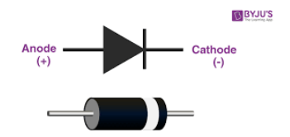

- Nguyên tắc hoạt động của diode:

Diode chỉ cho phép dòng điện đi từ cực Anot sang cực Cathode mà không cho phép dòng điện đi theo chiều ngược lại. Có thể coi diode là một van điện một chiều, trong nhiều mạch điện chúng ta chỉ muốn dòng điện đi theo một chiều cố định thì cần dùng diode để làm nhiệm vụ này.

- Cách phân cực cho Diode:

Phân cực thuận cho Diode:

Khi ta kết nối một nguồn điện áp bên ngoài vào diode, với Anode được kết nối với cực dương của nguồn và Cathode được kết nối với cực âm của nguồn. Lúc này, lớp bán dẫn N ở Cathode sẽ được làm giàu hơn bởi electron từ cực âm của nguồn đi vào và lớp bán dẫn P ở Anode sẽ có nhiều lỗ trống hơn do electron đi vào cực dương.

Khi đó lớp tiếp giáp (vùng nghèo) sẽ dần thu hẹp lại, đến một ngưỡng nào đó lớp tiếp giáp sẽ gần như không còn (=> điều này sẽ tạo ra một phân cực thuận làm cho sự khuếch tán của các electron và lỗ trống không còn bị ngăn cản bởi điện áp tiếp xúc nữa). Kết quả là sẽ có một dòng electron chạy qua diode mà không gặp phải trở ngại gì.

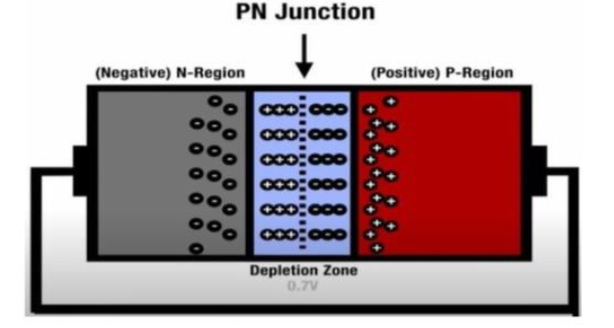

Phương trình Shockey của diode:

iD== (1.1)

Trong đó:

Với IS – dòng bão hòa ngược (A);

vD – điện áp trên diode (V);

q – điện tích của điện tử (1.60 × 10−19 C);

k – hằng số Boltzman (1.38 × 10−23 J/K);

T – nhiệt độ Kelvin (K);

n = (1 ÷ 2) – hệ số hiệu chỉnh giữa lý thuyết và thực tế;

VT = kT/q – điện áp nhiệt (V).

Tại nhiệt độ phòng, VT ≅ 0.025 V.

Giá trị điện áp phân cực |vD| thường lớn hơn VT nhiều lần nên ta có thể xấp xỉ phương trình Shockley như sau:

Đối với phân cực thuận, dòng qua diode tăng theo hàm mũ e:

iD = (1.2)

Đối với phân cực ngược, tồn tại dòng bão hòa ngược chạy qua diode: iD = − IS

Đặc tuyến của diode:

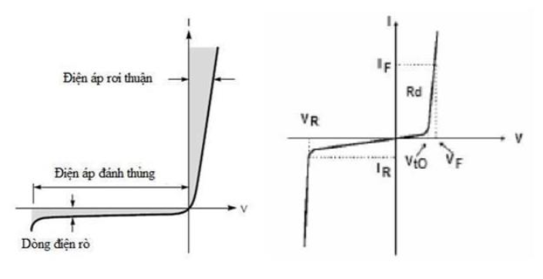

## **1.4. Các kiểu phân cực cho BJT:**

**-**  Ta biết BJT có thể hoạt động trong 3 vùng:

+ Vùng khuếch đại với tiếp giáp B-C phân cực nghịch, tiếp giáp B-E phân cực thuận.

+ Vùng bão hoà với tiếp giáp B-E và B-C phân cực thuận.

+ Vùng ngưng với tiếp giáp B-E phân cực nghịch.

- Phương pháp chung để giải các mạch phân cực gồm 3 bước:

+ Bước 1: Dùng mạch điện ngõ vào để xác định dòng điện ngõ vào.

+ Bước 2: Suy ra dòng điện ngõ ra từ liên hệ 𝐼C = β.𝐼B.

+ Bước 3: Dùng mạch ngõ ra để tìm các thông số còn lại.

### **1.4.1. Mạch phân cực cố định:**

**-** Định nghĩa: Là mạch gồm một BJT NPN, 2 điện trở RB, RC, và một nguồn một chiều VCC.

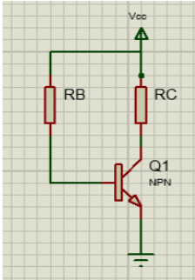

Công thức: - Giả sử BJT làm việc trong vùng tích cực:

- Áp dụng KVL cho mạch ngõ vào: VCC - IBRB - VBE = 0 (1.3) với VBE = 0,7V

- Suy ra: 𝐼B=

- Dòng: IC = βIB - Lưu ý: Trong vùng tích cực, dòng Ic không phụ thuộc vào điện trở Rc.

- Áp dụng KVl cho mạch ngõ ra: VCC- VCE - ICRC = 0 =>VCE = VCC – ICRC. Như vậy, điểm Q = (IB, IC, VCE)

Lưu ý: Cần kiểm tra lại giả thuyết BJT làm việc trong vùng tích cực.

- Phương trình đường tải được xác định bởi mạch ngõ ra nên chỉ phụ thuộc vào các thông số của mạch ngoài: VCE = VCC - ICRC (1.4).

- Phương trình (1.4) có đồ thị là đường thẳng với các biến VCE và IC. Đồ thị đường tải đi qua 2 điểm: VCE=0 => IC= và IC = 0 => VCE= VCC .

- Nếu ta biểu diễn đường tải và đặc tuyến của BJT trên cùng mặt đồ thị thì giao điểm giữa đường tải và đường đặc tuyến xác định bởi IBQ chính là điểm Q cần tìm.

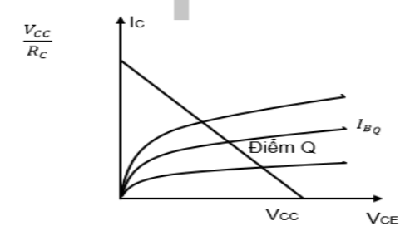

Khi BJT hoạt động trong **vùng bão hòa**, điện áp giữa hai cực Collector (C) và Emitter (E) là VCE ≤ VCESAT, trong đó, VCESAT có giá trị rất nhỏ(khoảng vài trăm mV).

Để tính toán dễ dàng, có thể gần đúng: VCE = 0

Điện trở giữa C và E: RCE = = 0

Trong vùng bão hòa, dòng Collector cực đại được tính bằng cách xem như hai cực C và E nối tắt VCE = 0. Với mạch phân cực cố định:

ICSAT ==. Hoặc viết lại: βIB≥ ICSAT

Kết luận: Đối với mạch phân cực cố định, để BJT chuyển từ vùng tích cực sang làm việc trong vùng bão hòa. - Nếu giữ mạch ngõ ra không đổi, tức VCC, RC và ICSAT không đổi, ta cần phải giảm RB nhằm tăng IB sao cho IB ≥ IBSAT. - Nếu giữ mạch ngõ vào không đổi, tức RB và IB không đổi, ta cần phải tăng RC nhằm giảm ICSAT sao cho βIB≥ ICSAT.

>>Ứng dụng: Dùng cho mạch khuếch đại chế độ A, role…

### **1.4.2. Phân cực hồi tiếp Emitter:**

**-** Mạch phân cực hồi tiếp Emittor là mạch trong đó ta thêm điện trở RE mắc vào cực E của BJT trong mạch phân cực cố định.

- Điện trở RE làm nhiệm vụ hồi tiếp, đưa tín hiệu ngõ ra về ngõ vào để ổn định điểm làm việc khi nhiệt độ thay đổi .

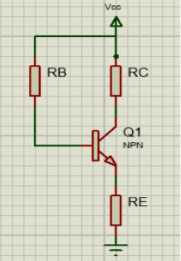

Công thức:

- Giả sử BJT làm việc trong vùng tích cực.

- Áp dụng KLV cho mạch ngõ vào: VCC - IBRB - VBE - IERE = 0 với VBE = 0,7V

- Ta có: IE = (β+1)IB.

- Suy ra: IB =

- Dòng: IC= βIB.

- Áp dụng KVL cho mạch ngõ ra: VCC - ICRC - VCE - IERE = 0.

- Ta có thể xấp xỉ IE ≈ IC để thuận tiện cho tính toán.

- Điện áp VCE: VCE = VCC – IC(RC + RE).

- Phương trình đường tải được xác định bởi mạch ngõ ra nên chỉ phụ thuộc vào các thông số của mạch ngoài: VCE = VCC – IC(RC + RE) (1.5).

- Phương trình (1.5) có đồ thị là đường thẳng với các biến VCE và IC. Đồ thị đường tải đi qua 2 điểm: VCE = 0 => 𝐼𝐶= và IC = 0 => VCE = VCC.

- Nếu ta biểu diễn đường tải và đặc tuyến của BJT trên cùng một đồ thị thì giao điểm đường tải và dược đặc tuyến xác định bởi IBQ chính là điểm Q cần tìm.

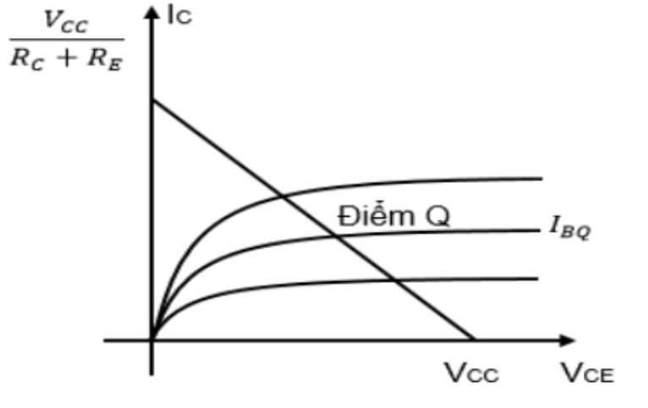

- Trong vùng bão hòa: VCE = 0V

- Dòng Collector bão hòa ICSAT = (1.6)

=> Kết luận: - Mạch phân cực hồi tiếp Emittor đã khắc phục được nhược điểm của mạch phân cực cố định là không ổn định khi nhiệt độ thay đổi. Khi nhiệt đội thay đổi, các giá trị như β, ICEQ, và VBE sẽ thay đổi, dẫn đên các giá trị dòng và điện áp của điểm Q sẽ thay đổi theo. Như vậy, điểm Q sẽ không được cố định khi nhiệt độ thay đổi.

- Nhờ cơ chế hồi tiếp được thực hiện thông qua điện trở RE, sự thay đổi ở ngõ ra được đưa trở lại ngõ vào. Qua đó, điều chỉnh dòng IB để ổn định dòng IC, đồng nghĩa với ổn định điểm làm việc Q.

=> Ứng dụng: Role, mạch hồi tiếp….

### **1.4.3. Phân cực bằng cầu phân áp:**

-Định nghĩa: Mạch phân cực bằng phân áp là mạch sử dụng phân áp từ cực Base thông qua hai điện trở R1 và R2 để ổn định điểm làm việc.

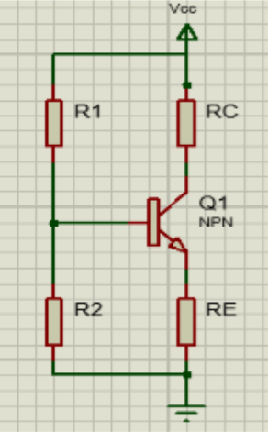

Công thức:

- Áp dụng Thevenin cho mạch ngõ vào với 2 điểm tại cực Base và nối mass.

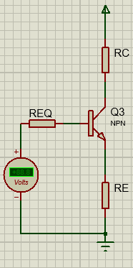

- Ta có: 𝑅𝐸𝑄= và 𝑉𝐸𝑄= (1.7)

- Như vậy, sau biến đổi Thevenin ta thu được mạch tương tự mạch phân cực hồi tiếp Emittor.

- Giả sử BJT làm việc trong vùng tích cực. - Áp dụng KVL cho mạch ngõ vào:

VEQ – IB.REQ - VBE - IERE =0 với VBE = 0,7V

- Ta có: IE = (β+1)IB.

- Suy ra: 𝐼𝐵= (1.8)

- Dòng: IC = βIB

- Áp dụng KVL cho mạch ngõ ra: Vcc - ICRC - VCE - IERE = 0

- Xấp xỉ IE ≈ IC.

- Điện áp VCE: VCE = VCC - IC(RC+ RE) (1.9)

* Phân tích đường tải :

- Do mạch phân cực bằng phân áp sau khi biến đổi tương đương Thevenin sẽ có dạng mạch tương tự mạch phân cực hồi tiếp Emittor. Do đó, phương trình đường tải được xác định bởi mạch ngõ sai: VCE = VCC – IC(RC + RE)

- Phương trình (1.9) có đồ thị là đường thẳng với các biến VCE và IC. Đồ thị đường tải đi qua 2 điểm : VCE = 0 => IC = và IC=0 => VCE=Vcc

- Nếu ta biểu diễn đường tải và đặc tuyến của BJT trên cùng một đồ thị thì giao điểm giữa đường tải và đường đặc tuyến xác định bởi IBQ chính là điểm Q cần tìm.

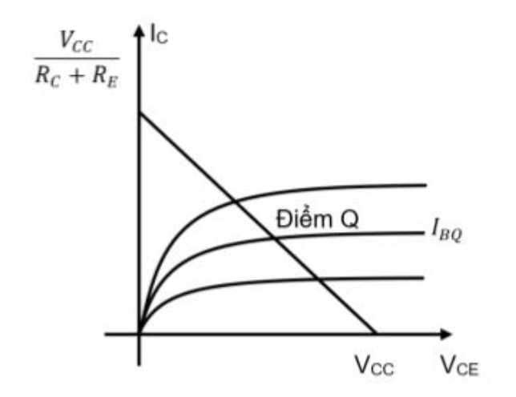

*Phân tích mạch trong chế độ bão hòa:

- Trong vùng bão hòa: VCE= 0V

- Dòng Collector bão hòa ICSAT = (1.10)

>>Kết luận: Mạch phân cực bằng phân áp có ưu điểm là phụ thuộc rất ít vào hệ số β. Chính vì vậy, mạch phân cực này được sử dụng phổ biến.

>>Ứng dụng: mạch khuếch đại công suất, mạch vi sai, các mạch công suất lớn,BJT hoạt động ở nhiệt độ cao…

## **1.5. Các kiểu mạch khuếch đại tín hiệu nhỏ dùng BJT:**

### **1.5.1. Mạch khuếch đại E chung:**

#### **1.5.1.1. E chung không có RE**

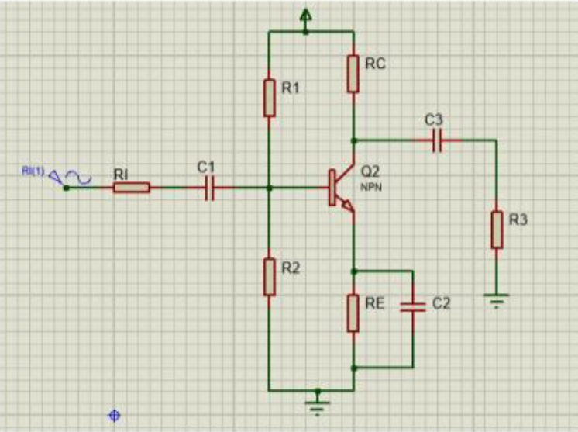

Sơ đồ tín hiệu nhỏ:

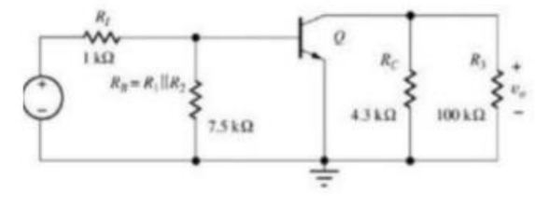

Hệ số khuếch đại điện áp tại cực C so với cực B (bên trong BJT):

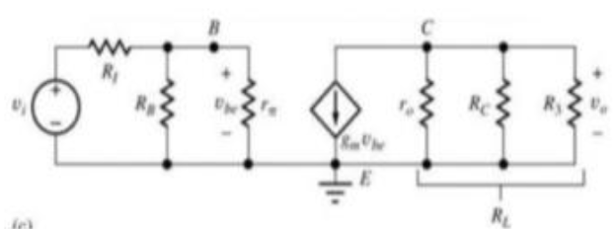

gm=40IC; rπ=; ro= ; Rib=rπ ;Rin= ;Ric=ro ; Rout= (1.11)

Avt= - gm.RL; RL= r0//RC//R3 (1.12)

Av= -. gm.RL ; Ai= AV . ; Ap=Av.Ai; (1.13)

- Điều kiện 𝑣𝑖 để mạch hoạt động tuyến tính 𝑣𝑖 ≤0,005 .

- Tín hiệu vào và ra ngược pha.

- Ưu điểm: Khuếch đại cả dòng và áp

- Nhược điểm: Hệ số khuếch đại mức trung bình

- Ứng dung: Dùng trong mạch khuếch đại công suất ( tầng đầu vào và tầng thúc )

#### **1.5.1.2. E chung có RE**

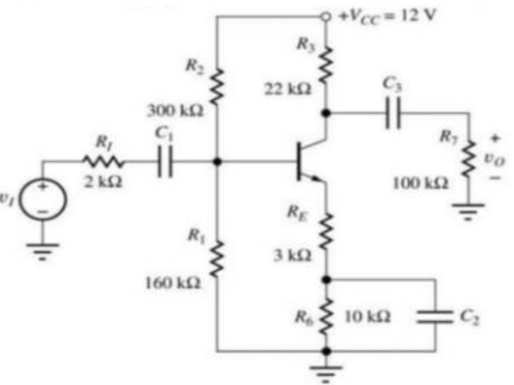

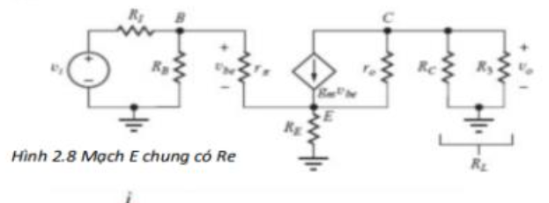

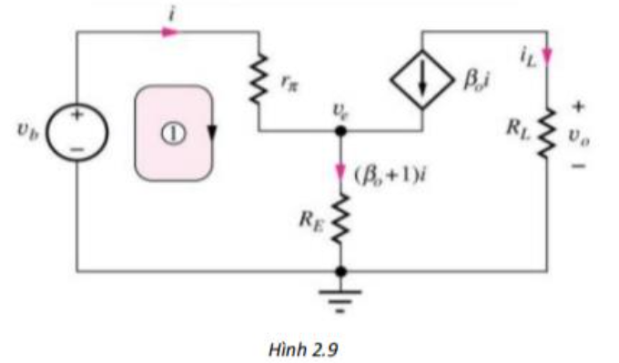

gm=40IC; rπ=; ro= (1.14)

Rib=rπ += rπ.(1+gmRE) ;Rin=  (1.15)

Ric=ro ; Rout= ; Rth= (1.16)

Avt= ; RL= RC//R3 (1.17)

Av= -.; Ai= AV . ; Ap=Av.Ai; (1.18)

- Điều kiện 𝑣𝑖 để mạch hoạt động tuyến tính 𝑣𝑖 ≤0,005 . $\frac{Ri+Rin}{Rin}$. (1 +gmRE)

- Tín hiệu vào và ra ngược pha.

- Ưu điểm: Khuếch đại cả dòng và áp.

- Nhược điểm: Hệ số khuếch đại mức trung bình ( hệ số thấp hơn mạch E chung không có RE nhưng bù lại là tăng trở kháng vào, ổn định điểm làm việc Q do hồi tiếp âm khi có tác động của nhiệt độ, ít méo tín hiệu hơn)

- Ứng dung: Dùng trong mạch khuếch đại công suất ( tầng đầu vào và tầng thúc )

### **1.5.2. Mạch khuếch đại C chung:**

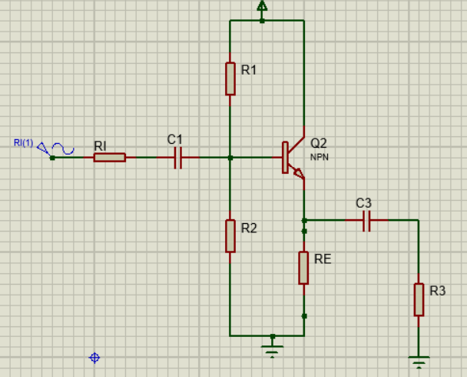

**Sơ đồ tương đương xoay chiều:**

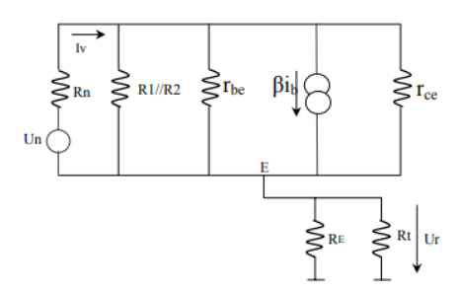



gm=40IC; rπ=; ro= ; (1.19)

Rib=rπ += rπ.(1+gmRL) ;Rin= ;(1.20)

Rie=gm-1 ; Rout = (1.21)

Avt= ; RL= RC//R3; (1.22)

Av= .; Ai= AV . ; Ap=Av.Ai; (1.23)

- Điều kiện 𝑣𝑖 để mạch hoạt động tuyến tính 𝑣𝑖 ≤0,005 . $\frac{Ri+Rin}{Rin}$. (1 +gm.RL)

- Ưu điểm: Hệ số khuếch đại dòng cao, xử lí tín hiệu vào lớn.

- Nhược điểm: Hệ số khuếch đại áp xấp xỉ bằng 1.

- Ứng dụng: Sử dụng trong các tầng yêu cầu dòng ra cao, tầng công suất.

## **1.6. Hồi tiếp:**

**1.6.1. Khái niệm:**

Mạch hồi tiếp là mạch lấy một phần năng lượng ngõ ra đưa về đầu vào để làm tăng độ ổn định của mạch và cải thiện chất lượng của mạch.

**1.6.2. Phân loại:**

Để phân loại hồi tiếp, người ta dựa vào 3 cơ sở:

1. Theo tác dụng khuếch đại:

- Hồi tiếp âm: là hồi tiếp mà tín hiệu ra đưa về ngược pha tín hiệu vào

• Ưu điểm: Cải thiện độ ổn định, chất lượng của mạch.

• Nhược điểm: Giảm hệ số khuếch đại mạch.

• Ứng dụng: Sử dụng phổ biến trong lĩnh vực khuếch đại.

- Hồi tiếp dương: là hồi tiếp mà tín hiệu đưa về cùng pha tín hiệu vào.

• Ưu điểm: Tăng hệ số khuếch đại.

• Nhược điểm: Mất tính ổn định của mạch.

• Ứng dụng: Sử dụng phổ biến trong các mạch dao động.

2. Theo dạng tín hiệu hồi tiếp:

- Hồi tiếp điện áp là lấy điện áp ra, tạo điện áp hồi tiếp đưa về lại đầu vào.

- Hồi tiếp dòng là lấy dòng ra tạo hồi tiếp đưa về lại đầu vào.

3. Theo cách ghép với tín hiệu vào:

- Hồi tiếp song song là khi lấy áp (dòng) đầu vào mắc song song với áp (dòng) hồi tiếp.

- Hồi tiếp nối tiếp là khi áp (dòng) đầu vào mắc nối tiếp với áp (dòng) hồi tiếp.

**1.6.3. Lưu đồ chuẩn bộ khuếch đại có hồi tiếp:**

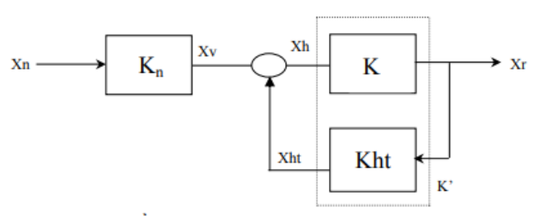

- Khi không có hồi tiếp thì 𝐾𝑡𝑝=𝐾 .𝐾𝑛

- Khi có hồi tiếp thì 𝐾′𝑡𝑝=𝐾𝑛 .𝐾′

- Hệ số khuếch đại khi có hồi tiếp 𝐾′= =

- Hệ số khuếch đại toàn phần: 𝐾𝑡𝑝=𝐾𝑛 .𝐾′=

|𝑔|<1 𝑡ℎì |𝐾′|>|𝐾|:𝐻ồ𝑖 𝑡𝑖ế𝑝 𝑑ươ𝑛𝑔

|𝑔|>1 𝑡ℎì |𝐾′|<|𝐾|:𝐻ồ𝑖 𝑡𝑖ế𝑝 â𝑚

**1.6.4.** **Tác dụng hồi tiếp lên mạch khuếch đại:**

**1. Hồi tiếp âm**

- Đối với hệ số khuếch đại: Giảm hệ số khuếch đại.

- Đối với độ ổn định: Tăng độ ổn định.

- Đối với nhiễu: Giảm tác dụng ngõ vào → Giảm nhiễu.

- Méo: Giảm méo.

- Đối với tổng trở vào: Hồi tiếp âm nối tiếp làm tăng tổng trở vào. Hồi tiếp âm song song làm giảm tổng trở vào.

- Đối với tổng trở ra: Hồi tiếp âm điện áp làm giảm tổng trở ra.

**2. Hồi tiếp dương**

- Đối với hệ số khuếch đại: Tăng hệ số khuếch đại.

- Đối với độ ổn định: Giảm độ ổn định.

- Đối với nhiễu: Tăng hệ số khuếch đại → Tăng nhiễu.

- Méo: Tăng độ méo dạng.

- Đối với tổng trở vào: Hồi tiếp dương nối tiếp làm giảm tổng trở vào. Hồi tiếp dương song song làm tăng tổng trở vào.

- Đối với tổng trở ra: Hồi tiếp dương điện áp làm tăng tổng trở ra.

**1.6.5.** **Ứng dụng hồi tiếp trong mạch khuếch đại**

**1. Hồi tiếp âm dòng điện trong mạch định thiên Transitor:**



- Điện trở RE thực chất là điện trở lấy tín hiệu dòng. Dòng qua RC và Rt sẽ thể hiện qua RE, tạo nên sụt áp trên RE. Đây là mạch hồi tiếp dòng, có tín hiệu áp hồi tiếp tỉ lệ dòng ngõ ra. Điện áp này thàm thay đổi VBE của BJT nên xem như hồi tiếp nối tiếp.

**2. Hồi tiếp âm điện áp trong mạch C chung:**

- Toàn bộ điện áp ra trên tải đưa về cực E làm thay đổi VBE → Hồi tiếp điện áp nối tiếp

**3. Hồi tiếp âm DC toàn mạch trong các mạch liên lạc trực tiếp:**

- Nhằm mục đích ổn định tín hiệu DC của mạch, đảm bảo điểm làm việc tĩnh.

**4. Hồi tiếp âm AC toàn mạch:**

- Ổn định độ lợi trong 1 miền nhất định, giảm nhiễu và tăng độ ổn định.

* **Tổng kết:** Như vậy, ngoài hồi tiếp âm và dương là 2 loại hồi tiếp thông dụng, hồi tiếp còn được phân loại thành hồi tiếp dòng, áp, nối tiếp, song song. Trong đó, nhờ khả năng tăng độ ổn định mà hồi tiếp âm được ứng dụng rộng rãi trong mạch khuếch đại. Đối với hồi tiếp dương, nhờ khả năng tăng hệ số khuếch đại mà được ứng dụng nhiều trong các mạch dao động

## **1.7. Mạch mắc theo kiểu Darlington:**

- Một giải pháp dễ dàng và hữu ích là ghép trực tiếp DC. Với cách ghép này thì sự biến động điểm làm việc tĩnh Q của các tầng đều có sự liên hệ với nhau (hiện tượng trôi mức DC), vì thế vấn đề đặt ra là điểm làm việc tĩnh Q phải được chọn sao cho phù hợp với nhiều tầng, tức cách sắp xếp hình thức ghép là công việc quan trọng. Đây sẽ xuất hiện nhiều đòi hỏi trái ngược nhau mà nhà thiết kế cần phải thỏa mãn. BJT-Si thường được dùng do ICBO nhỏ, sự ổn định và tiên đoán được các thông số, độ lợi dòng lớn dòng collector nhỏ. Tuy nhiên BJT-Si cũng có điểm bất lợi : β nhạy với nhiệt

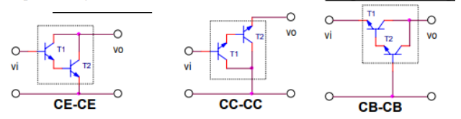

$β=β1.β2.β3…βn$ (1.24)

## **1.8. Khuếch đại công suất:**

- Mạch khuếch đại công suất có nhiệm vụ tạo ra một công suất đủ lớn để kích thích tải. Công suất ra có thể từ vài trăm mW đến vài trăm W. Như vậy mạch công suất làm việc với biên độ tín hiệu lớn ở ngõ vào: do đó ta không thể dùng mạch tương đương tín hiệu nhỏ để khảo sát như trong các chương trước mà thường dùng phương pháp đồ thị. Tùy theo chế độ làm việc của transistor, người ta thường phân mạch khuếch đại công suất ra thành các loại chính như sau:

- Khuếch đại công suất loại A: Tín hiệu được khuếch đại gần như tuyến tính, nghĩa là tín hiệu ngõ ra thay đổi tuyến tính trong toàn bộ chu kỳ 360o của tín hiệu ngõ vào (Transistor hoạt động cả hai bán kỳ của tín hiệu ngõ vào).

- Khuếch đại công suất loại AB: Transistor được phân cực ở gần vùng ngưng. Tín hiệu ngõ ra thay đổi hơn một nữa chu kỳ của tín hiệu vào (Transistor hoạt động hơn một nữa chu kỳ - dương hoặc âm - của tín hiệu ngõ vào).

- Khuếch đại công suất loại B: Transistor được phân cực tại VBE=0 (vùng ngưng). Chỉ một nữa chu kỳ âm hoặc dương - của tín hiệu ngõ vào được khuếch đại.

### **1.8.1. Mạch khuếch đại chế độ A:**

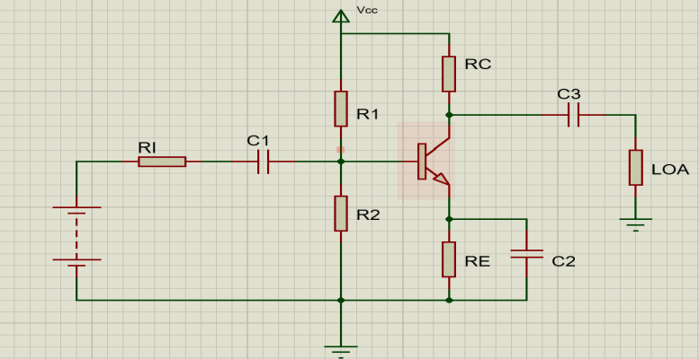

* **Đặc tuyến:**

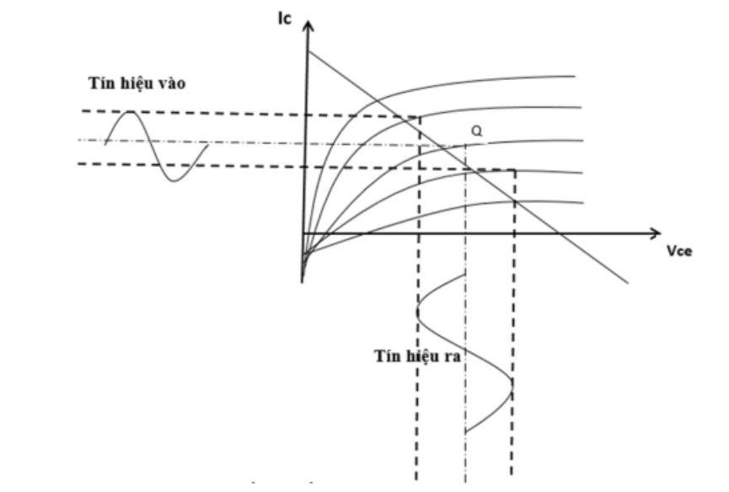

- Dòng điện và điện áp đầu vào tồn tại 360o trong 1 chu kỳ của tín hiệu vào.

- Phân tích trên đặc tuyến ngõ vào IB/VCE của transistor, mạch khuếch đại chế độ A có điểm làm việc tĩnh Q ở khoảng giữa của đặc tuyến và có VBE = 0,65 (V) đến 0,7 (V) và VBE=0,2 đến 0,25 (V) (loại Gr). Khi transistor nhận được tín hiệu xoay chiều ở cực B thì dòng IB sẽ thay đổi theo tín hiệu xoay chiều.

- Phân tích đặc tuyến ngõ ra IC/VCE của transistor , mạch khuếch đại chế độ A có điểm hoạt động tĩnh Q ở giữa đường tải và VCE=VCC . Khi dòng điện IB bị thay đổi theo tín hiệu xoay chiều sẽ làm cho dòng điện IC bị thay đổi và kéo theo điện áp VCE cũng thay đổi.

- Các đặc điểm của chế độ A:

+ Khuếch đại trung thực tín hiệu xoay chiều (khuếch đại cả hai bán kì tín hiệu xoay chiều hình sin).

+ Dùng cho mạch khuếch đại tín hiệu nhỏ.

Hiệu suất của A:

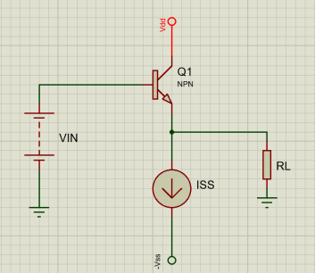

n= $\frac{Pac }{Pav }$

Pac= = =

Pav=

=> n = $\frac{1}{4}=25\%$ (1.25)

* Ưu điểm: Tín hiệu ra không bị biến dạng
* Nhược điểm: Hiệu suất thấp ≈ 25% Tiêu hao ( nhiệt ) lớn
* Ứng dụng: Sử dụng ở các tầng không yêu cầu hiệu suất cao nhưng phải đảm bảo tín hiệu như tầng đầu vào và tầng thúc của mạch khuếch đại.

### **1.8.2. Mạch khuếch đại chế độ B:**

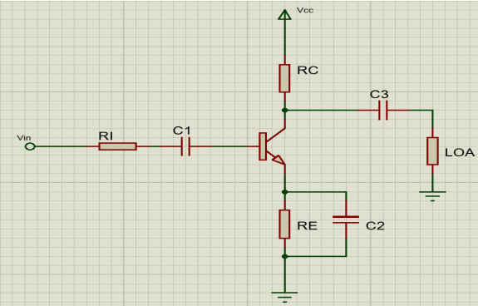

- Điểm làm việc nằm ở ranh giới giữa vùng ngưng dẫn và vùng dẫn

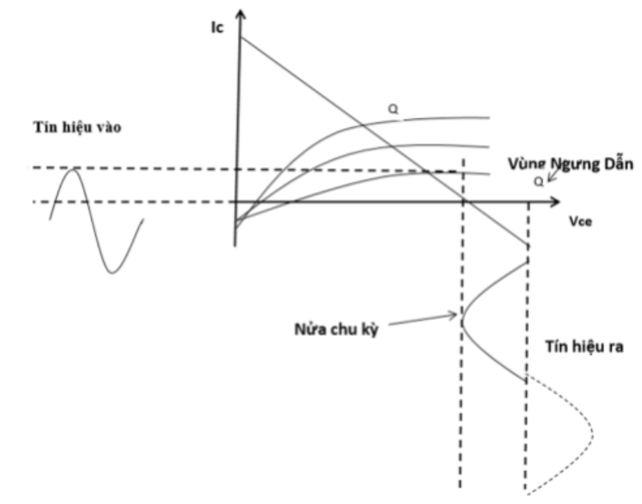

- Dòng điện và điện áp ra tồn tại trong 1 nửa chu kỳ của tín hiệu vào.

- Phân tích trên đặc tuyến ngõ vào VBE / IB thì mạch khuếch đại chế độ B có điểm hoạt động tĩnh Q nằm ở điểm VBE =0 nên IB =0 và IC =0. Khi transistor nhận được tín hiệu xoay chiều ở cực B thì chỉ có một nửa chu ký được khuếch đại ,Vi­ làm phân cực thuận mối nối VBE và IB tăng lên, còn một bán kỳ làm giảm phân cực mối nối BE xuống vùng ngưng dẫn nên không được khuếch đại.

- Phân tích đặc tuyến tren ngõ ra IC/VCE thì mạch khuếch đại chế độ B có điểm hoạt động tĩnh Q nằm trên đường biên giữa vùng khuếch đại và vùng ngưng dẫn VCE =VCC .Khi dòng điện IB tăng theo tín hiệu xoay chiều thì dòng IC cũng tăng lên và làm cho điện áp VCE giảm xuống . Ở ngõ ra cũng chỉ có một bán kỳ được khuếch đại.

- Các đặc điểm của khuếch đại chế độ B:

+ Khi không có tín hiệu thì transistor không dẫn.

+ Mỗi transistor chỉ dẫn 1 bán kỳ nên muốn có đủ chu kỳ thì phải dùng 2 transistor để khuếch đại luân phiên.

+ Dùng cho các mạch khuếch đại có biên độ lớn.

+ Hiệu suất cao do công suất tiêu hao điện nhỏ.

+ Tín hiệu ra bị méo xuyên tâm.

Hiệu suất của B:

n= $\frac{Pac }{Pav }$

Pac= = =

Pav=

Push – Pull -> 2 Pav =

=> n = $\frac{π}{4}=78.5\%$ (1.26)

**Chế độ đẩy kéo:**

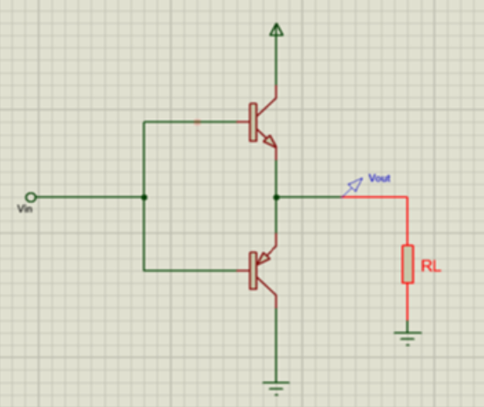

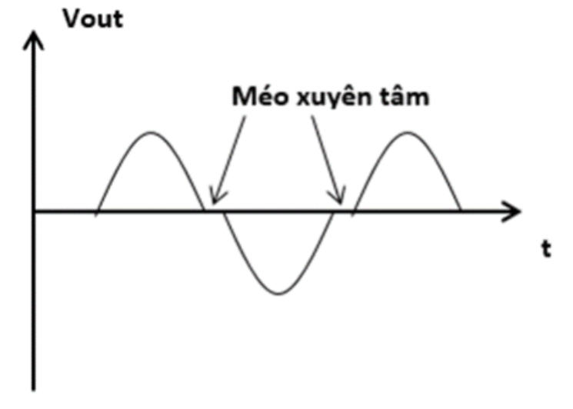

* Ưu điểm: Hiệu suất lớn ≈78%
* Nhược điểm: Chỉ khuếch đại nửa chủ kỳ, mắc push-pull bị méo xuyên tâm

### **1.8.3. Mạch khuếch đại chế độ AB:**

Ta có thể khắc phục vấn đề méo trong mạch loại B nhưng vẫn cải thiện hiệu suất bằng cách kết hợp 2 loại A và B.

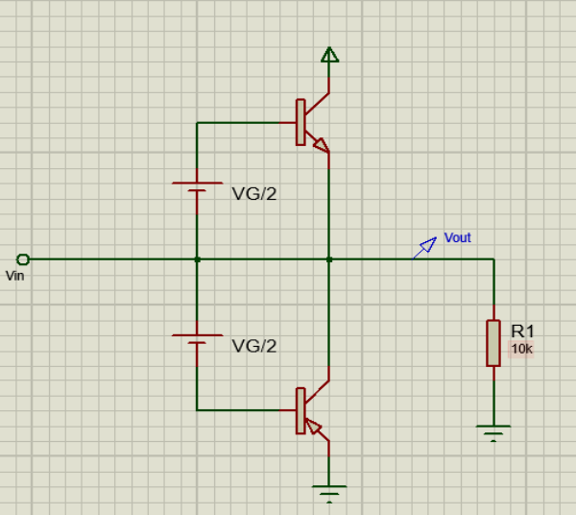

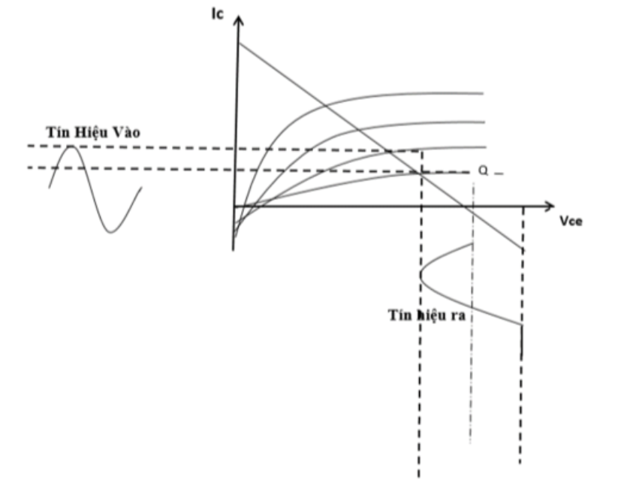

- Trên đặc tuyến ngõ vào điểm làm việc tĩnh Q ở giữa hạng A và B (chế độ A và B).Khi transistor nhận được tín hiệu xoay chiều ở cực B thì bán kỳ âm được rơi vào vùng dưới VY transistor không dẫn và không có tín hiệu ra.

- Trên đặc tuyến ngõ ra điểm làm việc tĩnh Q nằm trong vùng gần ngưng dẫn nên VCE ≈ VCC . Ở điểm làm việc tĩnh chỉ có bán kỳ dương của tín hiệu được khuếch đại vì làm dòng IC tăng lên. Tín hiệu ra bị đảo pha so với tín hiệu ngõ vào nên chỉ có bán kỳ âm của tín hiệu ở ngõ ra.

- Đặc điểm của mạch khuếch đại chế độ AB.

+ Khi không có tín hiệu thì các dòng IB,IC có giá trị rất nhỏ so với chế độ A

+ Mỗi transistor chỉ khuếch đại một bán kỳ

+ Hiệu suất cao do công suất tiêu thụ điện nhỏ

+ Tín hiệu ra không bị méo xuyên tâm.

* Khác với chế độ B, 2 cực B của BJT không nối trực tiếp với nhau mà được đặt điện áp 1 chiều Vcc.
* Ưu điểm: Hiệu suất cao, bảo toàn tín hiệu.
* Nhược điểm: Các tầng khuếch đại công suất được thiết kế làm việc ở chế độ AB, điểm làm việc của chế độ AB nằm giữa chế độ A và chế độ B.

## **1.9. Mạch khuếch đại công suất OTL:**

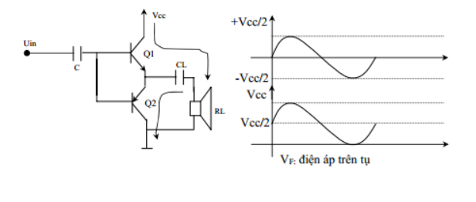

Dùng 2 BJT bổ phụ:

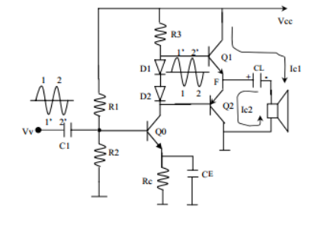

- Ở chu kì dương, tín hiệu vào làm cho Q1 dẫn tạo dòng ICQ1 chạy từ Vcc -> Q1 -> CL --> RL -> mass

- Ở chu kì âm, tín hiệu vào làm cho Q2 dẫn tạo dòng ICQ2 chạy từ VCL(+) -> Q2-> mass -> RL -> VCL(-)

- Mạch khuếch đại OTL cho hiệu suất cao, chỉ sử dụng 1 nguồn cung cấp nên đơn giản, gọn nhẹ, dễ chế tạo, chế độ làm việc ổn định. Và mạch khuếch đại công suất kiểu OTL khác phục nhược điểm của mạch ghép biến áp. Tuy nhiên OTL cũng có những nhược điểm sau:

+ Phải chọn được cặp BJT NPN và PNP bổ phụ cho nhau tốt, đối xứng và cùng hệ số khuếch đại

+ Trong mạch vẫn có hiện tượng méo tại giao điểm của tín hiệu

## **1.10. Nguồn dòng:**

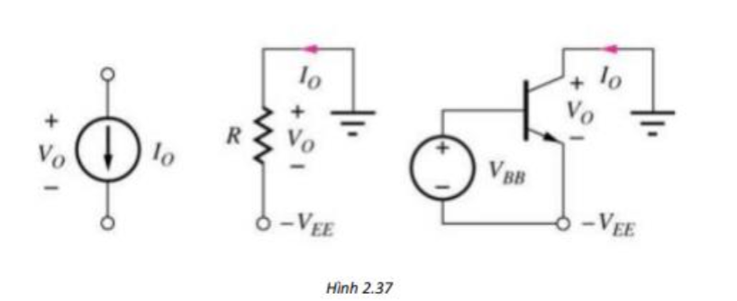

Nguồn dòng là một phần tử tích cực có khả năng cung cấp một dòng điện liên tục để một mạch không phụ thuộc vào điện áp. Nó là một phần tử mạch duy trì dòng điện không đổi bất kể điện áp phát triển trên các đầu nối của nó vì điện áp này được xác định bởi các phần tử mạch khác. Dòng điện đi qua nguồn dòng lý tưởng là độc lập với điện áp đặt trên các cực và trở kháng ngõ ra là rất lớn. Trong nguồn dòng điện tử, dòng điện phụ thuộc vào điện áp đặt trên các cực và chúng có trở kháng đầu ra hữu hạn. Nguồn dòng sử dụng Transistor đơn hoạt động ở góc phần tư thứ nhất cho trở kháng ra rất lớn. 𝑉𝐶𝑆 = 𝐼𝑜. 𝑅𝑜𝑢𝑡 VCS được sử dụng như là một giá trị chuẩn để so sánh các nguồn dòng khác nhau. Đối với một dòng được cho trước tương ứng với điểm tĩnh Q, VCS đại diện cho điện áp tương đương cần đặt trên hai đầu điện trở tương đương. Đối với BJT: 𝑉𝐶𝑆 = 𝐼𝑜. 𝑅𝑜𝑢𝑡 = 𝐼𝐶. 𝑟𝑜 = 𝐼𝑐 . 𝑉𝐴 + 𝑉𝐶𝐸 𝐼𝐶 = 𝑉𝐴 + 𝑉𝐶𝐸 ≈ 𝑉𝐴 Trở kháng ngõ ra của nguồn dòng có thể tăng lên bằng cách đặt một điện trở mắc nối tiếp với cực emitter hoặc cực source của transistor.

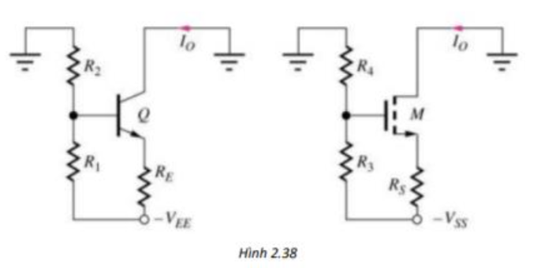

Đối với BJT:

Rout= ro.(1+ $\frac{βo.RE}{R1||R2+rπ+RE})$

VCS= , (VA+VCE) ≈

## **1.11. Mạch lọc Zobel:**

- Mạch Zobel là mạch bù trở kháng loa ở tần số cao do loa có tính cảm L nên trở kháng loa tăng theo tần số, làm tín hiệu ra không ổn định. Khi tần số tăng thì ZL tăng, khi đó Zc = 1𝑗𝜔𝐶 sẽ giảm, do đó Ztđ = ZL // ZC sẽ không đổi .

- Trở kháng loa được xác định :

Zout= (R+) || (RL+ 𝑗𝜔𝐿) (1.27)

Để Ztd không phụ thuộc vào tần số thì Ztd = RL

RL= => 𝑗𝑤𝐿.𝑅𝐿+𝑅𝐿2+ +𝑅.𝑅𝐿=𝑅.𝑅𝐿+𝑅.𝑗𝑤𝐿+ $\frac{RL}{jωC}$ + $\frac{L}{C}$



=> $\left\{\begin{aligned}{RL}^{2}+R.RL= \frac{L}{C}+R.RL \\ jwL.RL+ \frac{RL}{jωC}= R.jwL+ \frac{RL}{jωC}\end{aligned}\right.$ => $\left\{\begin{aligned}C= \frac{L}{{RL}^{2}} \\ RL= R\end{aligned}\right.$ (1.28)

## **1.12. Kết luận chương:**

- Trong chương này ta tìm hiểu được về các cách phân cực của các linh kiện điện tử và các cách mắc thông dụng của BJT, hồi tiếp cùng với ưu nhược điểm và ứng dụng của chúng trong thực tế và hiểu được cơ sở lý thuyết và ứng dụng của mạch OTL ngõ đơn.

- Qua chương này ta đã hiểu được cơ sở lý thuyết và cách ứng dụng của các loại mạch khuếch đại chế độ A, B, AB và mạch khuếch đại OTL và mạch nguồn, mạch lọc zobel,…

# **CHƯƠNG 2: TÍNH TOÁN THIẾT KẾ**

## **2.1. Giới thiệu chương**

Trong chương này, nhóm sẽ trình bày chi tiết về cách mà nhóm đã áp dụng các kiến thức về kĩ thuật mạch điện tử để áp dụng tính toán mạch khuếch đại công suất dạng OTL ngõ vào đơn của nhóm. Đối với mạch nhóm sử dụng, ta có ba tầng, bao gồm tầng vào (đơn), tầng thúc, và tầng công suất. Mỗi tầng đóng vai trò quan trọng trong việc điều khiển các thông số liên quan đến hệ số khuếch đại dòng, áp. Căn cứ vào đặc tính của các tầng thì mạch sẽ khuếch đại công suất hay khuếch đại dòng.

## **2.2. Sơ đồ mạch điện tử**

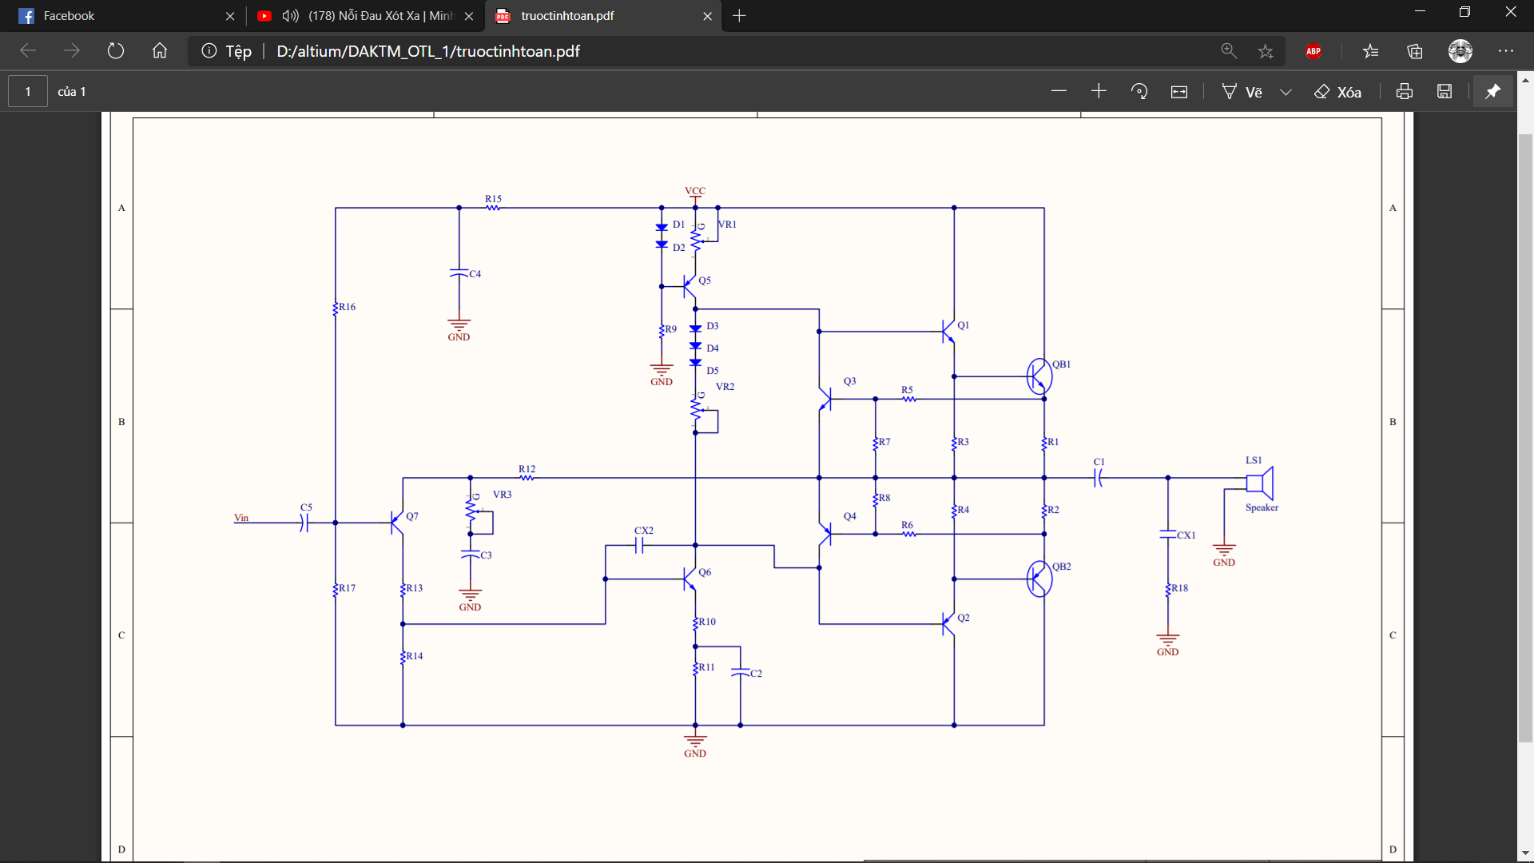

## **2.3. Tính toán thông số cho mạch**

### **2.3.1. Tính toán 1 chiều**

#### **2.3.1.1. Tính toán phần nguồn**

* Công suất trên tải :

Ta có : $V_{Lhd}=\frac{V_{L}}{\sqrt{2}},I_{Lhd}=\frac{I_{L}}{\sqrt{2}}$

$$P_{L}=R_{L}⋅I_{Lhd}^{2}=\frac{V_{Lhd}^{2}}{R_{L}}=\frac{V_{L}^{2}}{2R_{L}}\left(2.1\right)$$

$$=> V_{L}=\sqrt{2P_{L}R_{L}}= \sqrt{2.40.4}=17,89 \left(V\right)$$

$$=> I_{L}= \frac{V_{L}}{R_{L}}= \frac{17,89}{4}=4,47 \left(A\right)$$

* Điện áp nguồn cung cấp:

Ta có QB1, QB2 làm việc ở chế độ AB nên chọn hệ số sử dụng nguồn là 0,8.

$$=> Vcc= \frac{2.V_{L}}{0,8}= \frac{2. 17,89}{0,8}=44.7 \left(V\right)$$

**Ta chọn nguồn cung cấp là 45 V**

#### **2.3.1.2. Tính toán tầng công suất**

##### **2.3.1.2.1. Tính chọn trở R1, R2**

* Vì mạch làm việc ở chế độ AB nên dòng tĩnh collector nằm trong khoảng $20÷50mA$. Ở đây ta chọn: $I_{E_{Q}}=I_{E_{Q1}}=I_{E_{Q2}}=50mA$.
* Dòng đỉnh qua QB1 QB2 là:
$$I_{{E1}_{p}}= I_{{E2}_{p}}=0,05+4,47=4,52 \left(A\right)$$

* R1, R2 có tác dụng cân bằng dòng , ổn định nhiệt nên phải có công suất lớn :

Để tránh hao phí ta chọn :

$$\frac{V_{R1}}{V_{L}} ≥ \frac{1}{20} => V_{R1}≥ \frac{V_{L}}{20}= \frac{17,89}{20}=0.89 \left(V\right)$$

$$=> R1= R2= \frac{V_{R1}}{I_{{E1}_{p}}}= \frac{0,89}{4,52}=0,197 Ω$$

Công suất trở R1, R2 : $P_{R1}= P_{R2}= \frac{1}{4}.R1.I_{Lhd}^{2}= \frac{1}{4}.0,197.{4,47}^{2}=0.98 W$ (2.2)

* Ta chọn trở **R1, R2 là 0,22 Ω / 5W**

##### **2.3.1.2.2. Tính chọn QB1 và QB2**

Công suất nguồn cung cấp : $P_{CC}=V_{CC}I_{TB}=V_{CC}\frac{I_{L}}{π}$ (2.3)

Công suất loa: $P_{L}=R_{L}I_{Lhd}^{2}=\frac{1}{2}R_{L}I_{L}^{2}$ (2.4)

Công suất tiêu tán của R1, R2 : $P_{R}=2P_{R1}=\frac{1}{2}R_{1}I_{L}^{2}$

Vậy công suất tiêu tán của hai BJT QB1, QB2 là :

$P_{tt}=P_{CC}-P_{L}-P_{R}=\frac{V_{CC}I_{L}}{π}-\frac{1}{2}R_{L}I_{L}^{2}-\frac{1}{2}R_{1}I_{L}^{2}$ (2.5)

Công suất tiêu tán của một BJT là:

$$P_{\frac{tt}{QB1}}= P_{\frac{tt}{QB2}}= \frac{P_{tt}}{2}= \frac{V_{CC}{.I}_{L}}{2π}-\frac{1}{4}\left(R_{L}+ R_{1}\right).I_{L}^{2}$$

Công suất tiêu tán cực đại của 1 BJT là lấy đạo hàm $P_{\frac{tt}{QB1}}$ theo $I_{L}$ cho bằng 0 :

$\frac{{dP}_{\frac{tt}{QB1}}}{ dI_{L}}= \frac{V_{CC}}{2π}- \frac{1}{2} \left(R_{L}+ R_{1}\right).I_{L}=0$ (2.6)

$$=> I_{L}= \frac{V_{CC}}{π\left(R_{L}+ R_{1}\right)}= \frac{45}{3,14\left(4 + 0,22\right)}=3,39 A$$

$$=>P_{\frac{ttmax}{QB1}}= \frac{V_{CC}{.I}_{L0}}{2π} -\frac{1}{4}\left(R_{L}+ R_{1}\right).I_{L}^{2}$$

$$= \frac{45.3,39}{2.3,14}-\frac{1}{4}\left(4+0,22\right).{3,39}^{2}=12,17 W$$

Công suất tiêu tán tĩnh trên QB1 :

$$P_{\frac{DC}{QB1}}= V_{\frac{CE}{QB1}}. I_{\frac{C}{QB1}} ≈ \frac{V_{CC}}{2}I_{EQ}= \frac{45}{2}.0,05=1,125 W$$

Vậy công suất tiêu tán cực đại trên QB1 là:

$$P_{tt∑max/QB1}= P_{\frac{ttmax}{QB1}}+P_{\frac{DC}{QB1}}=12,17+1,125=13,295 W$$

Vì QB1, QB2 là cặp BJT bổ phụ nên ta chọn QB1, QB2 thỏa mãn điều kiện:

$$I_{C} >{\left(1,5÷2\right)I}_{E1p}=\left(6,78÷9,04\right)A$$

$$V_{CE0}> {\left(1,5÷2\right)V}_{CC}=\left(67,5÷90\right)V$$

$$P_{C}>\left(1,5÷2\right)P_{tt∑max}=\left(19,94÷26,6\right)\left(W\right)$$

* Tra cứu Datasheet ta chọn **2SD718** và **2SB688** :

**2SD718**

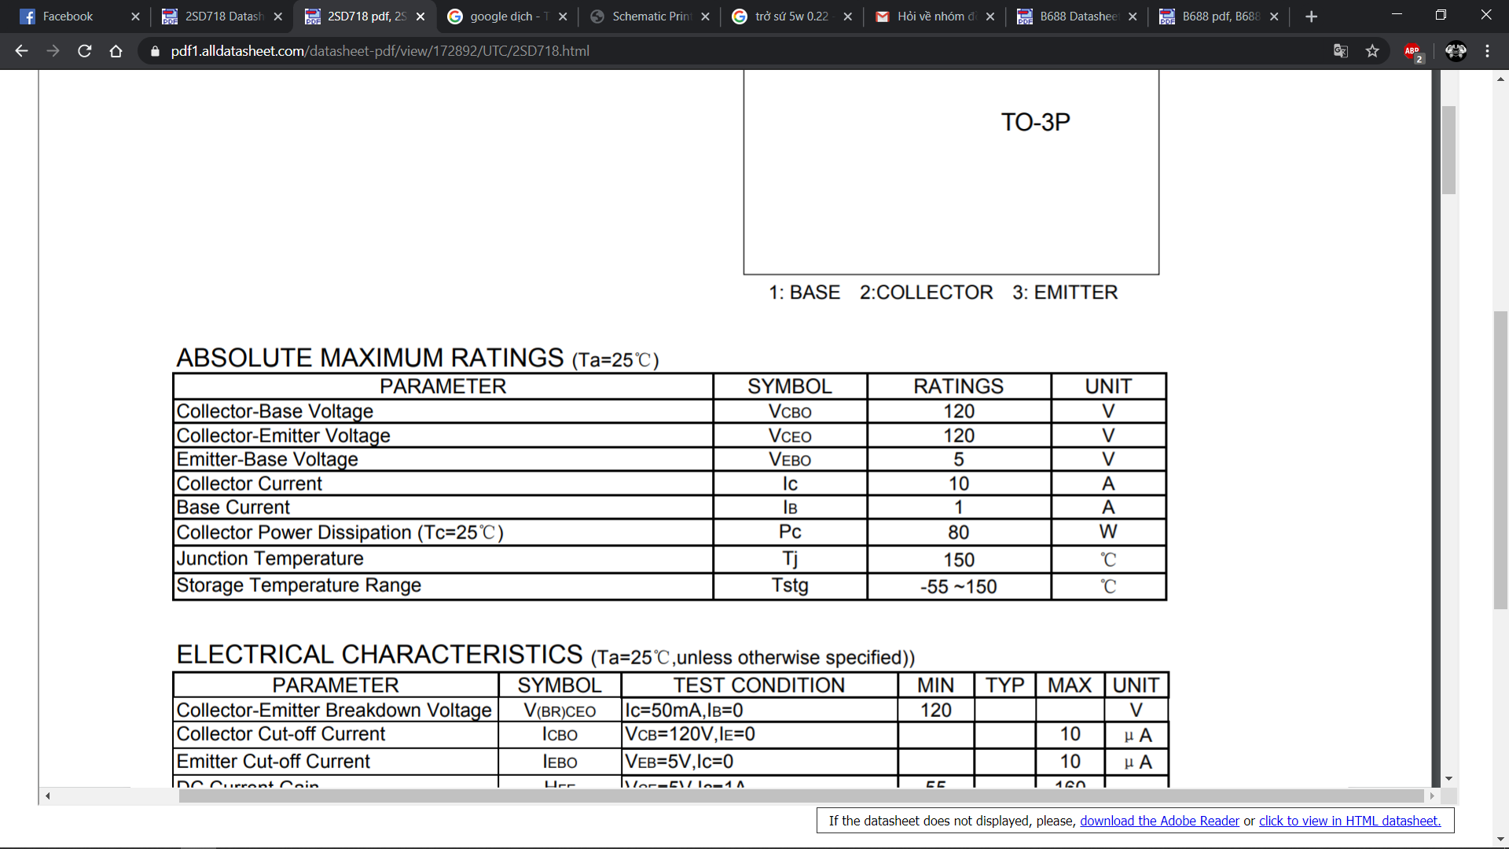

**2SB688**

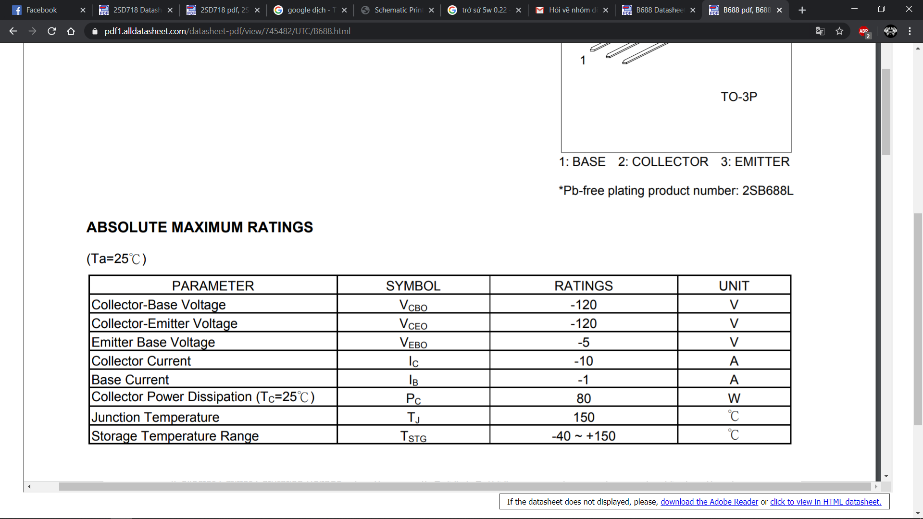

##### **2.3.1.2.3. Tính chọn điện trở rẽ dòng R3 và R4**

Ta chọn:

$$β_{QB1}=β_{QB1}=β_{min}=55$$

Dòng Base tĩnh của QB1 :

$I_{\frac{BQ}{QB1}}=\frac{I_{\frac{EQ}{QB1}}}{1+β_{1}}=\frac{0,05}{1+55}=0.89mA$ (2.7)

Dòng Base cực đại của QB1 :

$I_{\frac{BQp}{QB1}}=\frac{I_{\frac{Ep}{QB1}}}{1+β_{1}}=\frac{4,52}{1+55}=80,7mA$ (2.8)

Để R3, R4 không ảnh hưởng đến dòng ra ở chế độ xoay chiều thì $R_{3},R_{4}$ phải thỏa mãn điều kiện: $Z_{B1M\left(ac\right)}≪R3,R4≪Z_{B1M\left(dc\right)}$.

$R3,R4≪Z_{B1M\left(dc\right)}$ để rẽ dòng nhiệt.

$R3,R4≫Z_{B1M\left(ac\right)}$ để giảm tổn thất tín hiệu.

Với $Z_{B1M\left(ac\right)} , Z_{B1M\left(dc\right)}$: là điện trở xoay chiều và một chiều từ cực Base QB1 đến M.

Từ đặc tuyến $I_{C},V_{BE}$ của **2SD718** ta có:

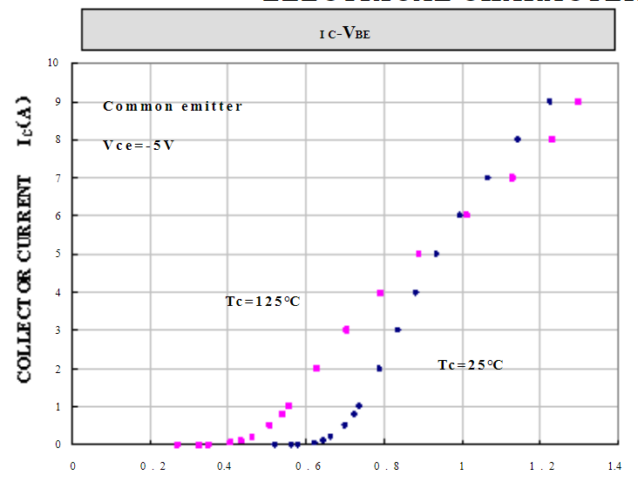

$$I_{EQ}=0,05 A => V_{BEQ}=0,6V$$

$${ I}_{Ep}=4,52 A=> V_{BEp}=0,86V$$

Vậy:

$$Z_{B1M\left(dc\right)}=\frac{V_{B1MQ}}{I_{\frac{BQ}{QB1}}}=\frac{V_{\frac{BEQ}{QB1}}+V_{R1}}{I_{\frac{BQ}{QB1}}}=\frac{0,6+0.05.0,22}{0,89.{10}^{-3}}=686,5 Ω$$

$Z_{B1\left(ac\right)}=\frac{V_{B1Mp}-V_{B1MQ}}{I_{\frac{Bp}{QB1}}-I_{\frac{BQ}{QB1}}}=\frac{\left(V_{\frac{BEp}{QB1}}+V_{R1p}\right)-\left(V_{\frac{BEQ}{QB1}}+V_{R1}\right)}{{I_{\frac{Bp}{QB1}}-I}_{\frac{BQ}{QB1}}}$ (2.9)

$$Z_{B1\left(ac\right)}=\frac{\left(0,86+0,22.4,47\right)-\left(0,6+0,05.0,22\right)}{\left(80,7-0,89\right).{10}^{-3}}=15,44 Ω$$

Vậy: $15,44 Ω≪R3,R4≪686,6 Ω$

Chọn **R3 = R4 = 220 $Ω$**

##### **2.3.1.2.4. Tính chọn Q1 và Q2**

Dòng tĩnh qua R3 : $I_{R3Q}=\frac{V_{\frac{BEQ}{QB1}}+V_{R1}}{R3}=\frac{0,6+0,05.0,22}{220}=2,78 mA$ (2.10)

Dòng cực đại qua R3 : $I_{R3p}=\frac{V_{\frac{BEp}{QB1}}+V_{R1p}}{R3}=\frac{0,86+4,47.0,22}{220}=8,4 mA$ (2.11)

Dòng emitter qua Q1 : $I_{\frac{EQ}{Q1}}=I_{R3Q}+I_{\frac{BQ}{QB1}}=2,78+0,89=3,67 mA$ (2.12)

$I_{\frac{Ep}{Q1}}=I_{R3p}+I_{\frac{Bp}{QB1}}=8,4+80,7=89,1 mA$ (2.13)

Khi đó trở kháng xoay chiều từ cực B QB1:

$$Z_{B1\left(ac\right)}=\frac{V_{B1p}-V_{B1Q}}{I_{\frac{Ep}{Q1}}-I_{\frac{EQ}{Q1}}}=\frac{0,86+0,22.4,47-0,6-0,05.0,22}{\left(89,1-3,67\right).{10}^{-3}}=14,4 Ω$$

So sánh với $Z_{B1ac}$ tính ở trước là ta thấy khi thêm R3, R4 vào thì sai khác không đáng kể.

Như vậy, tải xoay chiều của Q1 là:

$Z_{\frac{t}{Q1}}=Z_{B1\left(ac\right)}+\left(1+β\right).R_{L}=14,4+56.4=238,4 Ω$ (2.14)

Để tìm được Q1, Q2 ta tìm công suất tiêu tán lớn nhất của chúng. Gọi $I_{E2}$ là biên độ dòng AC chạy qua Q1, ta có:

Dòng cung cấp xoay chiều trung bình cho Q1 :

$I_{\frac{tb}{Q1}}=\frac{I_{E1}}{π}$ (2.15)

Công suất nguồn cung cấp cho Q1:

$P_{\frac{CC}{Q1}}=V_{CC}. I_{\frac{tb}{Q1}}=\frac{V_{CC.}I_{E1}}{π}$ (2.16)

Công suất cung cấp cho tải của Q1 :

$P_{\frac{t}{Q1}}=Z_{\frac{t}{Q1}}.I_{E1}^{2}= Z_{\frac{t}{Q1}}.\frac{1}{2π}\int_{0}^{π}{{(I_{E1}.sinωt)}^{2}dωt}=\frac{1}{4}I_{E1}^{2}.Z_{\frac{t}{Q1}}$ (2.17)

Công suất tiêu tán xoay chiều trên Q1 :

$P_{\frac{tt}{Q1}}=P_{\frac{CC}{Q1}}-P_{\frac{t}{Q1}}=\frac{V_{CC.}I_{E1}}{π}-\frac{1}{4}I_{E1}^{2}.Z_{\frac{t}{Q1}}$ (2.18)

Lấy đạo hàm theo $I_{E3M}$ và cho $P_{\frac{tt}{Q1}}$ = 0 ta được:

$$I_{E10}= \frac{2V_{CC}}{π.Z_{\frac{t}{Q1}}}=\frac{2.45}{3,14.238,4}=0,12 A$$

Vậy công suất tiêu tán lớn nhất do dòng xoay chiều trên rơi trên Q1 :

$$P_{\frac{ttmax}{Q1}}=\frac{V_{CC.}I_{E10}}{π}-\frac{1}{4}I_{E1}^{2}.Z_{\frac{t}{Q1}}=\frac{45.0,12}{3,14}-\frac{1}{4}.234,4.{0,12}^{2}=0,862 W$$

Công suất tiêu tán tĩnh trên Q1 :

$$P_{\frac{dc}{Q1}}=\frac{V_{CC}}{2}.I_{\frac{EQ}{Q1}}=\frac{45}{2}.3,67.{10}^{-3}=0,08 W$$

Vậy công suất tiêu tán cực đại trên Q1 :

$$P_{tt∑max}=P_{\frac{dc}{Q1}}+P_{\frac{ttmax}{Q1}}=0,08+0,862=0,942 W$$

Vậy chọn Q1, Q2 là cặp bổ phụ thỏa mãn điều kiện sau:

$$I_{C} > {\left(1,5÷2\right)I}_{\frac{Cp}{Q1}}=\left(133,65÷178,2\right)mA$$

$$V_{CE0}> \left(1,5÷2\right)V_{CC}=\left(67,5÷90\right)V$$

$$P_{C}>\left(1,5÷2\right)P_{tt∑max/Q1}= \left(1,4325÷1,884\right)\left(W\right)$$

* Tra cứu Datasheet ta chọn **2SD669A** và **2SB649A** :

2SD669A

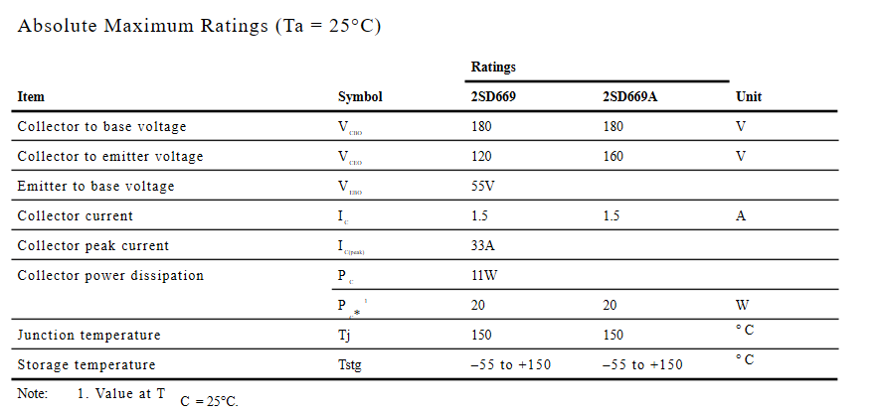

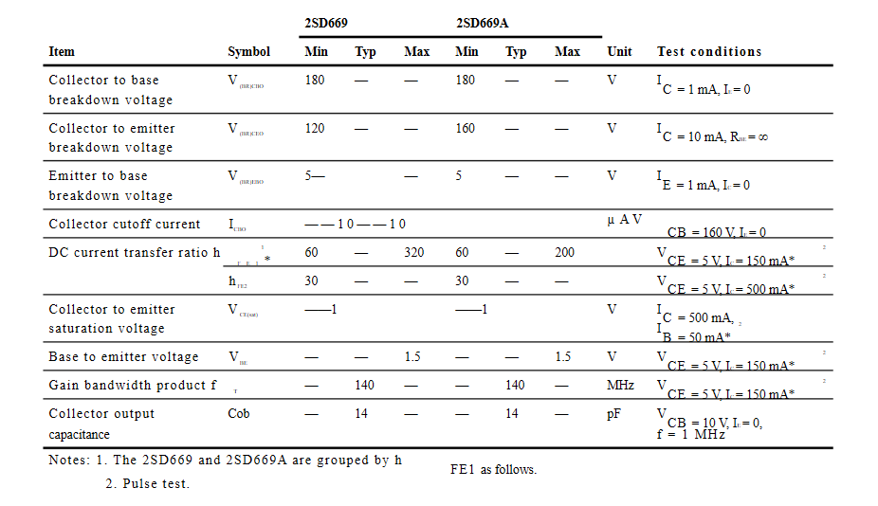

2SB649A

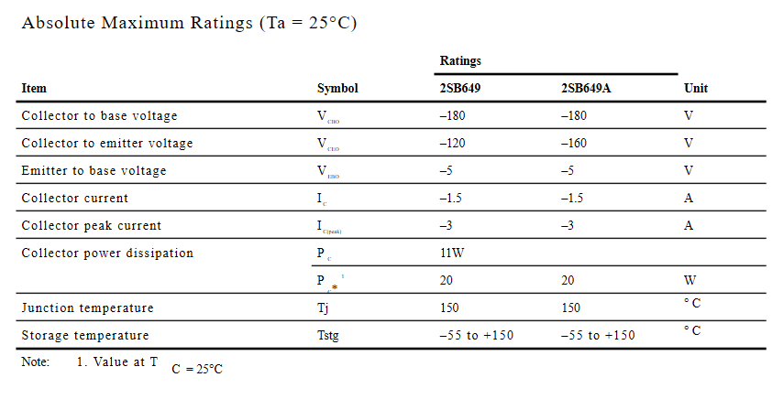

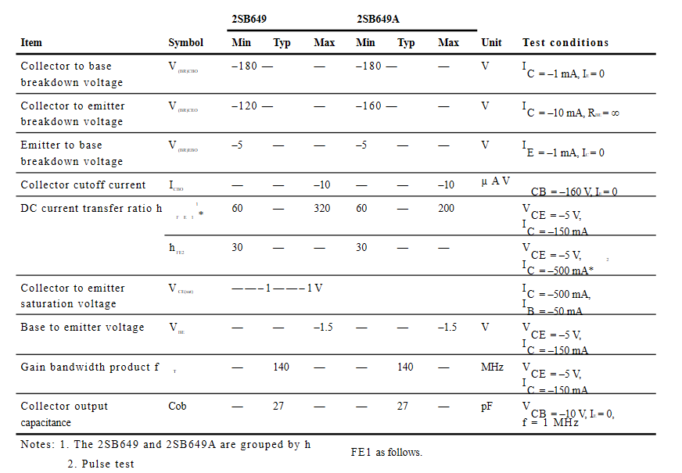

#### **2.3.1.3. Tính toán tầng lái và mạch phân cực nguồn dòng**

##### **2.3.1.3.1. Tính chọn diode D3, D4, D5 và biến trở RV1**

* Để tính toán tầng lái ta chọn $β_{Q1}=75$

$$=> I_{B1p}=\frac{I_{\frac{Ep}{Q1}}}{1+β_{Q1}}=\frac{89,1}{1+75}=1,17 mA$$

(2.19)

$$=> I_{B1Q}=\frac{I_{\frac{EQ}{Q1}}}{1+β_{Q1}}=\frac{3,67}{1+75}=0,048 mA$$

* Để tránh méo tín hiệu xuyên tâm đồng thời ổn định điểm làm việc cho các cặp BJT khuếch đại công suất thì các tổ hợp này phải làm việc ở chế độ AB. Vì vậy, ta dùng D3, D4, D5, VR2 để tạo ra áp ban đầu cho các BJT để khi có tín hiệu vào thì các BJT khuếch đại công suất dẫn ngay.
* Chọn D3, D4, D5 : là loại D1N4007.

Để QB1, QB2 làm việc ở chế độ dòng tĩnh 50mA thì điện áp trên tiếp giáp BE của các tổ hợp BJT ở chế độ tĩnh là 0,6V.

Ta có: $V_{B1B2Q}= V_{BE1}+V_{BEQB1}+V_{BEQB2}+V_{BE2}+V_{R1Q}+V_{R2Q}$ (2.20)

$$=0,6+0,6+0,6+0,6+0,05.0,22+0,05.0,22=2,422 V$$

* Để dòng tĩnh Q5 ít thay đổi và tránh méo tín hiệu ta chọn:

$I_{CQ5Q}=\left(3÷10\right){.I}_{B1Q}=6 mA$ (2.21)

* Dùng Diode để ổn định áp phân cực cho tầng lái.

Như vậy, ba diode D3, D4, D5 và VR2 đảm bảo cho QB1, QB2 và Q1, Q2 làm việc ở chế độ AB, tức là $V_{B1B2Q}=2,42 V$ ngay khi có tín hiệu vào.

* Lợi dụng tính chất ghim áp của diode ( dòng qua diode tăng nhưng áp đặt lên diode hầu như không đổi. Muốn được như vậy ta chọn sao cho điểm làm việc nằm trong đoạn tuyến tính nhất(đoạn thẳng)).

Lúc này: $VR2=\frac{V_{B1B2Q}-3V_{D}}{I_{CQ5}}=\frac{2,422-3.0,6}{6.{10}^{-3}}=73,3 Ω$ (2.22)

* Chọn VR2 =200 $Ω$ sau đó hiệu chỉnh lại.

##### **2.3.1.3.2. Tính toán Q5 làm nguồn dòng**

* Q5 tạo dòng điện ổn định phân cực cho Q6 và ổn định điểm làm việc của cho hai cặp Dalington ở tầng khuếch đại công suất. Do nội trở nguồn dòng ở chế độ xoay chiều lớn nên tăng hệ số khuếch đại của tầng lái, phối hợp trở kháng với trở kháng vào lớn của 2 cặp Dalington làm nâng cao hiệu suất của mạch.

Dòng collector qua Q5: $I_{CQ5}= I_{CQ6}=6 mA$

* Chọn D1 D2 là diode D1N4007 .

Dòng qua hai diode là dòng phân áp cho Q5. Chọn dòng phân cực $I_{BQ5}≪I_{D}$,mà để diode ghim áp ổn định thì dòng $I_{D}>$ 8 mA

Chọn dòng phân áp ${ I}_{R9}=11 mA$. Lúc này $V_{D}=0,68 V$.

Sụt áp trên R9 là: $V_{R9}= V_{CC}-V_{D1}-V_{D2}=45-0,68-0,68=43,64 V$

$$=>R9=\frac{V_{R20}}{I_{pa}}=\frac{43,64}{11.{10}^{-3}}=3,96 KΩ$$

Chọn R9 = 3,8 $KΩ$

Công suất của R9 là : $P_{R9}=I_{R9}^{2}.R9={\left(11.{10}^{-3}\right)}^{2}.3900=0,47 W$ (2.23)

* Chọn R9 = 3,9 $\frac{KΩ}{2W}$

Tính chọn VR1: $VR1=\frac{V_{D1}+V_{D2}-V_{EB}}{I_{CQ5}}=\frac{0,68+0,68-0,7}{6.{10}^{-3}}=110 Ω$ (2.24)

* Chọn VR1 = 200 $Ω$ sau đó tinh chỉnh lại.

Do Q5 hoạt động chế độ A được dùng làm nguồn dòng nên công suất tiêu tán lớn

nhất của nó là công suất tiêu tán tĩnh.

Điện áp DC trên tiếp giáp CE của Q5 là: $$V_{\frac{CE}{Q5}}=\frac{V_{CC}}{2}-VR1-V_{\frac{BE}{Q1}} -V_{\frac{BE}{QB1}}-V_{R1} \left(2.25\right)=\frac{45}{2}-\left(0,68+0,68-0,7\right)-0,6-0,6-0,05.0,22 \\ =20,63 V$$

$$=>P_{\frac{DC}{Q5}} =V_{\frac{CE}{Q5}}.I_{CQ5}=20,63.6.{10}^{-3}=0,12 W$$

Vậy ta chọn Q5 thỏa các điều kiện sau:

$$I_{C}>\left(1,5÷2\right)I_{C5}=\left(9÷12\right)mA$$

$$V_{CE}>{\left(1,5÷2\right)V}_{\frac{CE}{Q5}}=\left(30,95÷41,26\right)V$$

$$P_{C}> {\left(1,5÷2\right)P}_{\frac{DC}{Q5}}=\left(0,18÷0,24\right)W$$

* Tra cứu Datasheet ta chọn Q5 **2SA1013**:

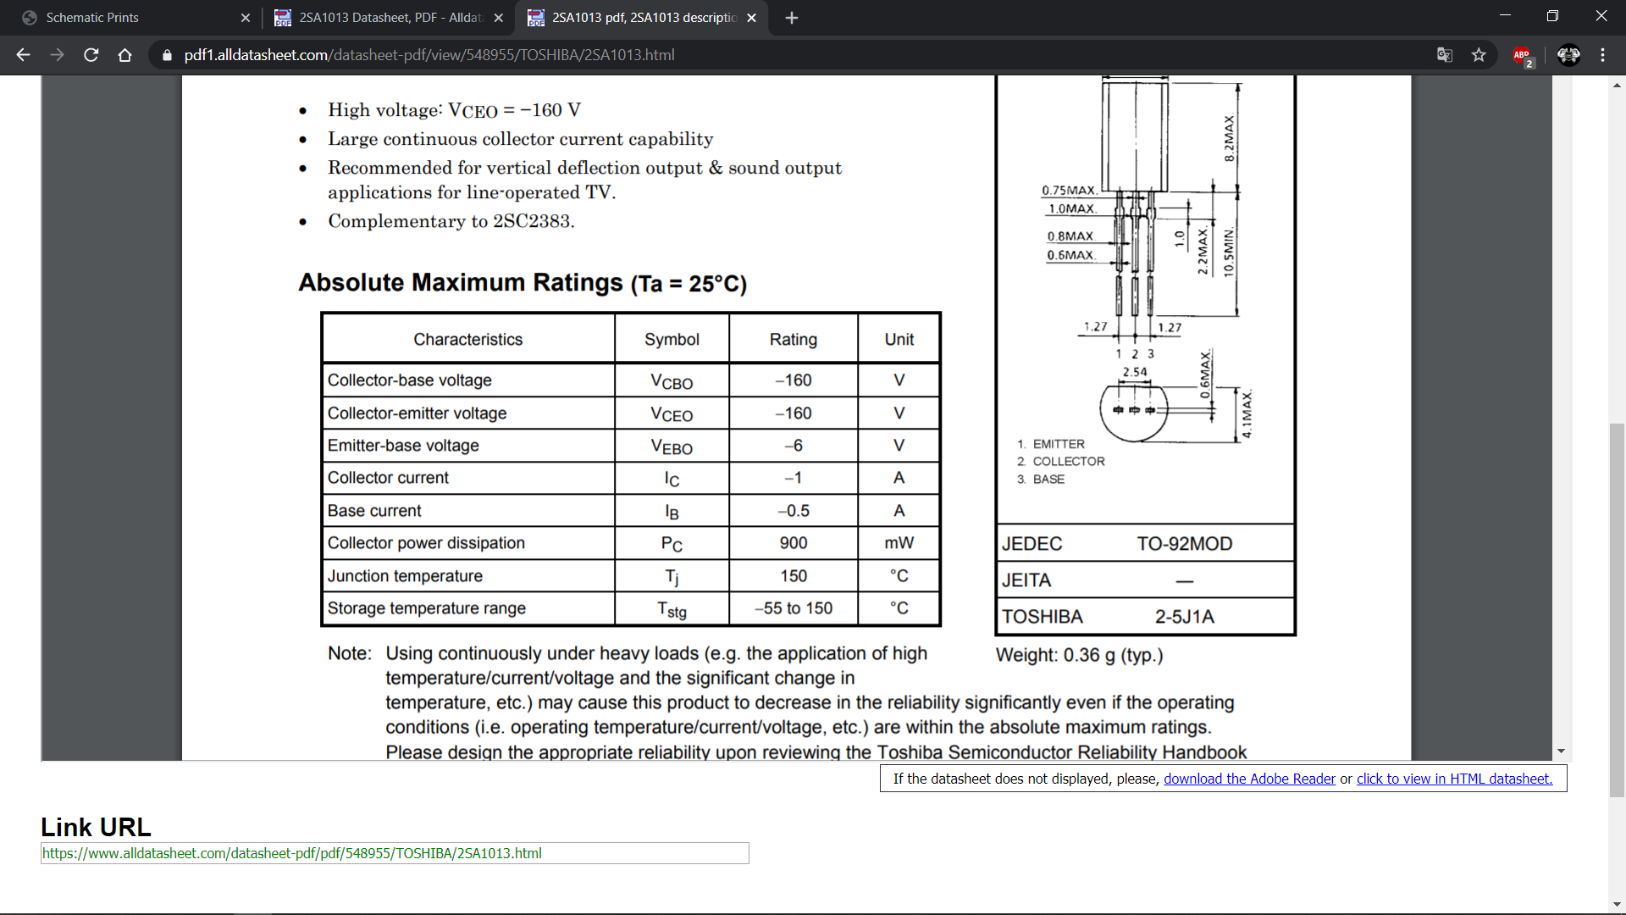

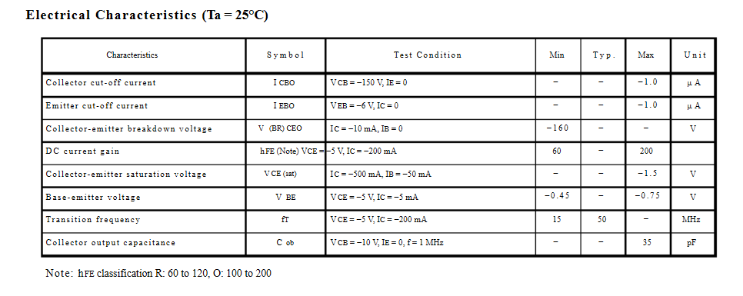

##### **2.3.1.3.3. Tính chọn BJT thúc Q6**

* Transistor Q6 làm nhiệm vụ nâng cao tín hiệu đủ lớn để kích cho tầng thúc làm việc và đảo pha cho tầng công suất. Q6 được chọn làm việc ở chế độ A. Q6 có tải lớn nên hệ số khuếch đại lớn,ta phải chọn điểm làm việc của Q6 sao cho khi không có tín hiệu vào điện thế vào cực E của $QB1, QB2 ≈0$, lúc này sụt áp trên tải 0.
* Vì Q6 có điện trở tải lớn nên dễ dàng rơi vào vùng bão hoà và gây ra méo tín hiệu, do đó cần phải mắc hồi tiếp âm một chiều lẫn xoay chiều để ổn định điểm làm việc . Điện trở R10, R11 làm nhiệm vụ hồi tiếp âm DC, riêng R11 còn làm nhiệm vụ hồi tiếp âm AC cho Q6.
* Do Q6làm việc chế độ A, để tránh suy giảm tín hiệu ta có thể chọn trước điện áp tĩnh trên điện trở hồi tiếp một chiều R10, R11 là 0,8V.

Ta có: $V_{R10}+V_{R11}=0,8 V$

$\frac{R10}{R11}=\frac{V_{R10}}{V_{R11}}$ (2.26)

Để tránh hồi tiếp âm quá nhiều làm giảm hệ số khuếch đại của Q6, ta chọn R11 > R10

=> $V_{R11}>V_{R10}$.

Chọn $\left\{\begin{aligned}V_{R11}=0,45 V \\ V_{R10}=0,35 V\end{aligned}\right.$

$$=>\left\{\begin{aligned}R11=\frac{V_{R11}}{I_{\frac{C0}{Q6}}}=\frac{0,45}{6.{10}^{-3}}=75 Ω \\ R10=\frac{V_{R10}}{I_{\frac{C0}{Q6}}}=\frac{0,3}{6.{10}^{-3}}=56 Ω\end{aligned}\right.$$

* Chọn $\left\{\begin{aligned}R11=75 Ω \\ R10=56 Ω\end{aligned}\right.$

Với hai giá trị này của trở thì áp rơi trên hai điện trở này là:

$$V_{R11R10}=\left(R11+R10\right).I_{CQ6}=\left(75+56\right).6.{10}^{-3}=0,786 V$$

Điện thế trên cực C, E của Q6:

$V_{\frac{CE}{Q6}}=\frac{V_{CC}}{2}-V_{VR2}-V_{\frac{EB}{Q2}}-V_{\frac{EB}{QB2}}-V_{R11R10}$ (2.27)

$=\frac{45}{2}-0,22.0,05-0,6-0,6-0,786=20,5 V$

Công suất tiêu tán tĩnh của Q6:

$$P_{\frac{DC}{Q6}}=V_{\frac{CE}{Q6}}.I_{CQ6}=20,5.6.{10}^{-3}=0,123 W$$

Vì Q6 làm việc ở chế độ A nên:

$$P_{\frac{ttmax}{Q6}}=P_{\frac{DC}{Q6}}=0,123W$$

Từ những tính toán trên ta chọn Q6 phải thỏa những điều kiện sau:

$$I_{C}>{\left(1,5÷2\right)I}_{\frac{C}{Q6}}=\left(9÷12\right)mA$$

$$V_{CE}>{\left(1,5÷2\right)V}_{CC}=\left(67,5÷90\right)V$$

$$P_{C}> {\left(1,5÷2\right)P}_{\frac{ttmax}{Q6}}=\left(0,185÷0,246\right)W$$

Tra cứu Datasheet ta chọn Q6 **2SC2383**:

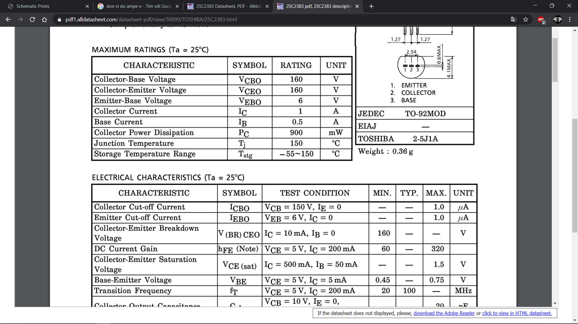

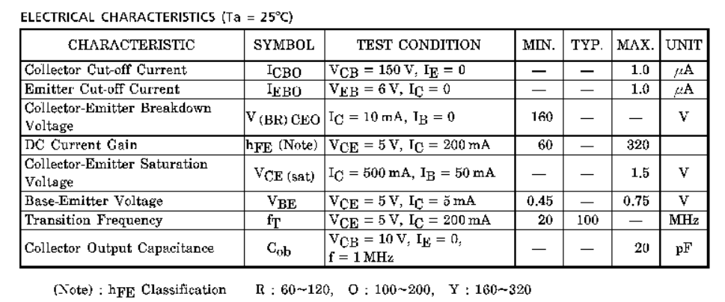

#### **2.3.1.4. Tính tầng vào (đơn)**

Chọn $β_{Q6}=150$

$$=> I_{BQ6}=\frac{I_{CQ6}}{β_{Q6}}=\frac{6.{10}^{-3}}{150}=40 μA \left(2.28\right)$$

Để không ảnh hưởng đến điểm làm việc Q7, ta chọn $I_{CQ7}≫I_{BQ6}$

$=>I_{CQ7}=\left(10÷20\right).I_{BQ7}=18.I_{BQ7}=18.40.{10}^{-6}=0,72 mA$ (2.29)

Ta có : $I_{R14}=I_{CQ7}-I_{BQ6}=0,72.{10}^{-3}- 40.{10}^{-6}=0,68 mA$ (2.30)

$V_{R14}=V_{\frac{BE}{Q6}}+V_{R11R10}=0,7+0,8=1,5 V$ (2.31)

$$=>R14=\frac{V_{R14}}{I_{R14}}=\frac{1,5}{0,68.{10}^{-3} }=2,2 KΩ$$

Chọn R14 = 2,4 $KΩ$

R12 càng lớn thì tác dụng hồi tiếp âm dòng một chiều càng lớn, điểm làm việc của Q7 càng ổn định

Chọn $V_{R12}=\left(\frac{1}{10}÷\frac{2}{10}\right)\frac{V_{CC}}{2}=2,25÷4,5 V$ (2.32)

$$R12=\frac{V_{R12}}{I_{CQ4}}=\frac{\left(2,25÷4,5\right)V}{0,72.{10}^{-3}}=\left(3,1÷6,2\right)KΩ$$

Chọn R12=3,9 $KΩ$ $=>V_{R12}=2,8 V$

Vì Q7 hoạt động chế độ A, để Q7 khuếch đại không bị méo và có biên độ đủ lớn thì điểm tải tĩnh phải nằm giữa đường tải động

Ta chọn $V_{\frac{CE}{Q7}}=\frac{V_{CC}}{2.2}=11,25 V$ (2.33)

Ta có $:V_{R13}=\frac{V_{CC}}{2}-V_{R12}-V_{\frac{CE}{Q7}}-V_{R14}$ (2.34)

$$=\frac{45}{2}-2,8-11,25-1,39=7,06 V$$

$$=>R13=\frac{V_{R13}}{I_{CQ7}}=\frac{7,06}{0,72{.10}^{-3}}=9,8 KΩ$$

Chọn R13 = 10 $KΩ$

Ta có $:V_{R17}=V_{BQ7}=V_{EQ7}-V_{BEQ7}$ (2.35)

$$V_{EQ7}=\frac{V_{CC}}{2}-V_{R12}=\frac{45}{2}-2,8=19,7 V$$

$$=>V_{R17}=19,7-0,7=19 V$$

Ta có : $I_{BQ7}=\frac{I_{CQ7}}{β}=\frac{0,72.{10}^{-3}}{200}=3,6 μA$

Chọn $I_{R17}≥10.I_{BQ7}=10.3,6.{10}^{-6}=36 μA$ (2.36)

$$=>R17=\frac{V_{R17}}{I_{R17}}=\frac{19}{36.{10}^{-6}}=527 KΩ$$

Chọn R17 = 510 KΩ

$Z_{in}=\frac{R17.R16}{R17+R16}=\frac{510.{10}^{3}.R16}{510.{10}^{3}+R16}=150 KΩ$ (2.37)

$$=>R16=212 KΩ$$

Chọn R16 = 270 KΩ

$$V_{R15}=V_{CC}-V_{R16}-V_{R17} \left(2.38\right)=45-270.{10}^{3}.\left(36+3,6\right).{10}^{-6}-510.{10}^{3}.36.{10}^{-6}=15,95 V$$

$$=>R15=\frac{V_{R15}}{I_{R15}=I_{R16}}=\frac{15,95}{36.{10}^{-6}}=443 KΩ$$

Chọn R15 = 470 KΩ

Ta có : $P_{\frac{ttDC}{Q7}}=V_{\frac{CE}{Q7}}.I_{CQ7}=11,25.0,72.{10}^{-3}=8,1 mW$

$$I_{C}>{\left(1,5÷2\right)I}_{\frac{Cmax}{Q7}}=\left(1,08 ÷1,44\right)mA$$

$$V_{CE}>\left(1,5÷2\right)\frac{{ V}_{CC}}{2}=\left(33,75÷45\right) V$$

$$P_{C}> {\left(1,5÷2\right)P}_{\frac{ttmax}{Q7}}=\left(12,15÷16,2\right)mW$$

Tra cứu Datasheet ta chọn Q7 **2SA1015**:

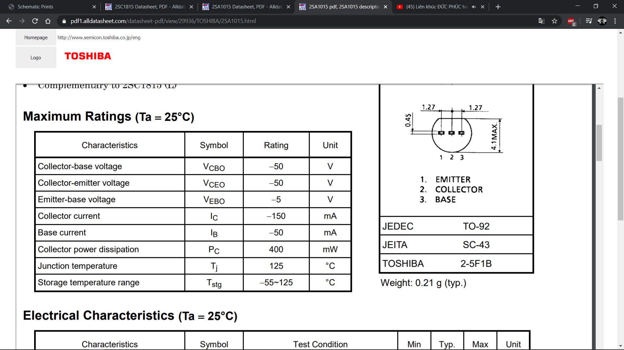

#### **2.3.1.5. Tính tầng bảo vệ**

Hoạt động: bình thường khi mạch khuếch đại công suất làm việc thì Q3, Q4 tắt. Không ảnh hưởng đến hoạt động của mạch. Khi xảy ra ngắn mạch dòng qua QB1, QB2 lớn sẽ đánh thủng BJT công suất và điện trở R1, R2. Vì vậy khi dòng qua hai BJT lớn sẽ kích thích mạch bảo vệ hoạt động. Mạch này sẽ hút dòng làm cho dòng qua hai BJT và điện trở R1, R2 nhỏ đảm bảo cho hai BJT làm việc an toàn.

* + Dòng đỉnh qua R1, R2: $I_{{E1}_{p}}=4,52 A$
  + Chọn dòng để mạch bảo vệ hoạt động là: $I_{{E1}_{p}}=5 A$
  + Sụt áp trên R1: $V_{R1}=$ $I_{{E1}_{p}}.R1=5.0,22=1,1 V$
  + Chọn dòng tĩnh $I_{CQ3}=I_{CQ4}=1 mA$

Ta có : $V_{CEQ3}=V_{CEQ4}=V_{BEQ1}+V_{BEQB1}+V_{R1}=0,6+0,6+1,1=2,3 V$

Công suất tiêu tán trên Q3, Q4 là:

$P_{ttQ3}=P_{ttQ4}=V_{CEQ3}.I_{CQ3}=2,3.1.{10}^{-3}=2,3 mW$

Chọn Q3, Q4 thỏa những điều kiện sau:

$$I_{C}>{\left(1,5÷2\right)I}_{CQ3}=\left(1,5÷2\right) mA$$

$$V_{CE}>{\left(1,5÷2\right)V}_{CEQ3}=\left(3,45÷4,6\right) V$$

$$P> {\left(1,5÷2\right)P}_{ttQ3}=\left(3,45÷4,6\right)mW$$

Tra cứu Datasheet ta chọn Q3 **2SC1815** ,Q4 **2SA1015**:

**2SC1815**

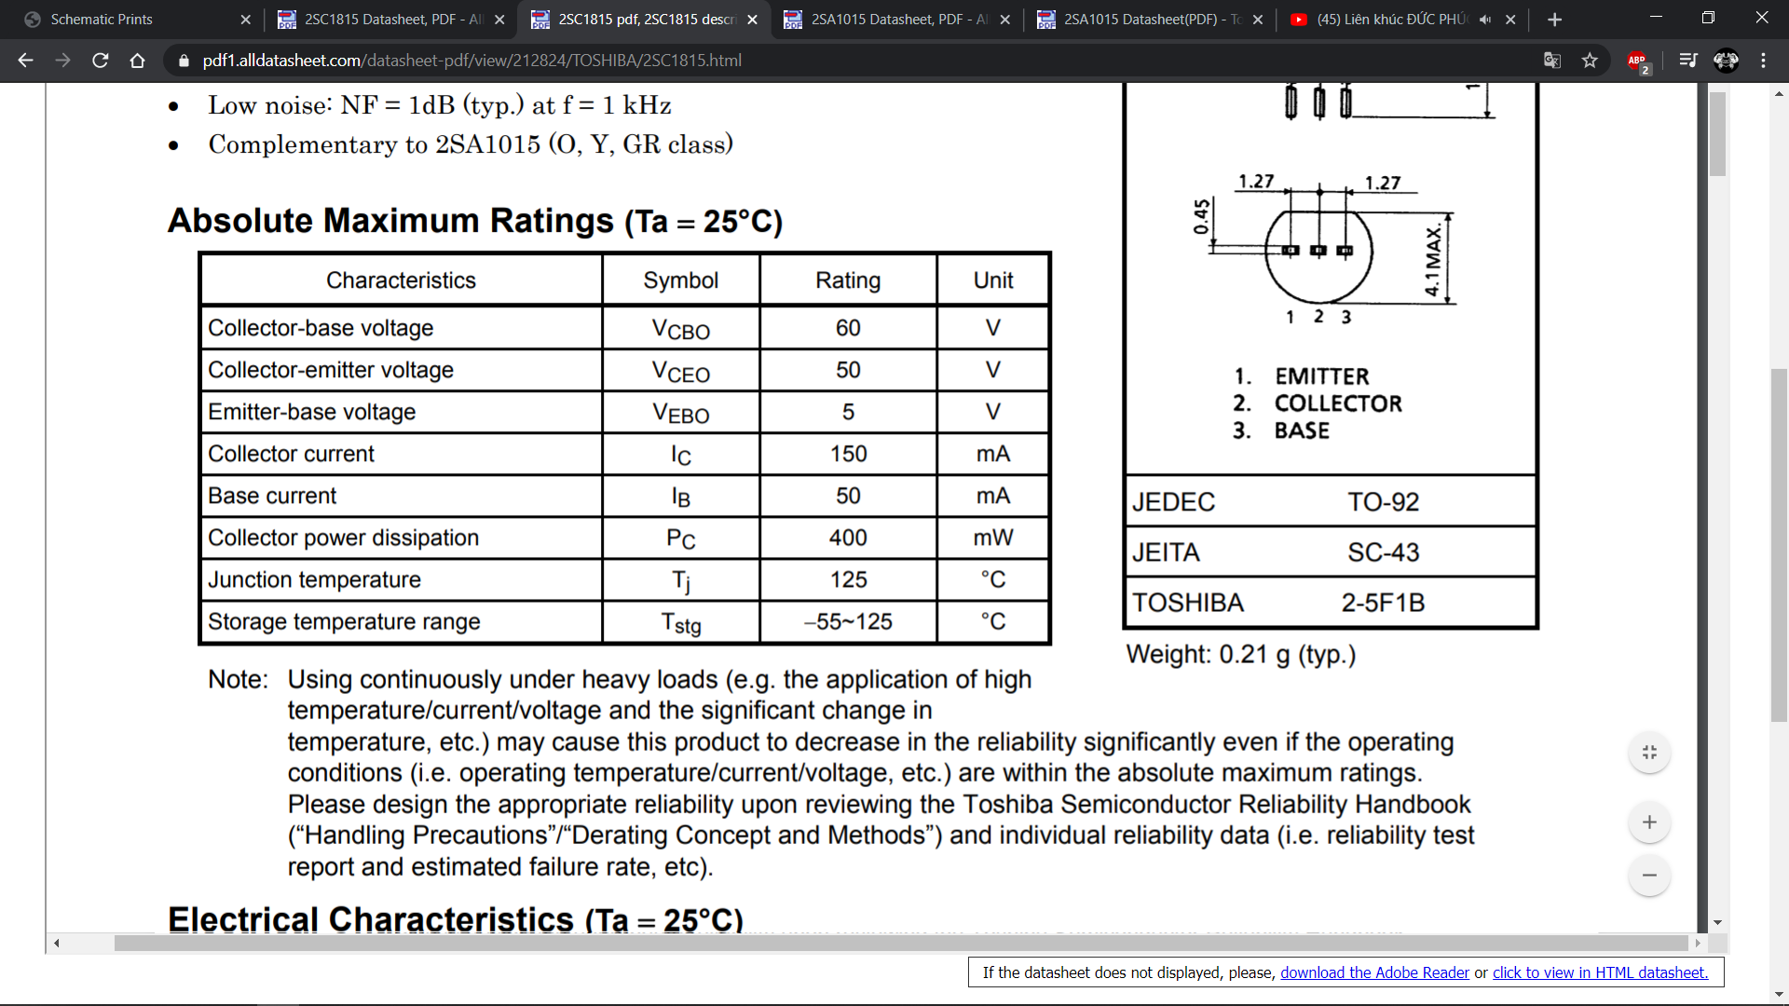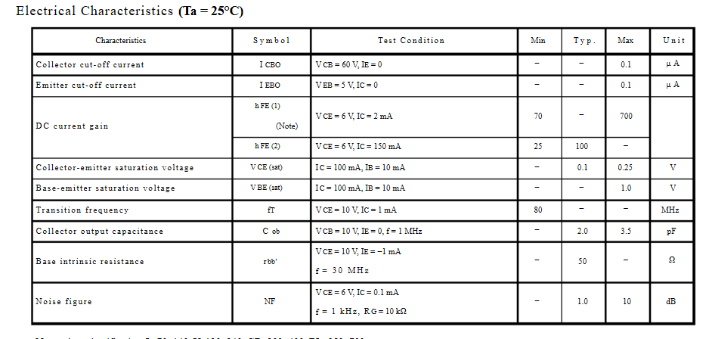

**2SA1015**



Dòng tĩnh cực B của Q3: $I_{BQ3}=\frac{I_{CQ3}}{β_{Q3}}=\frac{1mA}{150}=6,67 μA$ (2.39)

Dòng qua R5, R7 : $I_{R5}≫I_{BQ3}=>I_{R5}=15.I_{BQ3}=0,1 mA$ (2.40)

Khi mạch hoạt động bình thường thì Q3, Q4 tắt nên

$$I_{R1max}=4,52 A$$

$$=> V_{R1max}=I_{R1max}.R1=4,52.0,22=0,9944 V$$

$$R_{5}+R_{7}=\frac{V_{R1max}}{I_{R5}}=\frac{0,9944}{0,1 mA}=9,944 KΩ$$

$$R7=\frac{V_{BEQ3}}{I_{R5}}=\frac{0,4}{0,1 mA}=4 KΩ$$

Chọn R7= 4,7K $Ω$

$=>R5=9,944-4,7=5,244KΩ$

Chọn R5= 5,6K $Ω$

Chọn : **R7=R8= 4,7K $Ω$, R5=R6= 5,6K $Ω$**

### **2.3.2. Tính toán phần xoay chiều**

#### **2.3.2.1. Tính chọn VR3**

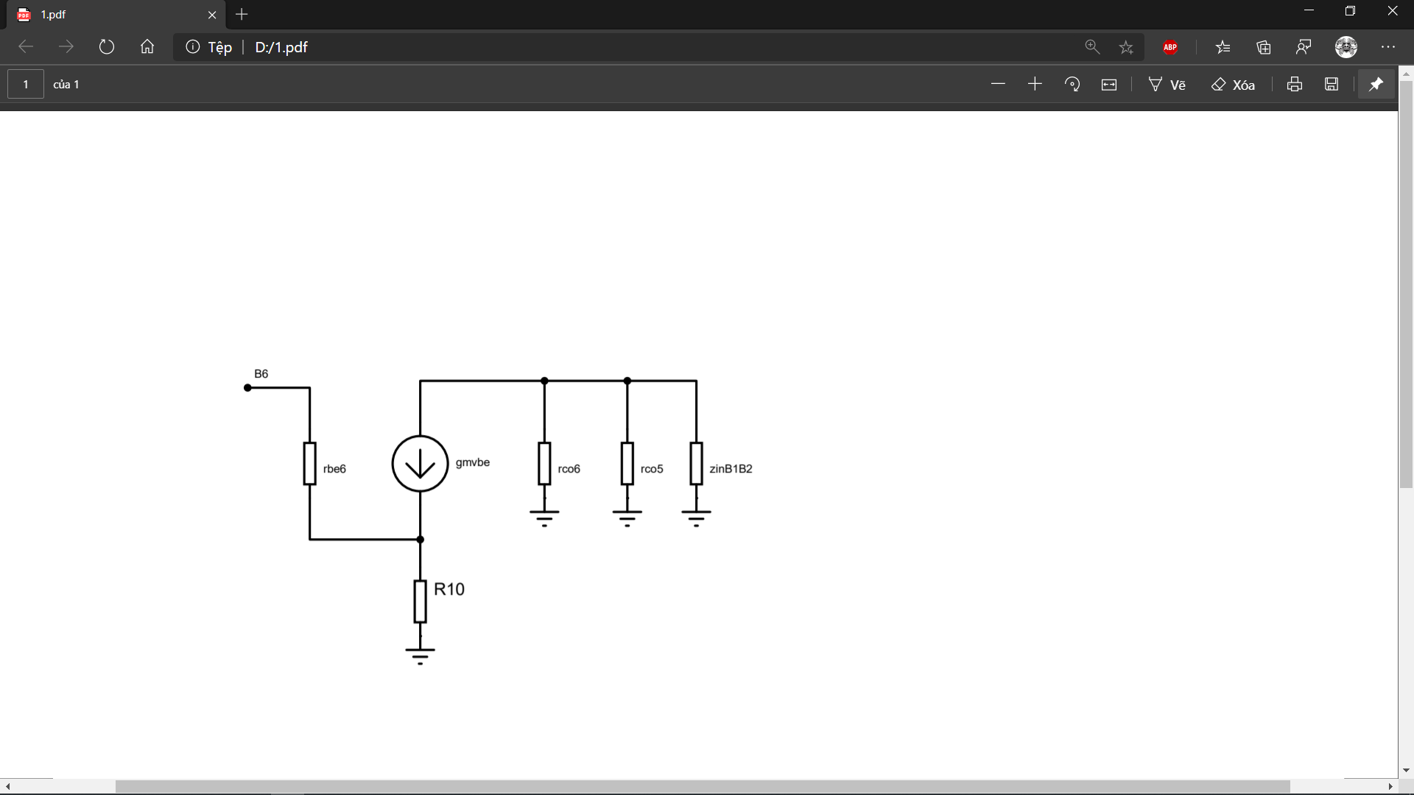

$r_{be6}^{*}=r_{be6}+\left(1+β_{6}\right).R10=r_{be6}+151.56$ (2.41)

Với $r_{be6}=β_{6}.\frac{VT}{I_{CQ6}}=150.\frac{25.{10}^{-3}}{6.{10}^{-3}}=625 Ω=>r_{be6}^{*}=9,1 KΩ$

$r_{ic6}=r_{06}.\left(1+\frac{β_{6}.R10}{{R_{B6+}r}_{be6}+R10}\right)=\frac{VT+Vce}{I_{CQ6}}.\left(1+\frac{150.56}{R13//R14+625+56}\right)=14,4 KΩ$ (2.42)

$$r_{ic5}=r_{05}.\left(1+\frac{β_{6}.VR1}{2rd//R9+r_{be5}+VR1}\right) \left(2.43\right)$$

$r_{be5}=β_{5}.\frac{VT}{I_{CQ5}}=150.\frac{25.{10}^{-3}}{6.{10}^{-3}}=625 Ω$ (2.44)

$r_{d}=\frac{VT}{I_{CQ5}}=\frac{25}{6}=4,2 Ω$ (2.45)

$$=>r_{ic5} = \frac{VT+Vce}{I_{CQ5}} .\left(1+\frac{150.110 }{2.4,2//3900+625+110}\right)$$

$$=20 KΩ$$

**Trở tải Q6 :**

$$Z_{\frac{L}{Q6}}=h_{ie1}+\left(1+β_{1}\right).\left({R3/}/{\left(r_{beB1}+R1\right)}\right)+\left(1+β_{1}\right).\left(1+β_{QB1}\right).RL \left(2.46\right)$$

$h_{ie1}=r_{be1}=β_{1}.\frac{VT}{I_{\frac{E}{Q1}}}=75.\frac{25}{3,67}=510,8 Ω$ (2.47)

$h_{ieB1}=r_{beB1}=β_{QB1}.\frac{VT}{I_{\frac{E}{QB1}}}=55.\frac{25}{50}=27,5 Ω$ (2.48)

$$=>Z_{\frac{L}{Q6}}=510,8+\left(1+75\right)\left({220/}/{\left(27,5+0,22\right)}\right)+\left(1+75\right)\left(1+55\right).4$$

$$=19,4 KΩ$$

$${Zin}_{B1B2}=Z_{\frac{L}{Q6}}.2=38,8 KΩ$$

$$=>Z_{∑Q6}={Zin}_{B1B2}//r_{ic5}//r_{ic6}=6,9 KΩ (2.49)$$

$$=>A_{V6}=β_{6}.\frac{Z_{∑Q6}}{r_{be6}^{*}}=150.\frac{6,9}{9,1}=113,7$$

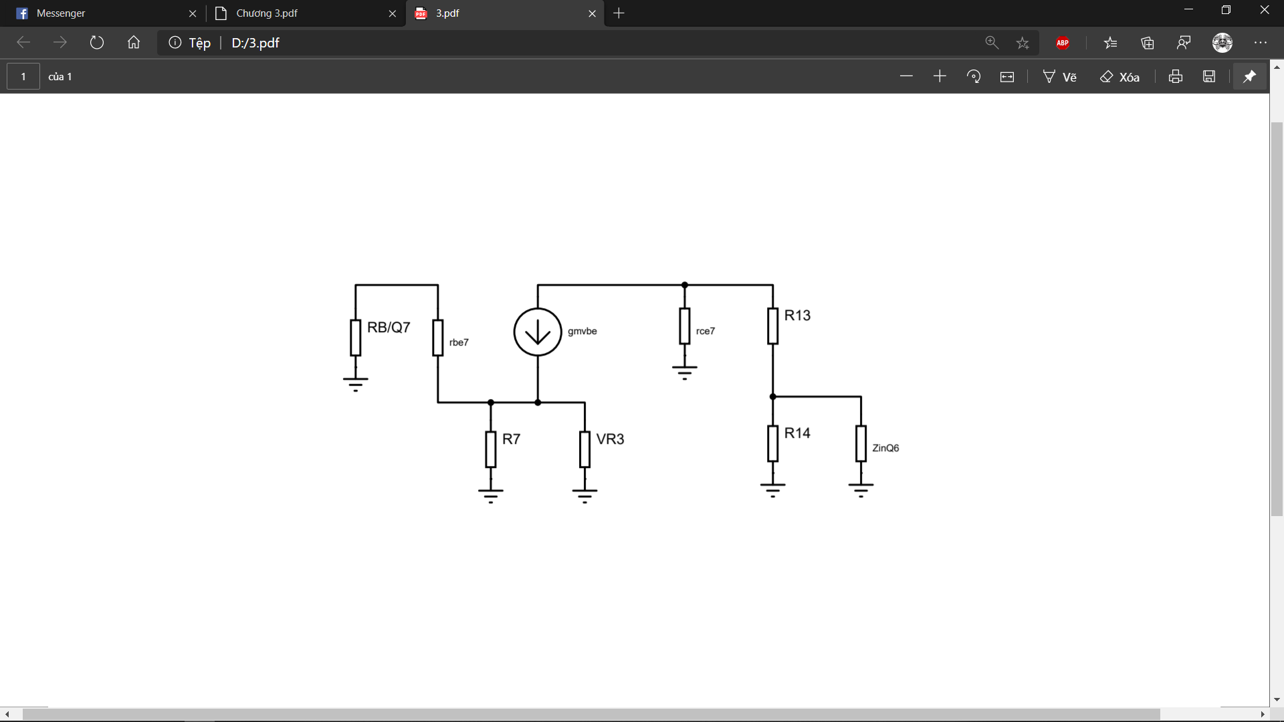

$$r_{be7}=β_{Q7}.\frac{VT}{I_{CQ7}}=200.\frac{25}{0,72}=6,9 KΩ$$

$$Zin=150 KΩ$$

Khi chưa có hồi tiếp : ZinQ7 = Zin// $r_{be7}=6,6 KΩ$

${Zin}_{Q6}=r_{be6}+\left(1+β_{Q6}\right).R10=9,1 KΩ$ (2.50)

$${(Zin}_{Q6}//R14)+R13=(9,1//2,4)+10=12 KΩ$$

Vì $r_{ce7}≫12 KΩ => Z_{∑Q7}=12 KΩ$

Hệ số khuếch đại Q7 chưa hồi tiếp :

$A_{V7}=β_{7}.\frac{Z_{∑Q7}}{ZinQ7}=200.\frac{12}{6,6}=363,6$ (2.51)

Vì Q1, Q2 QB1, QB2 mắc kiểu C chung nên Av=1

Hệ số khuếch đại vòng hở của mạch:

$Av=A_{V7}.A_{V6}.A_{VQB1-Q2}.A_{VQB2-Q7}=363,6.113,7.1.1=41341,32$ (2.52)

Hệ số khuếch đại khi có hồi tiếp :

$$A_{vht}=\frac{VR3}{VR3+R12} \left(2.53\right)$$

Hệ số khuếch đại của mạch :

Chọn $V_{in}=0.5 V$

$$A_{v}^{'}=\frac{Av}{1+Av.A_{vht}}=\frac{V_{L}}{V_{in}}=\frac{17,89}{0,5.\sqrt{2}}=25,3$$

$$=>A_{vht}=0,039 \left(2.54\right)$$

Từ (2.53) và (2.54) $=>VR3=158 Ω$

* Chọn VR3 = 500 Ω sau đó tinh chỉnh lại
* **Trở kháng vào :**

Ta có trở kháng vào khi chưa có hồi tiếp : $R_{I}{ ≈r}_{be7}=6,9 KΩ$

Khi có hồi tiếp: $R_{if}=\left(1+K.Kht\right).R_{I}=\left(1+Av.A_{vht}\right).R_{I}$ (2.55) $$=\left(1+41341,32.0,039\right).6900=11,1 MΩ$$

#### **2.3.2.2. Tính chọn các tụ liên lạc, tụ lọc Zobel, tụ lọc nguồn**

Cho băng thông từ **200Hz - 18KHz**

Tụ C5 là tụ liên lạc tín hiệu vào, vì tín hiệu vào khá nhỏ nên để tín hiệu không bị giữ trên tụ :

Chọn $X_{C5}=\frac{1}{20}Zin=\frac{150}{20}=7,5 KΩ$ (2.56)

Chọn tần số cắt nhỏ hơn 30Hz

$$=>C5=\frac{1}{2πf. X_{C5}}=\frac{1}{2.3,14.200.7500}=0,1μF$$

* Chọn C5 = 0,1 $μF/50V$

Tụ C3 thoát xoay chiều cho cầu hồi tiếp VR3, R12. Chọn C3 sao cho tỉ số hồi tiếp chỉ phụ thuộc vào VR3, R12 và sụt áp xoay chiều trên C3 nhỏ hơn nhiều so với VR3.

Chọn $X_{C3}=\frac{1}{10}VR3=\frac{158}{10}=15,8 Ω$ (2.57)

$$=>C3=\frac{1}{2πf. X_{C3}}=\frac{1}{2.3,14.200.15,8}=50 μF$$

* Chọn C3 = 47 $μF/50V$

Tụ C4 là tụ lọc nguồn tầng nhận tín hiệu vào và chống dao động tự kích

Chọn $X_{C4}=\frac{1}{10}R15=\frac{470}{10}=47 KΩ$ (2.58)

$$=>C4=\frac{1}{2πf. X_{C4}}=\frac{1}{2.3,14.200.47000}=16nF$$

* Chọn C4 = 22 $nF/50V$

Tụ C2 là tụ thoát xoay chiều Q6

Chọn $X_{C2}=\frac{1}{10}R11=\frac{75}{10}=7,5 Ω$ (2.59)

$$=>C2=\frac{1}{2πf. X_{C2}}=\frac{1}{2.3,14.200.7,5}=106 μF$$

* Chọn C2 = 220 $μF/50V$

Tụ C1 là tụ đưa tín hiệu ra loa, để tín hiệu không bị giữ lại trên tụ

Chọn $X_{C1}=\frac{1}{10}RL=\frac{4}{10}=0,4 Ω$ (2.60)

$$=>C1=\frac{1}{2πf. X_{C1}}=\frac{1}{2.3,14.200.0,4}=1989 μF$$

* Chọn C1 = 10000 $μF$/50V

Tụ CX2 là tụ chống dao động tự kích và quyết định cắt tần số cắt cao cho mạch. Vì tụ có chức năng cắt dãy tần cao nên điện dung của tụ sẽ nhỏ :

* Chọn CX2 = 100pF
* **Tính mạch lọc Zobel $CX1, R18$:**

Cấu tạo của loa gồm một cuộn cảm và một điện trở có $Z_{L}=R_{L}+jωL$. Như vậy, trở kháng loa phụ thuộc vào tần số. Khi tần số cao trở kháng loa càng lớn dẫn đến méo tín hiệu.Mạch lọc Zobel là mạch ổn định trở kháng loa không đổi ở tần số cao. C mắc nối tiếp với R và tất cả mắc song song với tải RL. Ở tần số cao tụ ngắn mạch giảm tải ngõ ra tức là $X_{L}↑,X_{C}↓ => RL$ không đổi

Ta có: $Z_{L}=(R18+\frac{1}{jωC})//(RL+jωL) (2.61)$

$$=\frac{\left(R18+\frac{1}{jωC}\right).\left(RL+jωL\right)}{R18+\frac{1}{jωC}+RL+jωL}=\frac{R18.RL+R18.jωL+\frac{RL}{jωC}+\frac{L}{C}}{R18+\frac{1}{jωC}+RL+jωL}$$

Để không phụ thuộc vào tần số thì $Z_{L}=RL$

$$=>R18.RL+R18.jωL+\frac{RL}{jωC}+\frac{L}{C}=R18.RL+\frac{RL}{jωC}+{RL}^{2}+jωL.RL$$

$$=>\left\{\begin{aligned}\frac{L}{C}={RL}^{2} \\ R18.jωL=jωL.RL => R18=RL=4 Ω\end{aligned}\right.$$

Vì L của loa thường rất nhỏ $≈0,1 μH$ $=>CX1=\frac{L}{{RL}^{2}}=\frac{0,1.{10}^{-6}}{16}=6,25 nF$

* Chọn CX1= 10 nF, R18 = 4,7Ω

### **2.3.3. Kiểm tra độ méo phi tuyến**

Trong mạch các BJT làm việc ở chế độ A, chỉ có QB1, QB2 làm việc ở chế độ AB nên méo phi tuyến trong mạch chủ yếu do QB1, QB2 quyết định.

Giả sử tín hiệu vào là hình sin và Vin = 0.5V. Lúc này điện áp đặt lên tiếp giáp BE của QB1:

$V_{BE1}\left(t\right)=V_{BE1Q}+V_{BEm}sinωt$ (2.62)

Có $V_{BE1Q}$ = 0,6 V. $V_{BEm}=V_{BE1p}-V_{BE1Q}=0,86-0,6=0,26 V$

Gọi $I_{C0}$ là dòng rỉ của QB1, QB2 : $I_{C}=I_{C0}.e^{\frac{V_{BE1Q}}{VT}}.e^{\frac{V_{BEm}sinωt}{VT}}$ (2.63)

Khai triễn $y=e^{\frac{V_{BEm}sinωt}{VT}}$ theo chuỗI Taylor:

$y=1+\frac{V_{BEm}}{VT}sinωt+\frac{1}{2}{\left(\frac{V_{BEm}}{VT}\right)}^{2}.\sin^{2}ωt+…$ (2.64)

Méo phi tuyến chủ yếu do hài bậc cao gây ra. Loại hài bậc cao và biến đổi $\sin^{2}ωt=\frac{1-cos2ωt}{2}$ ta được:

$y=1+\frac{1}{4}\frac{{V_{BEm}}^{2}}{{VT}^{2}}+\frac{V_{BEm}}{VT}sinωt-\frac{1}{4}{\left(\frac{V_{BEm}}{VT}\right)}^{2}cos2ωt$ (2.65)

Theo định nghĩa méo phi tuyến: $γ=\frac{\sqrt{\sum_{i=2}^{n}{I_{im}^{2}}}}{I_{1m}}$ (2.66)

Trong đó : $\left\{\begin{aligned}I_{1m}: thành phần dòng cơ bản. \\ I_{im}: biên độ hài.\end{aligned}\right.$

Loại bỏ các hài bậc cao ta được:

 $$γ=\frac{I_{2m}}{I_{1m}}=\frac{\frac{{V_{BEm}}^{2}}{4{VT}^{2}}}{\frac{V_{BEm}}{VT}}=\frac{V_{BEm}}{4VT}$$

Khi chưa có hồi tiếp: $γ=\frac{V_{BEm}}{4VT}=\frac{0,26}{4.0,025}=2,6$

 Khi có hồi tiếp: $γ^{'}=\frac{γ}{\left(1+gmR_{L}\right)g}$ (2.67)

 g: độ sâu hồi tiếp: $g=\left(1+A_{v}.A_{vht}\right)=\frac{A_{v}}{{A^{'}}_{v}}=\frac{41341,32}{25,3}=1634$ (2.68)

 $g_{m}$ hỗ dẫn : $g_{m}=\frac{β_{QB1}}{r_{\frac{be}{QB1}}}=\frac{I_{E1Q}}{VT}=\frac{50}{25}=2$ (2.69)

$$γ^{'}=\frac{γ}{\left(1+gmR_{L}\right)g}=\frac{2,6}{\left(1+2.4\right).1634}=0,02\%<0,2\%$$

## **2.4. Kết luận chương**

Qua chương này chúng ta vận dụng lý thuyết và phân cực của BJT, diode,… và cùng với sự tìm hiểu về data sheet của từng loại BJT, chúng ta đã xây dựng lên được giá trị của từng điện trở, từng tụ điện và từng con BJT, và chọn đúng trở có ở trên thị trường

# **CHƯƠNG 3. MÔ PHỎNG VÀ THI CÔNG**

## **3.1. Kết quả mô phỏng:**

### **3.1.1. Tổng thể các linh kiện sử dụng:**

**-** Bảng các điện trở, vi trở, và biến trở volume nhóm sử dụng:

|  |  |
| --- | --- |
| **Điện trở** | **Sử dụng** |
| R1 | 0.22Ω/5W |
| R2 |
| R3 | 220Ω/2W |
| R4 |
| R5 | 5.6kΩ/0.25W |
| R6 |
| R7 | 4.7kΩ/0.25W |
| R8 |
| R9 | 3.9kΩ/2W |
| R10 | 56Ω/0.25W |
| R11 | 75Ω/0.25W |
| R12 | 3.9kΩ/0.25W |
| R13 | 10kΩ/0.25W |
| R14 | 2.4kΩ/0.25W |
| R15 | 480kΩ/0.25W |
| R16 | 270kΩ/0.25W |
| R17 | 510kΩ/0.25W |
| R18 | 4.7Ω/0.25W |
| VR1 | 200Ω |
| VR2 | 200Ω |
| VR3 | 200Ω |
| VOL | 5KΩ |

- Bảng các tụ điện nhóm sử dụng:

|  |  |  |
| --- | --- | --- |
| **Tụ** | **Sử dụng** | **Loại** |
| C1 | 10000uF/50V | Hoá |
| C2 | 220uF/50V | Hoá |
| C3 | 47uF/50V | Hoá |
| C4 | 22nF/50V | Hoá |
| C5 | 0.1uF/50V | Hoá |
| CX1 | 10nF | Gốm |
| CX2 | 100pF | Gốm |

- Bảng các BJT nhóm sử dụng:

|  |  |  |
| --- | --- | --- |
| **BJT** | **Tên BJT** | **Loại** |
| QB1 | 2SD718 | NPN |
| QB2 | 2SB688 | PNP |
| Q1 | 2SD669A | NPN |
| Q2 | 2SB649A | PNP |
| Q3 | 2SA1015 | NPN |
| Q4 | 2SC1815 | PNP |
| Q5 | 2SA1013 | PNP |
| Q6 | 2SC2383 | NPN |
| Q7 | 2SA1015 | PNP |

### **3.1.2. Mô phỏng một chiều:**

**a) Tầng tiền khuếch đại:**

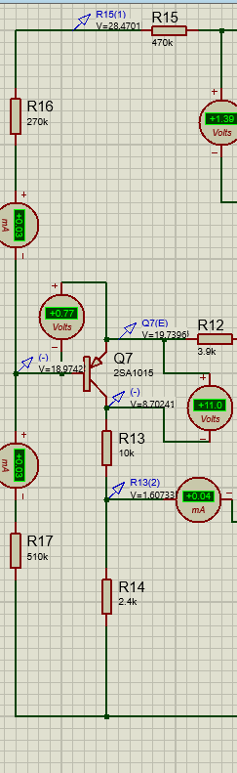

*Hình 3.1. Kết quả một chiều ở tầng tiền khuếch đại.*

**Nhận xét:** - Tính toán chọn ở lý thuyết gần đúng với mô phỏng

- Ta thấy Vce= 11V nó đã gần bằng với lúc ta tính toán là 11.25( lý thuyết), chênh 0.25V

|  |  |  |  |
| --- | --- | --- | --- |
| Thông số chênh lệch | Giá trị mô phỏng | Giá trị lí thuyết | Kết quả sai số |
| **VR15** | **16.4V** | **15.95V** | **0.45V** |
| **VR16** | **9.6V** | **10V** | **0.4V** |
| **VR17** | **18.97V** | **19V** | **0.4V** |
| **VR13** | **7.1V** | **7.06V** | **0.04V** |
| **VR14** | **1.61V** | **1.5V** | **0.11V** |

**Lý do:** Bởi vì mình chọn trong mô phỏng là trở có trên trị trường, còn lúc mình tính toán ra trở thì chỉ ra trở gần đúng rồi mình mới chọn nó có trên thị trường lúc đó mới mô phỏng mới bị chênh lệch sai số, nhưng chênh lệch sai số vẫn không quá lớn, trong mức cho phép.

**b) Tầng thúc (drive):**

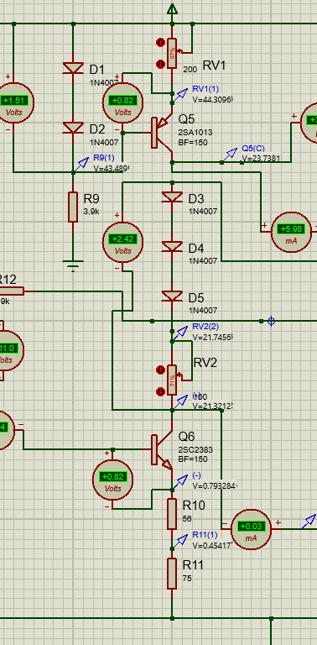

*Hình 3.2. Kết quả một chiều ở tầng thúc.*

**Nhận xét:** Tính toán chọn ở lý thuyết đúng với mô phỏng ( chỉ lệch con số hàng trăm sau dấu phẩy)

|  |  |  |  |
| --- | --- | --- | --- |
| Thông số chênh lệch | Giá trị mô phỏng | Giá trị lí thuyết | Kết quả sai số |
| **VCEQ5** | **20.6V** | **20.63V** | **0.03V** |
| **VCEQ6** | **20.5V** | **20.5V** | **0V** |
| **VR10** | **0.34V** | **0.35V** | **0.01V** |
| **VR11** | **0.45V** | **0.45V** | **0V** |
| **ICQ6** | **5.98mA** | **6mA** | **0.02mA** |

**c) Tầng công suất:**

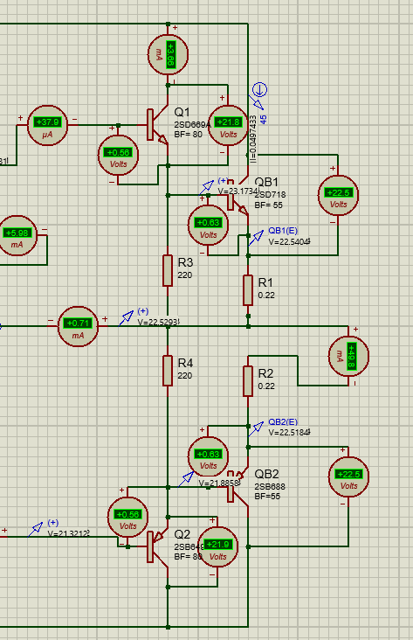

*Hình 3.3. Kết quả một chiều ở tầng công suất.*

**Nhận xét:** Tính toán chọn ở lý thuyết đúng với mô phỏng ( chỉ lệch con số hàng chục sau dấu phẩy)

|  |  |  |  |
| --- | --- | --- | --- |
| Thông số chênh lệch | Giá trị mô phỏng | Giá trị lí thuyết | Kết quả sai số |
| **VCEQ1** | **21.8V** | **21.8V** | **0V** |
| **VCEQ2** | **21.9V** | **21.8V** | **0.1V** |
| **VCEQB1** | **22.5V** | **22.5V** | **0V** |
| **VCEQB2** | **22.5V** | **22.5V** | **0V** |
| **Điểm giữa** | **22.52V** | **22.5V** | **0V** |
| **IEQB1** | **49.8mA** | **50mA** | **0.2mA** |

**d) Tổng thể về DC và AC:**

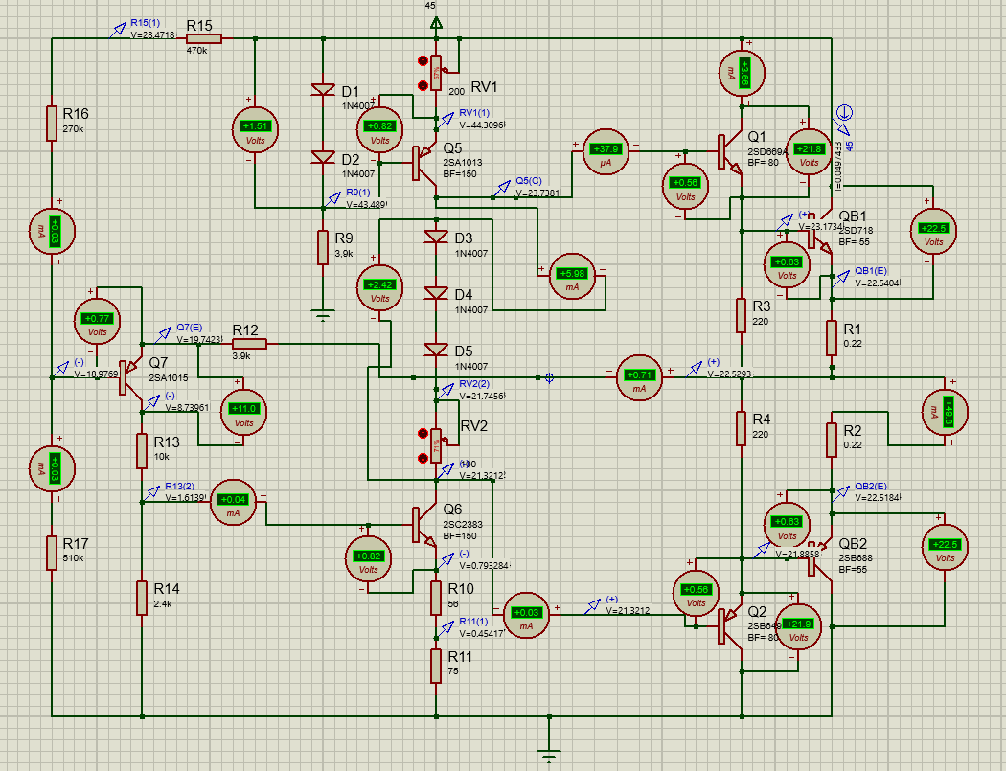

*Hình 3.3. Tổng thể một chiều ở toàn mạch.*

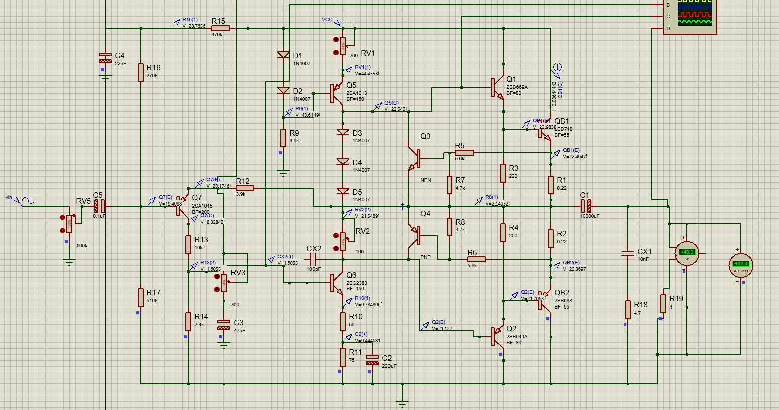

*Hình 3.4. Tổng thể xoay chiều ở toàn mạch.*

**Nhận xét:** Ta thấy kết quả mô phỏng xoay chiều cho ra công suất đúng với công suất đã định lúc đầu (chuẩn 40W).

### **3.1.3. Mô phỏng xoay chiều và băng thông:**

**-** Kết quả sóng ra so với sóng vào sử dụng chế độ Analogue Analysis:

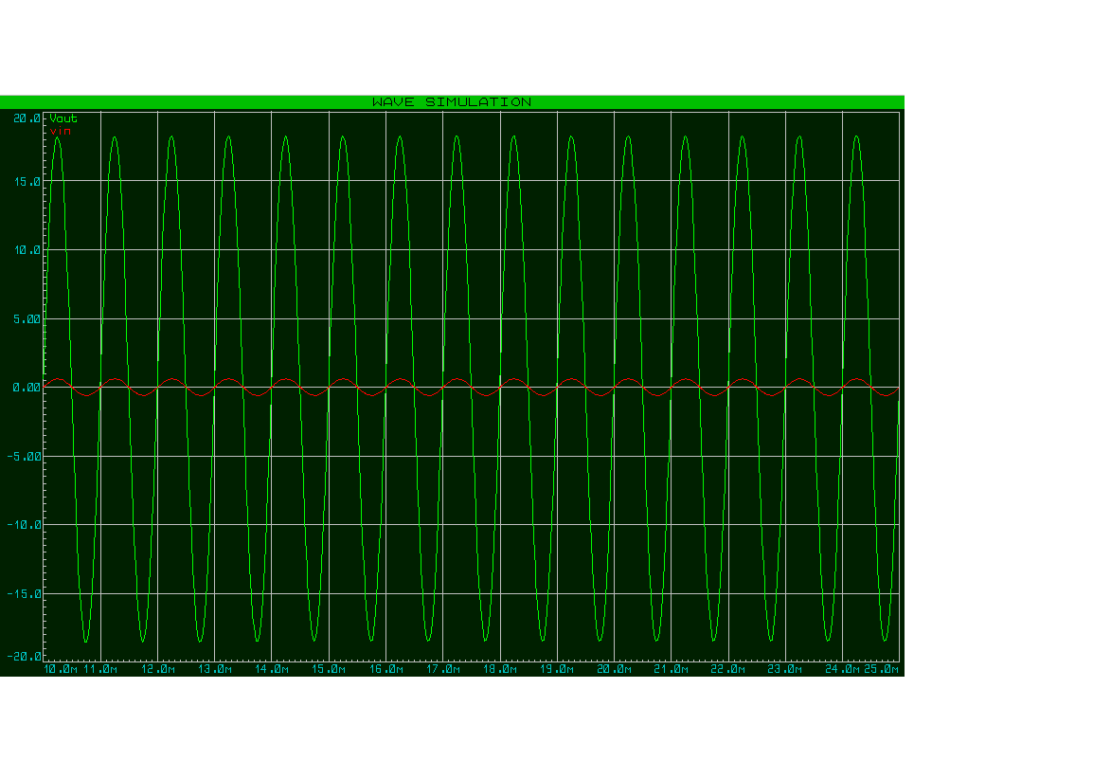

*Hình 3.5.* Kết quả sóng ra so với sóng vào*.*

**Phân tích:** - Trên đồ thị ta thấy được hình dạng của sóng đầu vào và sóng đầu ra tương ứng với sóng đầu vào sẽ là màu đỏ (vin) và sóng đầu ra sẽ là màu xanh (vout) ký hiệu như trên màn hình, ta cho Vin = 600mV, ta thây được Vout = 17.74V

- Từ đó ta tính được P trong mô phỏng sẽ là= $\frac{{Vhdout}^{2}}{RL}$ = $\frac{{12.67}^{2}}{4}$ = 40.13W (chênh lệch với công suất đã định sẵn 0.13W)

- Dạng sóng vout đưa ra là tín hiệu không bị méo => âm thanh nghe rất tốt (chất lượng âm thanh ổn định)

- Kết quả mô phỏng băng thông:

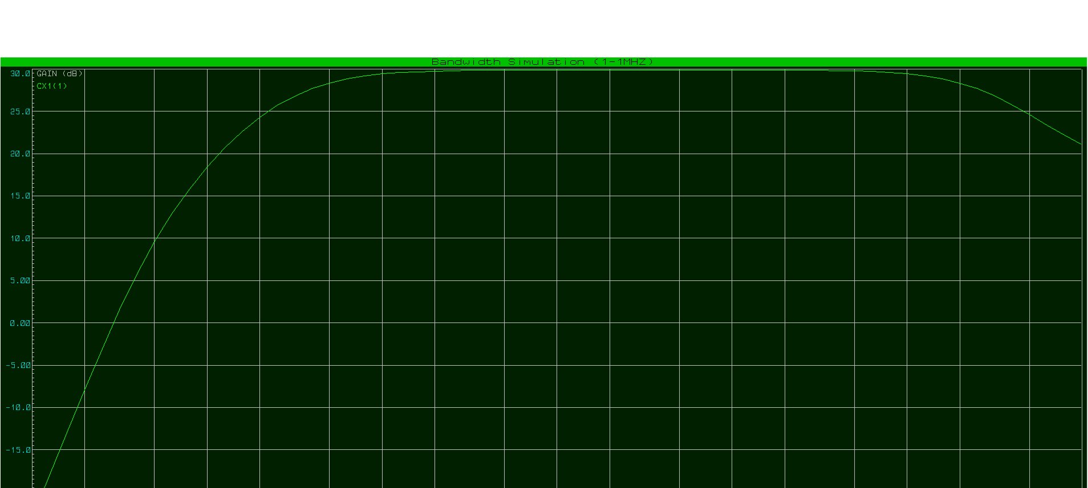

*Hình 3.6.* Kết quả mô phỏng băng thông(1-1MHz) *.*

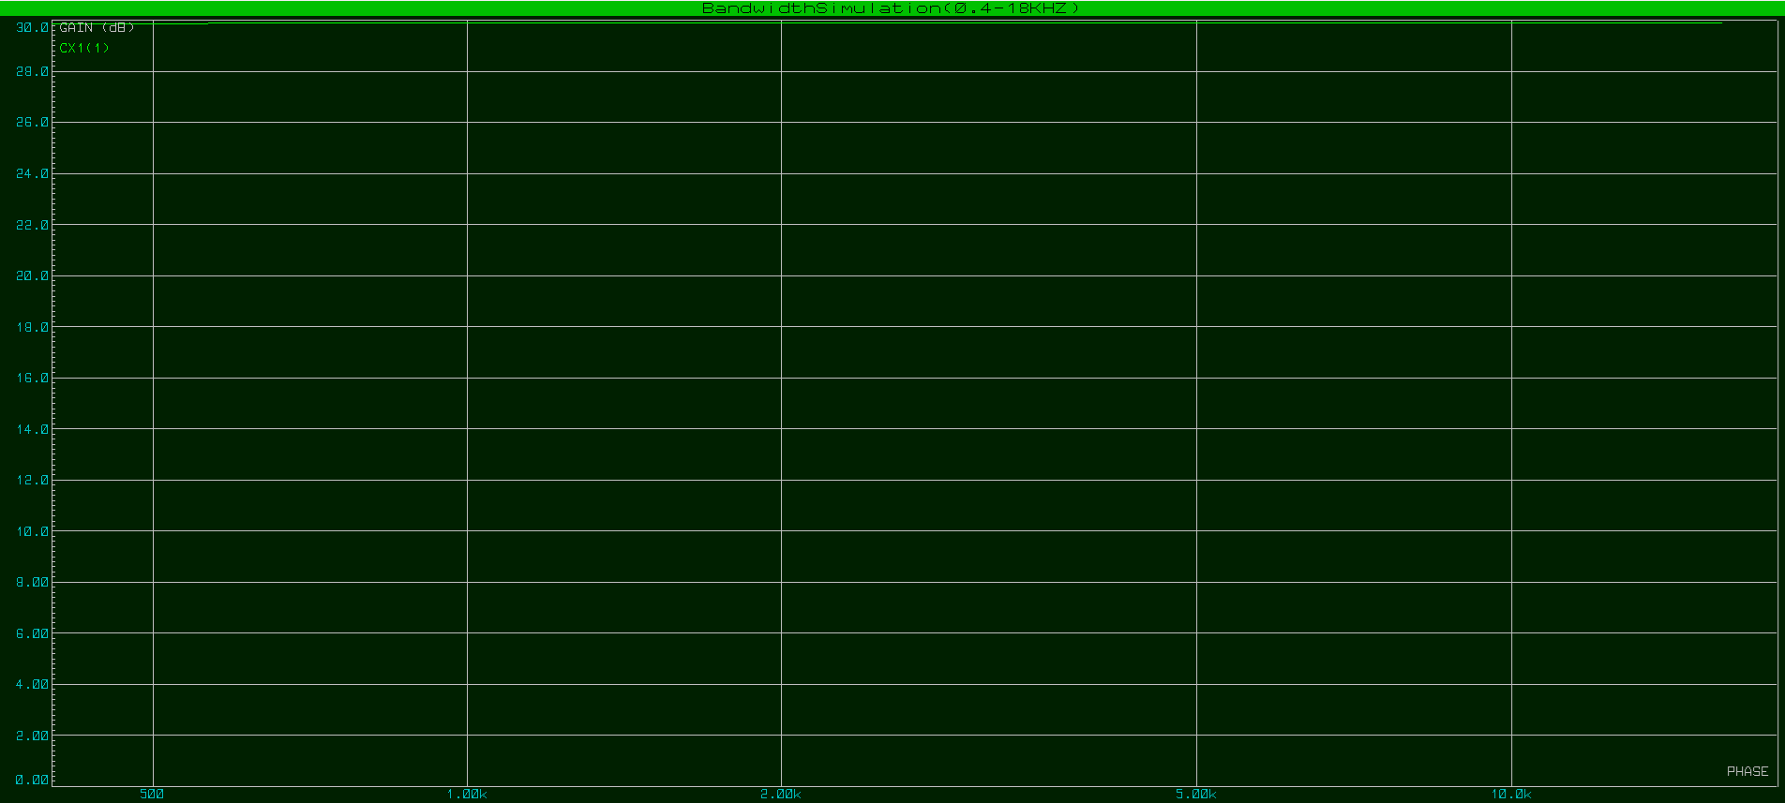

*Hình 3.7.* Kết quả mô phỏng băng thông(200-18KHz) *.*

**Nhận xét: -** Qua 2 kết quả mô phỏng ở 2 dãy khác nhau ta thấy được ta đã lấy được chính xác băng thông yêu cầu đặt ra ban đầu.

## **3.2. Kết quả thi công:**

### **3.2.1. Vẽ mạch PCB bằng công cụ altium:**

- Altium là một phần mềm thiết kế mạch in (PCB - Printed Circuit Board) và hệ thống điện tử hàng đầu, được sử dụng rộng rãi trong ngành công nghiệp điện tử. Phần mềm này cung cấp một giải pháp toàn diện để thiết kế, mô phỏng, kiểm tra và sản xuất các sản phẩm điện tử.

1. Sơ đồ schematic và PCB mạch OTL đơn:

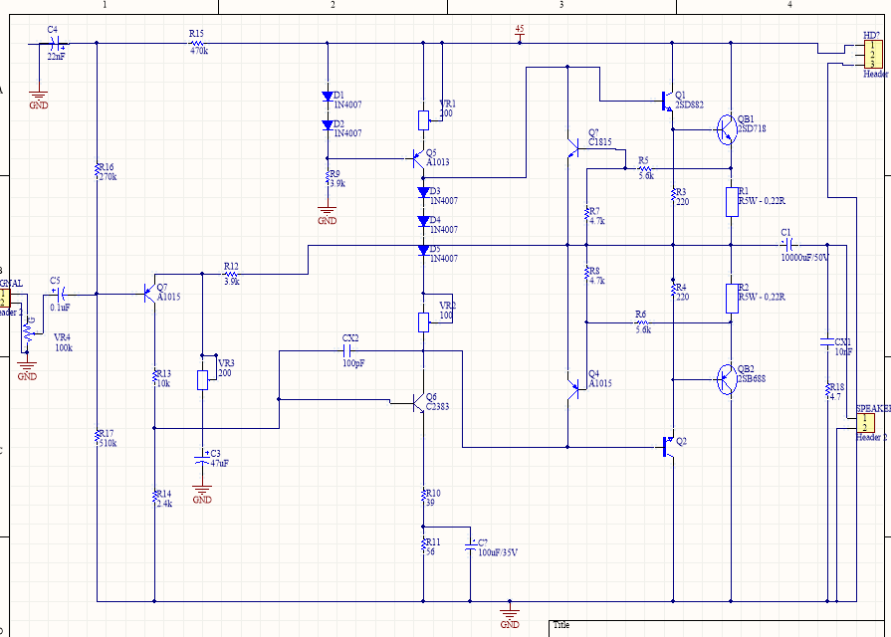

*Hình 3.8. Hình ảnh schematic mạch OTL ngõ vào đơn.*

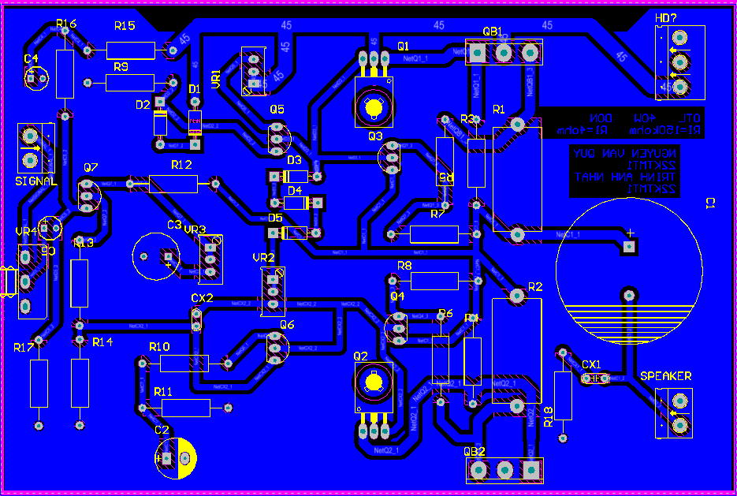

*Hình 3.9. Hình ảnh PCB của mạch.*

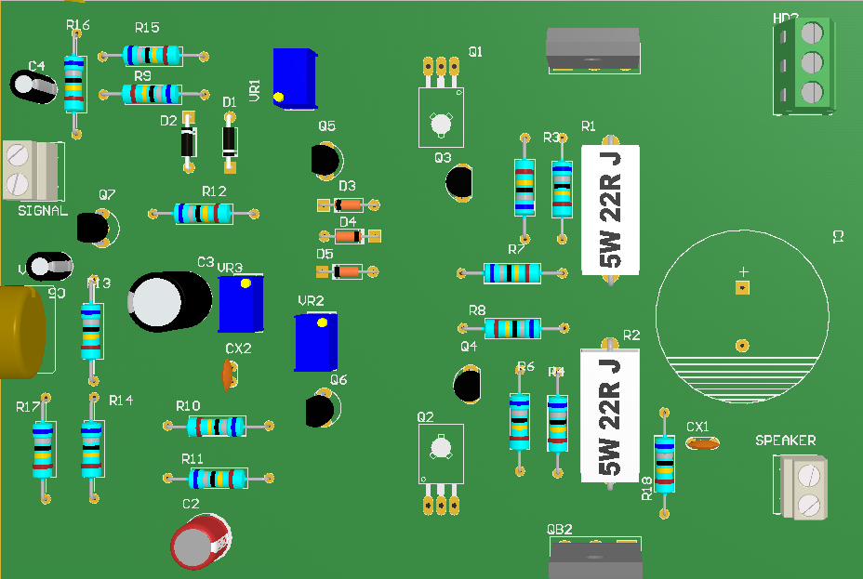

*Hình 3.10. Hình ảnh 3D của mạch.*

1. **Sơ đồ schematic và PCB mạch chỉnh lưu:**

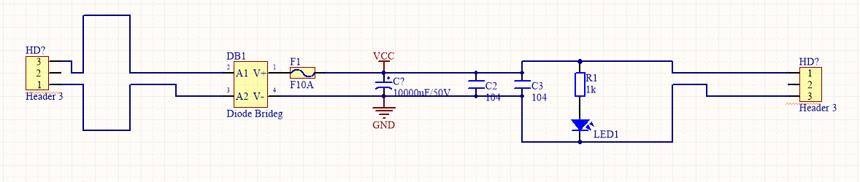

*Hình 3.11. Hình ảnh sơ đồ schematic mạch chỉnh lưu .*

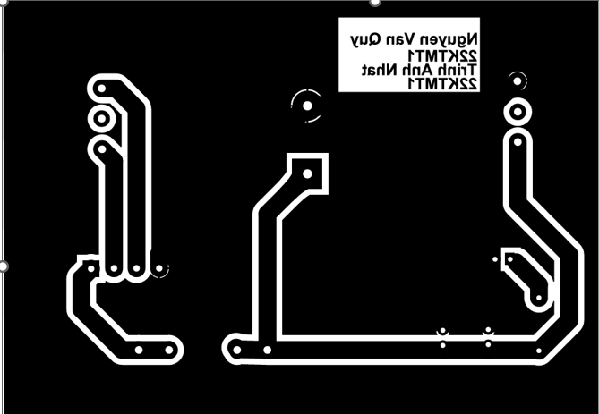 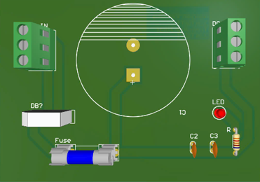

*Hình 3.12. Hình ảnh sơ đồ PCB và 3D mạch chỉnh lưu.*

### **3.2.2. Mạch thực tế, thông số thực tế và so sánh với mô phỏng**

#### **3.2.2.1. Sơ đồ PCB của mạch OTL đơn khi ra mạch thực tế:**

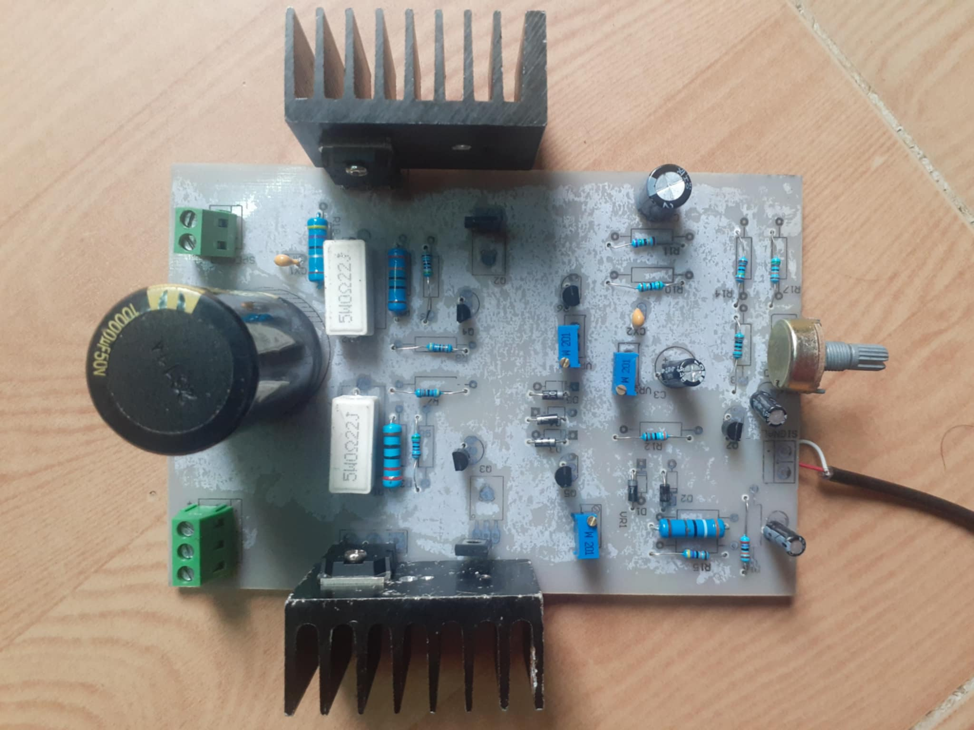

*Hình 3.13. Hình ảnh sơ đồ mặt trên của mạch (thực tế).*

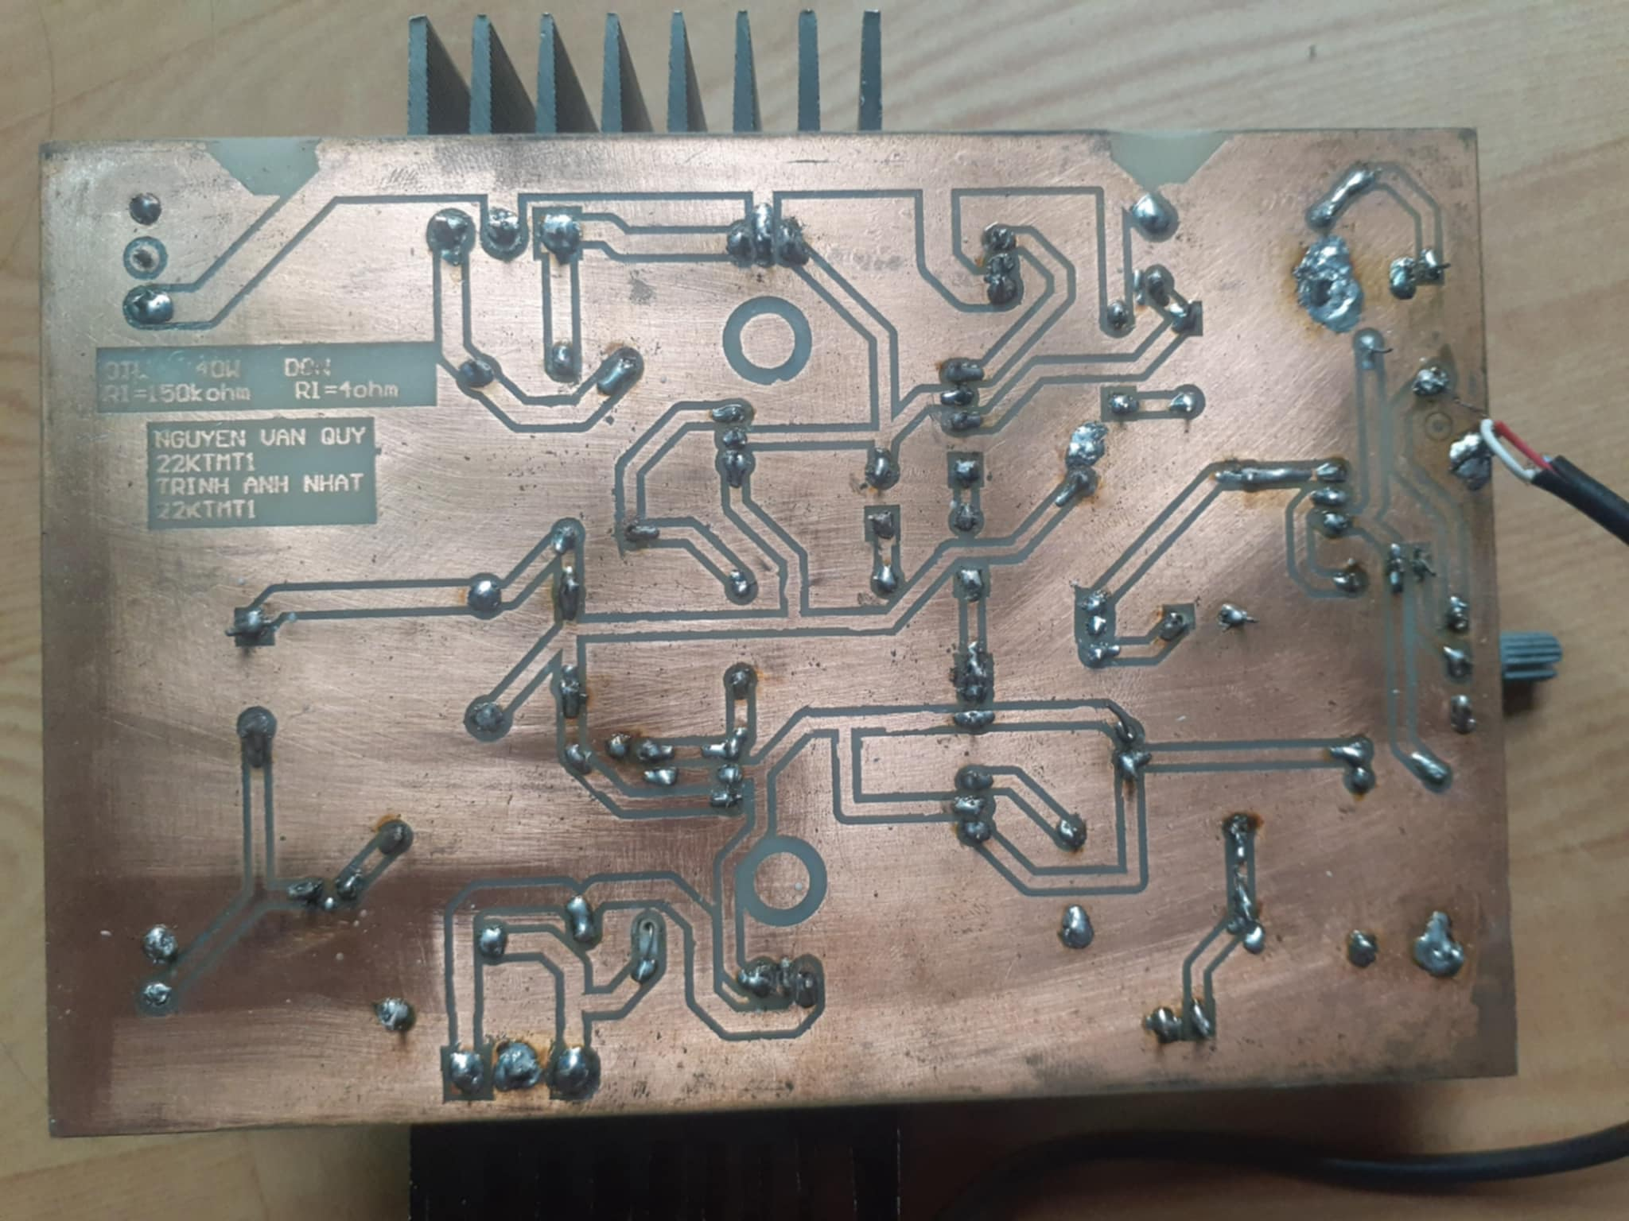

*Hình 3.14. Hình ảnh sơ đồ mặt dưới của mạch (thực tế).*

#### **3.2.2.2. Sơ đồ PCB của mạch nguồn khi ra mạch thực tế:**

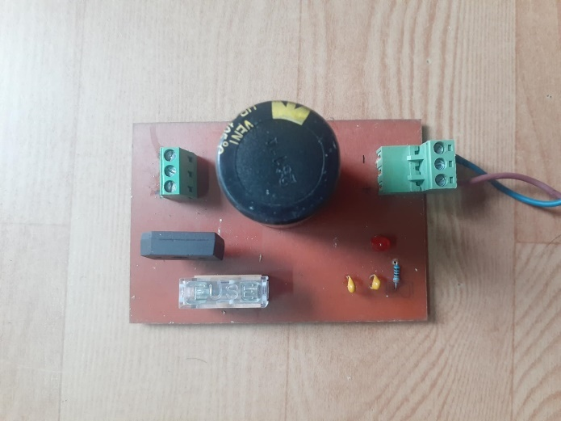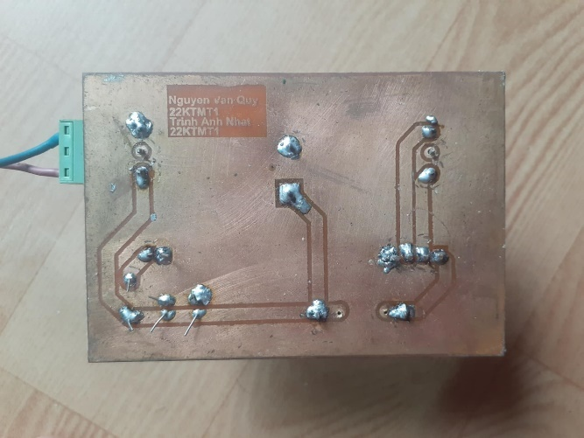

*Hình 3.14. Hình ảnh sơ đồ mặt trên, mặt dưới của mạch nguồn (thực tế).*

### **3.2.2.3. Kết quả 1 chiều thực tế so với mô phỏng:**

|  |  |  |  |
| --- | --- | --- | --- |
| **Thông số chênh lệch** | **Giá trị thực tế** | **Giá trị mô phỏng** | **Kết quả sai số** |
| **VCEQ1** | **21.82V** | **21.8V** |  |
| **VCEQ2** | **21.88V** | **21.9V** |  |
| **VCEQB1** | **22.5V** | **22.5V** |  |
| **VCEQB2** | **22.5V** | **22.5V** |  |
| **Điểm giữa** | **22.5V** | **22.52V** |  |
| **IEQB1** | **50.8mA** | **49.8mA** |  |
| **VCEQ5** | **20.1V** | **20.6V** |  |
| **VCEQ6** | **21V** | **20.5V** |  |
| **VR10** | **0.35V** | **0.34V** |  |
| **VR11** | **0.45V** | **0.45V** |  |
| **ICQ6** | **6.28mA** | **5.98mA** |  |
| **VR15** | **16.94V** | **16.4V** |  |
| **VR16** | **9.2V** | **9.6V** |  |
| **VR17** | **18.6V** | **18.97V** |  |
| **VR13** | **7.12V** | **7.1V** |  |
| **VR14** | **1.53V** | **1.61V** |  |
| **VR12** | **2.3V** | **2.79V** |  |
| **VCEQ7** | **11.5V** | **11.4V** |  |

**Nhận xét:** - Giá trị thực tế so sánh gần khớp với mô phỏng đề ra ban đầu

- Sai số khi cộng lại tổng nguồn chỉ gần đủ 45V, có khi không đủ, có khi dư

- Sụt áp ở R12 còn chênh lệch khá nhiều so với mô phỏng

**Lý do:** - Linh kiện mua ở các tiệm điện tử, đồng hồ đo chỉ có giá trị gần đúng

- Thông số datasheet không đồng nhất giữa các linh kiện cùng loại từ các nhà sản xuất khác nhau

- Các yếu tố môi trường như độ ẩm hoặc nhiệt độ xung quanh cũng ảnh hưởng đến hoạt động của mạch.

- Nguồn cung cấp thực tế có thể không ổn định hoặc có nhiễu, trong khi trong mô phỏng, nguồn cung cấp thường được giả định là lý tưởng.

#### **3.2.2.4. Kết quả:**

- Hình ảnh kết quả sóng ra (màu vàng) so với sóng vào (màu xanh dương), điện áp đỉnh đầu ra 23.5 (V), sóng vào 0.6Vpp, 1kHz.

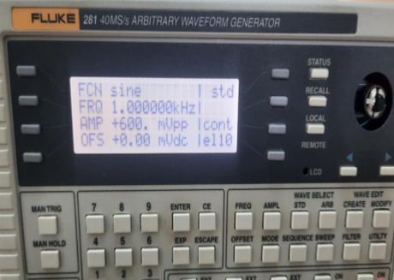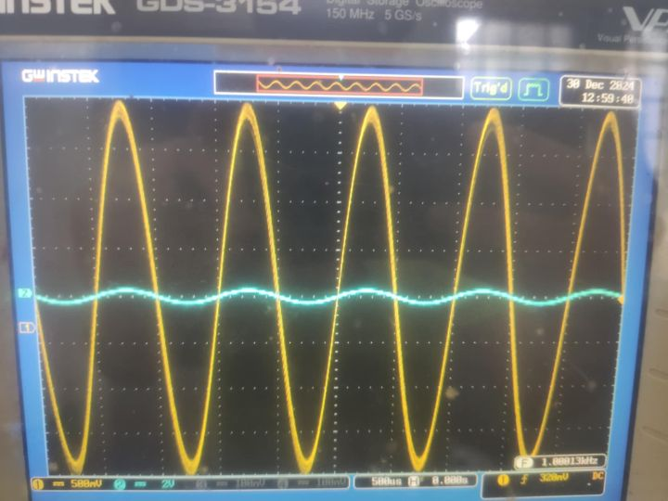

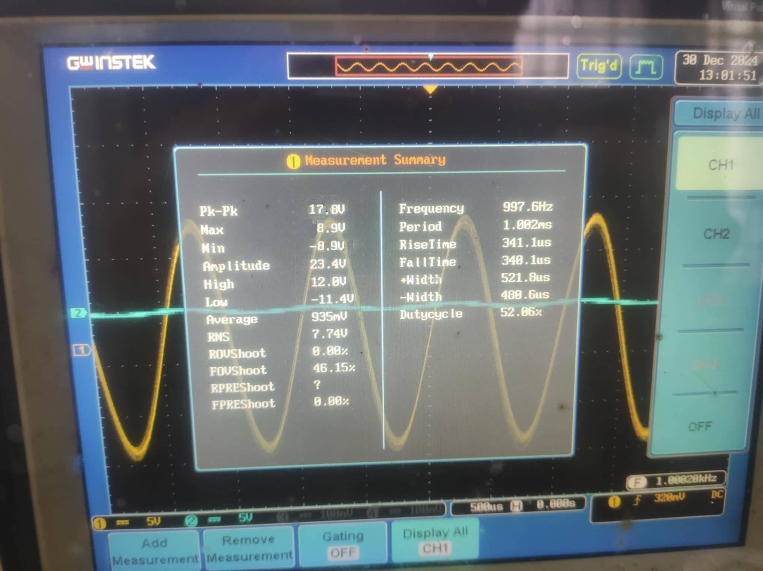

*Hình 3.15 Kết quả sóng ra so với sóng vào với sóng vào mang điện áp đỉnh là 0.6Vpp, tần số 1kHz.*

**Nhận xét:** - Theo giá trị ta thấy được Vpp=17.8V => P = $\frac{({\frac{Vpp}{\sqrt{2}})}^{2}}{4}$ = $\frac{{(\frac{17.8}{\sqrt{2}})}^{2}}{4}$ =39.61(W) => gần bằng với yêu cầu đề ra 40W

# **CHƯƠNG 4. KẾT LUẬN KẾT QUẢ ĐẠT ĐƯỢC, THUẬN LỢI VÀ THỬ THÁCH, HƯỚNG PHÁT TRIỂN VÀ KHẮC PHỤC**

## **4.1. Những kết quả đạt được:**

* Về thành tựu kĩ thuật:
* Hoàn thiện thiết kế và thi công mạch khuếch đại công suất âm thanh OTL ngõ vào đơn với công suất đạt 40W.
* Đạt được các mục tiêu và yêu cầu đề ra ban đầu.
* Mạch loa hoạt động tốt với nhiều thể loại nhạc khác nhau, đảm bảo độ bền trong thời gian dài ngay cả khi sử dụng loa có điện trở tải khác với yêu cầu.
* Về kỹ năng chuyên môn:
* Vận dụng tốt kiến thức về mạch khuếch đại công suất, lý thuyết và kỹ thuật mạch điện tử để tính toán, thi công, và đọc datasheet.
* Về kỹ năng mềm:
* Nâng cao kỹ năng giải quyết vấn đề, làm việc nhóm, sử dụng tiếng Anh chuyên ngành.
* Thực hành thao tác thuần thục trên các phần mềm ( proteus, altium,…) , quản lý chi tiêu khi mua linh kiện.

## **4.2. Đánh giá thuận lợi và khó khăn:**

* Về thuận lợi:
* Sự hướng dẫn tận tình từ thầy TS. Nguyễn Duy Nhật Viễn và các thầy cô trong bộ môn Kỹ thuật Điện tử.
* Kinh nghiệm và kỹ năng đo đạc, đánh giá mạch đã được cải thiện đáng kể.
* Thành thạo sử dụng phần mềm Altium để vẽ PCB và Proteus để mô phỏng, giúp tăng quá trình thực hiện.
* Đủ tài liệu tham khảo và kiến thức cần thiết về lý thuyết và kỹ thuật mạch điện tử.
* Về khó khăn:
* Sai số giữa mô phỏng và thực tế do thời gian bị hạn chế và kinh nghiệm chưa có nhiều.
* Thông số datasheet không đồng nhất giữa các linh kiện cùng loại từ các nhà sản xuất khác nhau.
* Chưa đo được băng thông thực tế một cách chính xác, và mạch chỉ an toàn ở mức âm lượng vừa phải.
* Hạn chế của thư viện linh kiện trong Proteus, phải tìm thư viện bên ngoài từ các nguồn như SnapEDA.

## **4.3. Hướng khắc phục và phát triển:**

* Về hướng khắc phục:
* Tăng khả năng chịu tải và cải thiện bù nhiệt
* Giảm nhiễu và cải thiện khả năng lọc
* Cải thiện mô phỏng và lựa chọn linh kiện
* Kiểm tra băng thông thực tế và Tối ưu hóa biến trở Volume
* Về hướng phát triển:
* Áp dụng kiến thức từ thiết kế bộ lọc số để thiết kế bộ lọc tích hợp loa mid, treble
* Kết nối không dây bằng module Bluetooth
* Thiết kế thùng loa phù hợp với kiểu dáng của loa, và cách sắp xếp mạch trong loa sao cho hợp lý

## **4.4. Tổng kết:**

Với những kết quả đã đạt được và các bài học kinh nghiệm rút ra từ quá trình thực hiện, nhóm có cơ sở để khắc phục khó khăn và tiếp tục phát triển dự án theo các hướng nêu trên, hướng tới sản phẩm hoàn thiện hơn.

# **TÀI LIỆU THAM KHẢO**

[1] Richard Jaeger, Travis Blalock. Microelectronics Circuit Design 4th + 5th Edition.

[2] TS. Tăng Anh Tuấn (2023). Bài giảng Lý thuyết mạch điện tử.

[3] PGS.TS. Nguyễn Văn Tuấn (2024). Bài giảng Kỹ thuật mạch điện tử.

[4] Thầy PGS. TS. Phan Trần Đăng Khoa (2023). Bài giảng Vật lý bán dẫn.

[5] Thầy TS. Huỳnh Thanh Tùng (2023). Bài giảng Cấu kiện điện tử

[6] Altium Designer Documentation - April 19, 2024

# **PHỤ LỤC DATASHEET**

**A. 2SD718:** 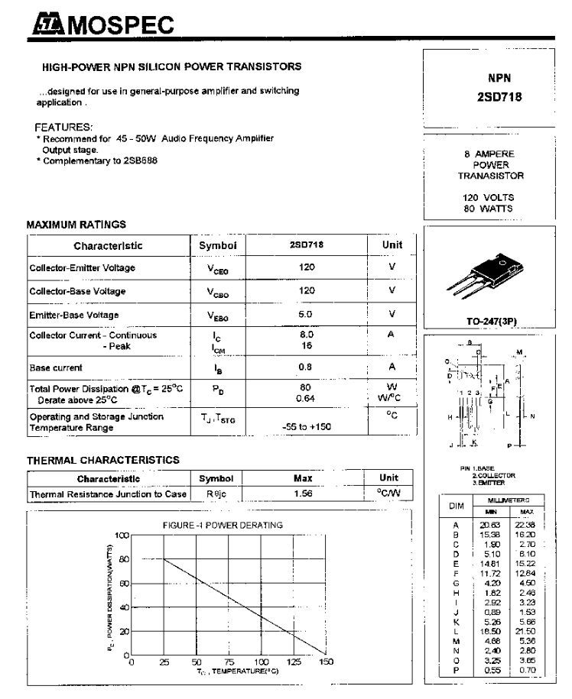

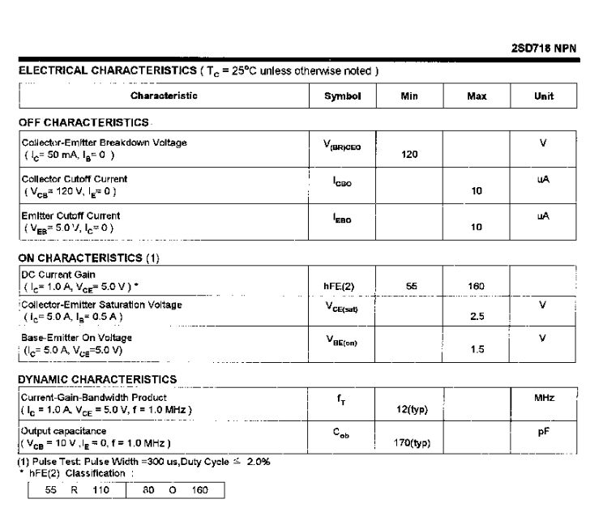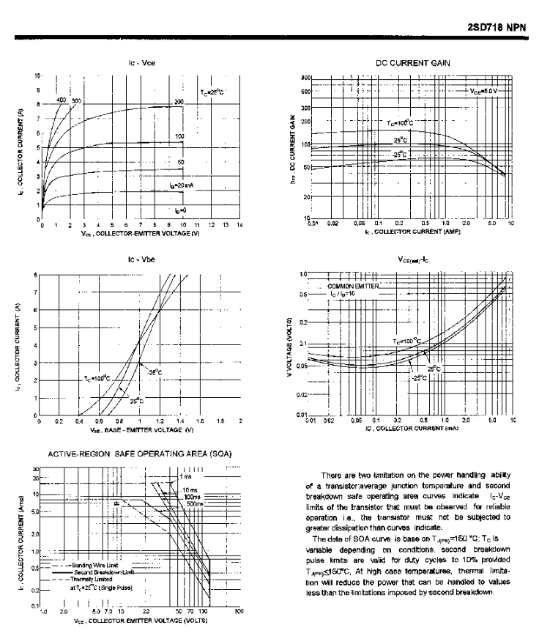

**B. 2SB688:**

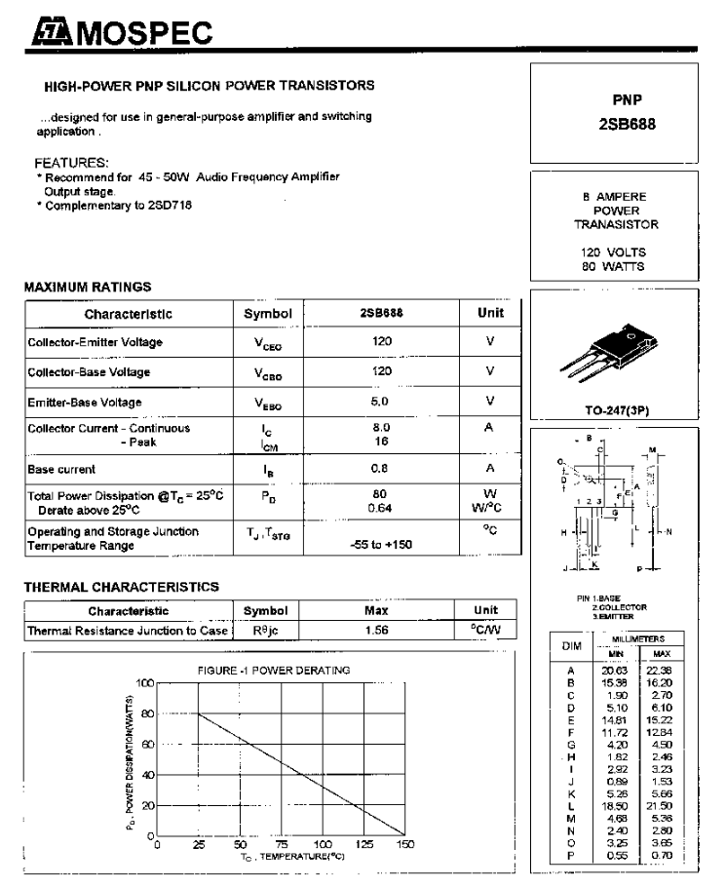

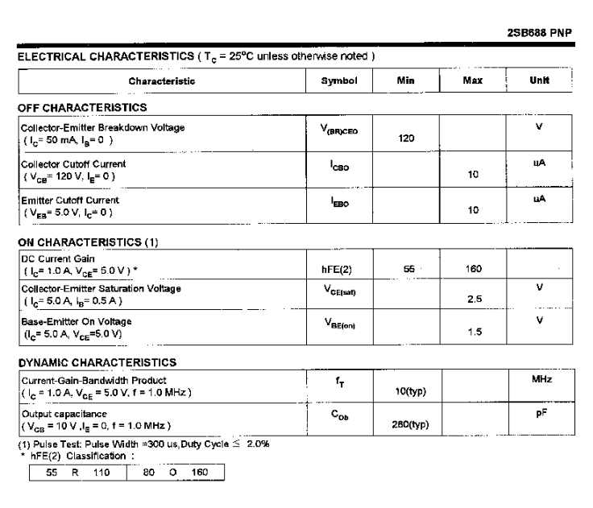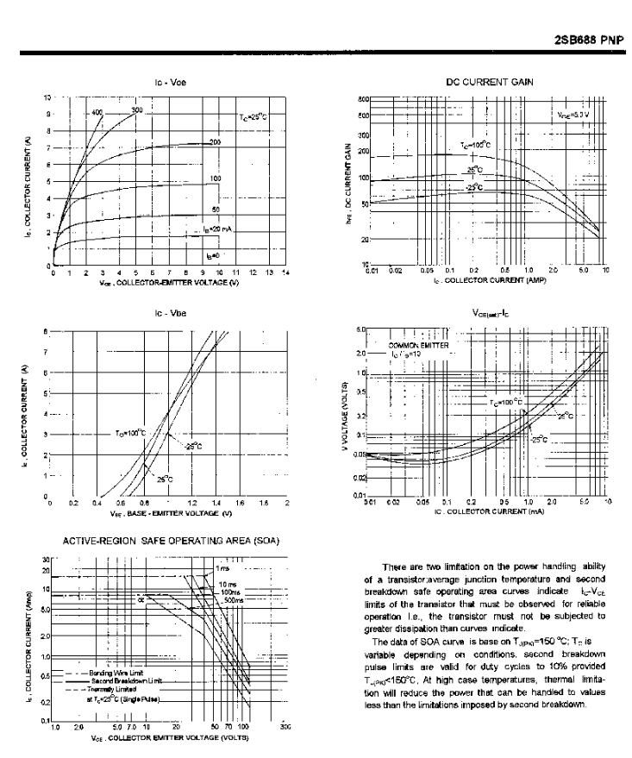

**C. 2SD669A, 2SB649A:**

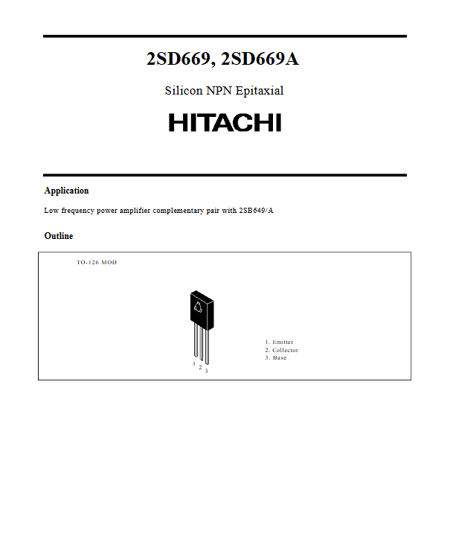

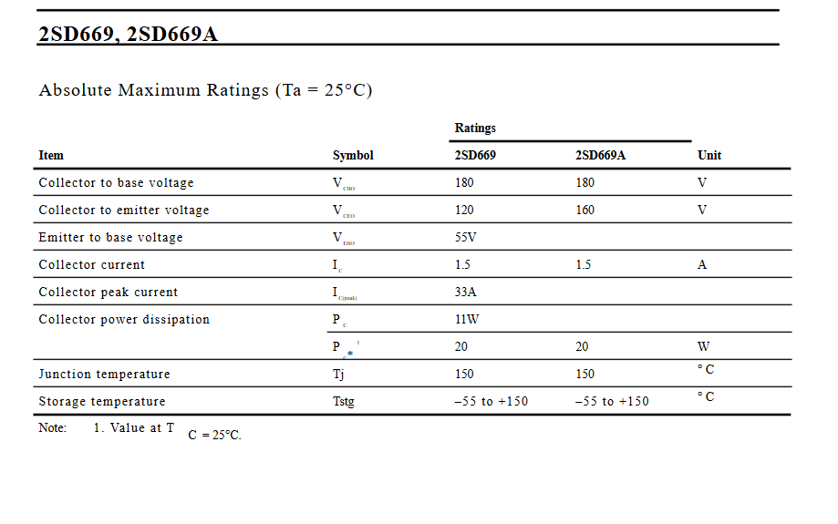 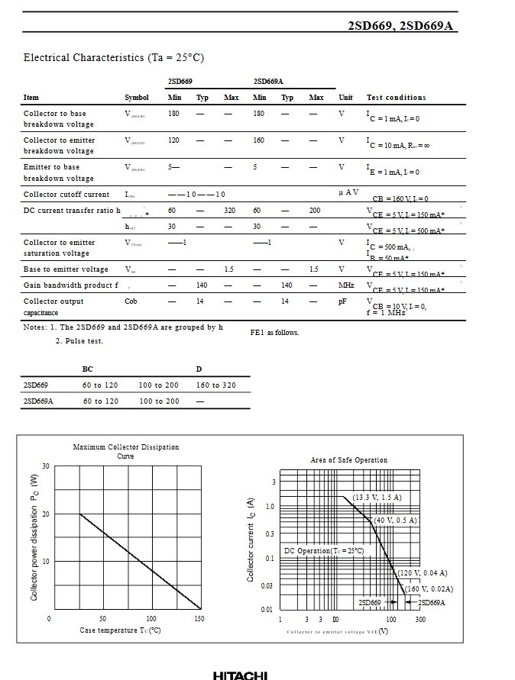 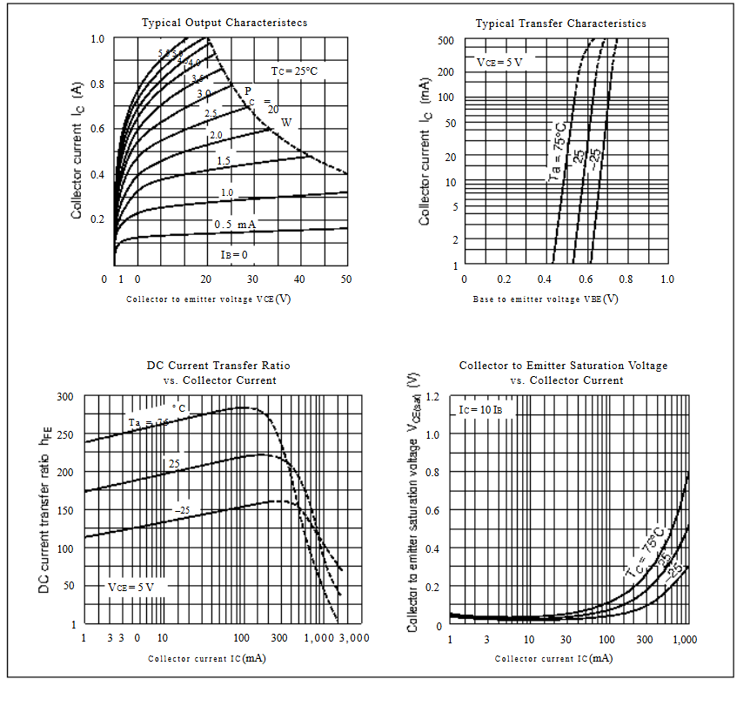 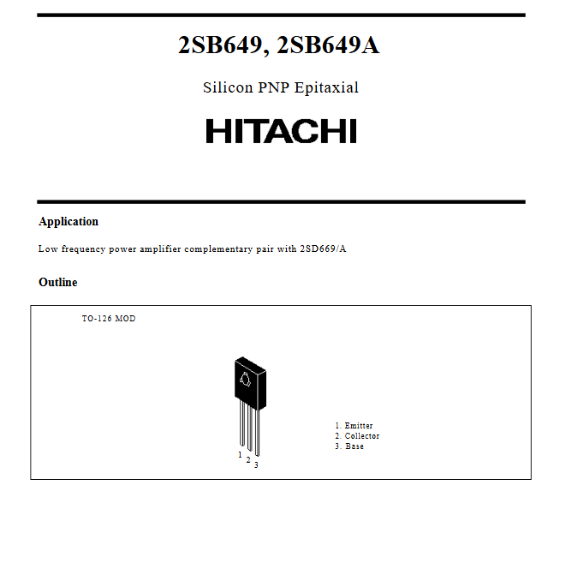 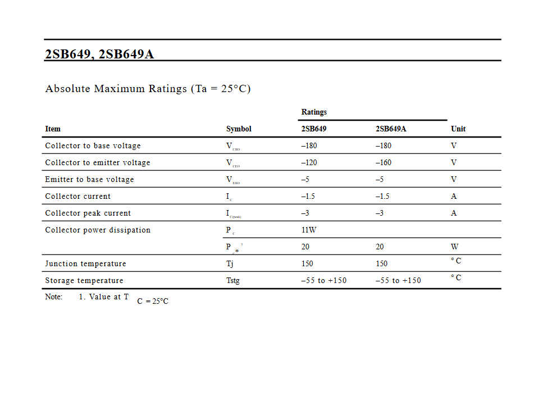 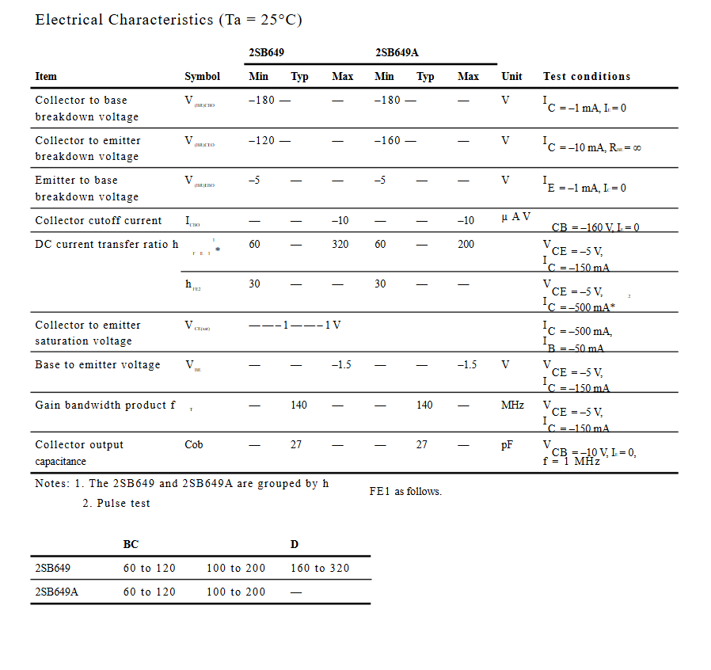 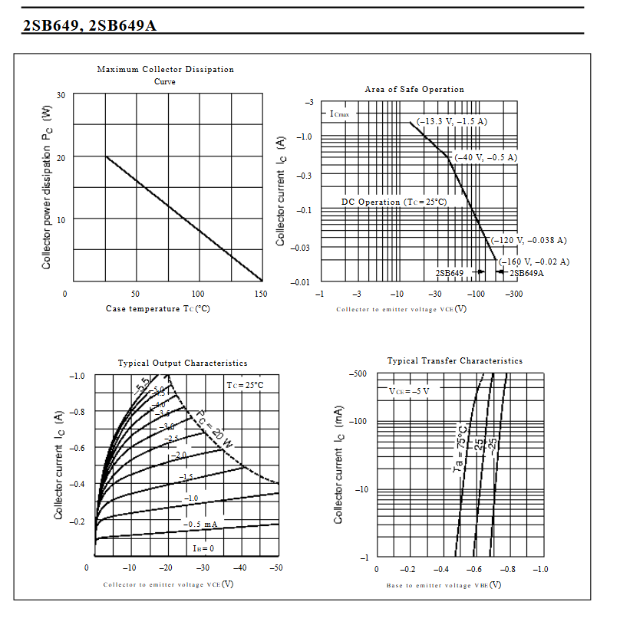

**D. 2SA1013, 2SC2383:**

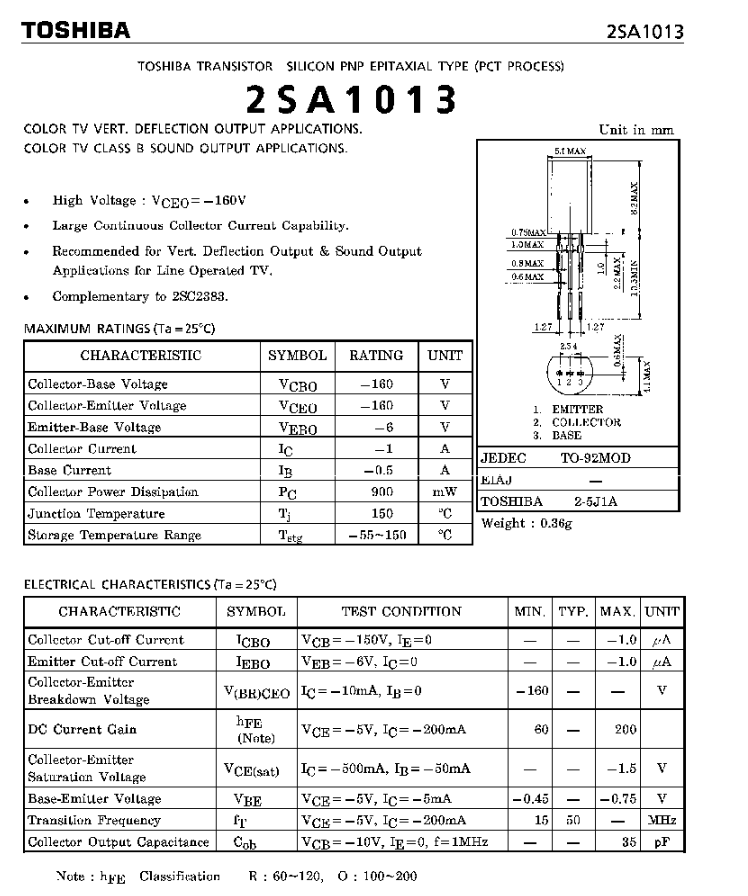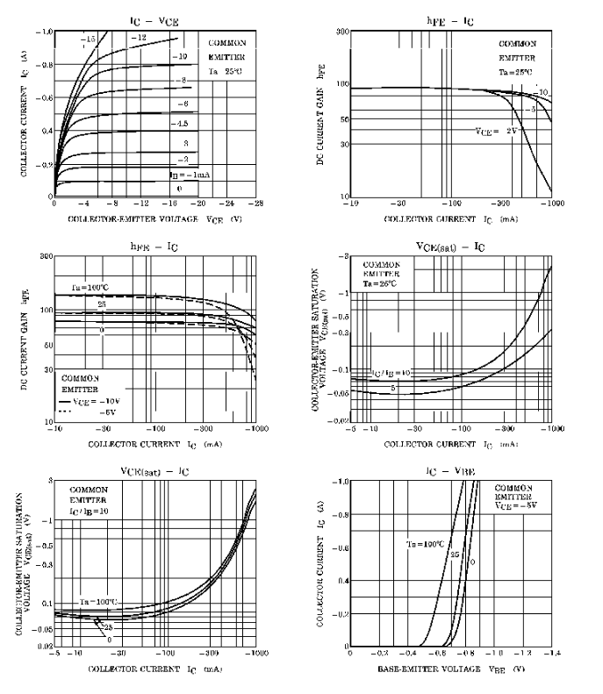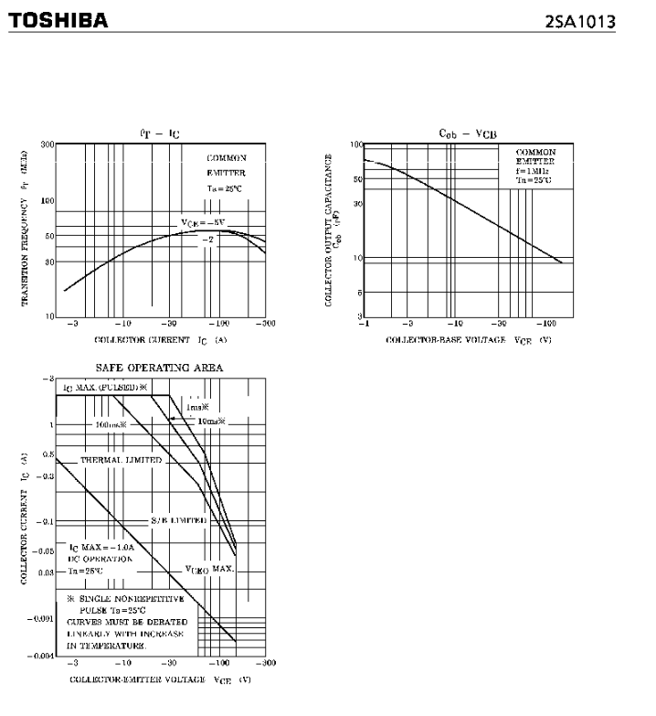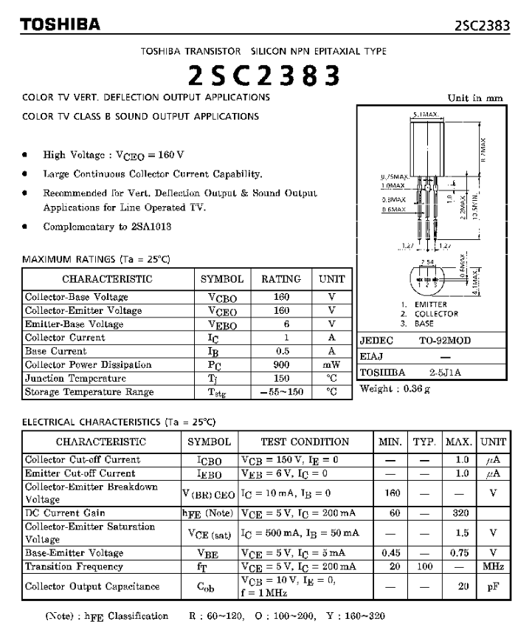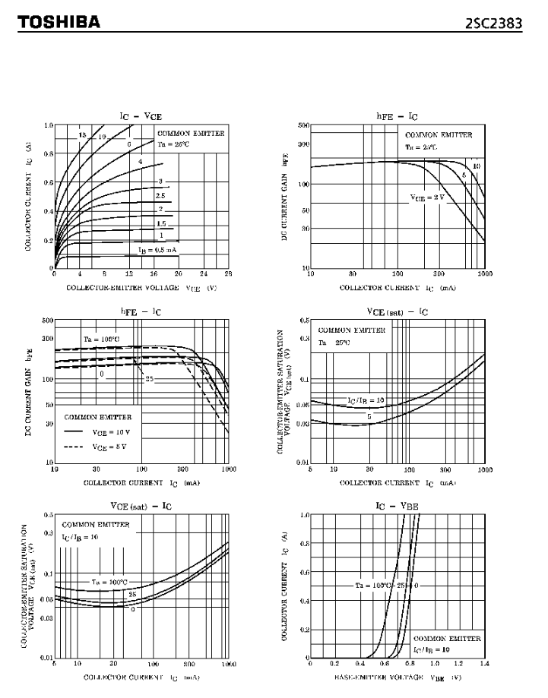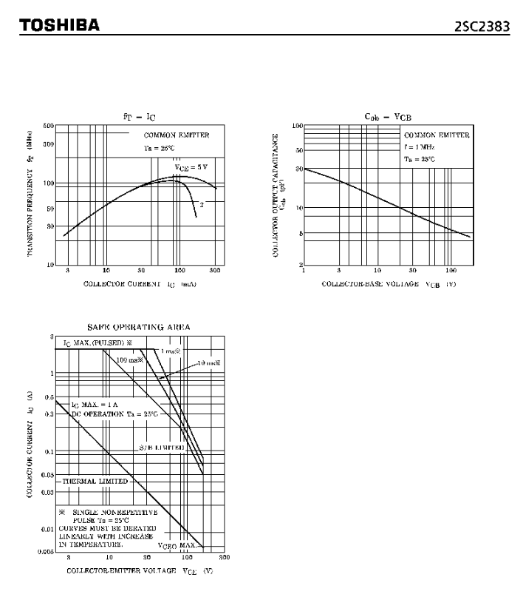 **E. 2SA1015:**

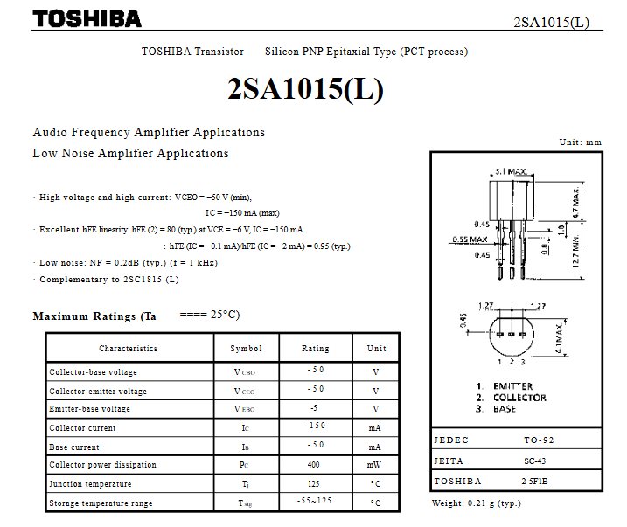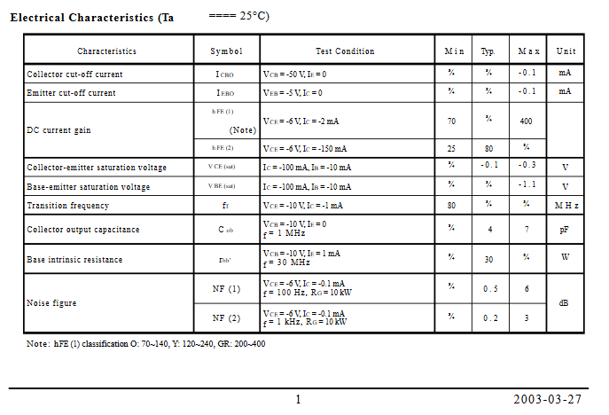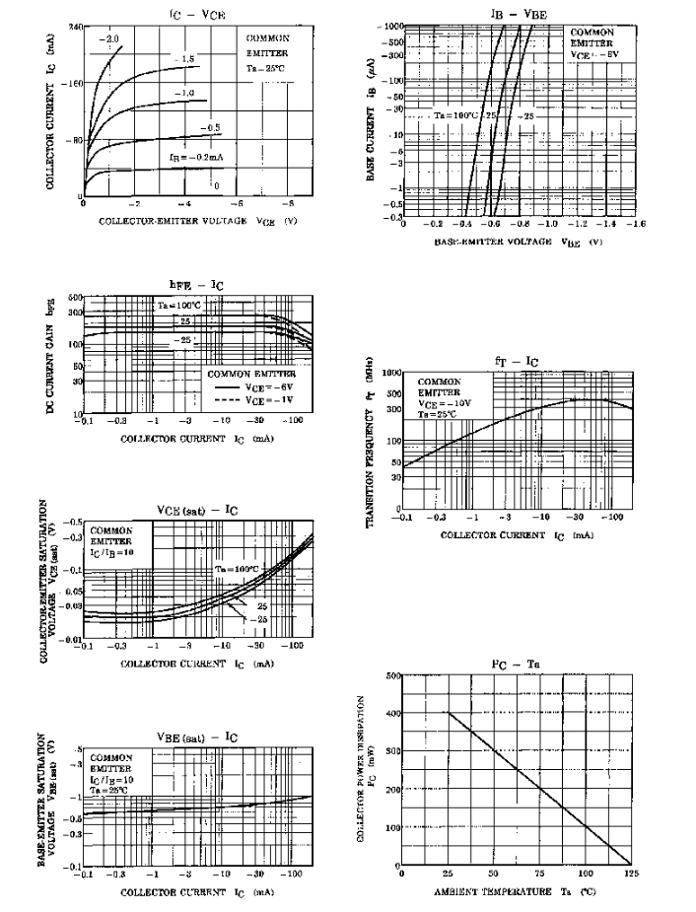 **F. 2SC1815:**

